РАДНА ВЕРЗИЈА ЛОКАЛНОГ ЕКОЛОШКОГ АКЦИОНОГ ПЛАНА ОПШТИНЕ КУЧЕВО

МЕТОДОЛОГИЈА

Начин израде еколошког акционог плана сматра се првим и најважнијим кораком јер овај процес мобилише и ангажује локално становништво, развија осећај власништва над документом од стране локалне заједнице и гради консензус њених кључних интересних група. Такав процес, оличен у документу који се назива локални еколошки акциони план / програм (ЛЕАП), идентификује приоритетне проблеме из области животне средине у локалној заједници и даје конкретне акције за њихово решавање у одређеном временском периоду.

Основни циљеви ове методологије су:
- да помогне и олакша јавност процеса избора и приоритизације проблема из области животне средине и потреба локалне заједнице,
- да подржи изградњу капацитета и ојача локално становништво да се ефикасно и одрживо односе према проблемима у области животне средине, како би били укључени у овај ЛЕАП документ,
- да успостави власништво локалне заједнице над процесом припреме и имплементације ЛЕАП-а.

Овај процес се такође односи на одрживи развој, учешће јавности везано за изградњу цивилног друштва и општи процес демократизације и децентрализације. На тај начин, доприноси повећању транспарентности и ефикасности као и квалитету процеса доношења одлука у области животне средине.

Укључивање великог броја заинтересованих страна

Укључивању великог броја заинтересованих страна, група и појединаца, поклоњена је велика пажња у свим фазам процеса (у припремној фази документа, током образовања тела која су била задужена да управљају ЛЕАП процесом, идентификације приоритета, развијања техничких извештаја итд.). То је учињено успостављањем редовне комуникације између свих релевантних интересних група у локалној заједници као што су:
- локална власт и доносиоци одлука,
- стручне и инспекцијске службе,
- јавна комунална предузећа,
- привреда и индустрија,
- научна и академска заједница,
- финансијске институције,
- локални медији,
- невладине организације,
- стручњаци за област животне средине,
- заинтересовани појединци.

Овакав партиципаторни приступ је заснован на:
- активном укључивању локалних заинтересованих страна у све пројектне активности,
- радионицама и семинарима чији су циљеви да дефинишу циљеве и правце реформе, опције и предности и недостаке различитих могућности за све заинтересоване стране, да укључе све заинтересоване стране у конструктивну размену мишљења, да узму у обзир улоге различитих заинтересованих страна, да прате промене и да се по потреби прилагоде насталим околностима.

Организација радних тимова и комуникација са грађанима

Полазећи од структуре локалне самоуправе у Републици Србији, постојеће сарадње и координације између локалне власти и релевантних институција у локалним заједницама, те степена укључености цивилног сектора у процес одлучивања локална управа општина Кучево је одлучила да приступи изради Локлног еколошког акционог плана. На основу тога је на Општинском већу донета одлука о приступу изради ЛЕАП-а и том приликом је именован члан Општинског већа који је био задужен за праћање стања у области заштите животне средине за координатора тима за израду ЛЕАП-а. Координатор тима је саставио тим који се састоји од представника локалне самоуправе, представника институција, пословног сектора, невладиних организација, стручних служби, представника НВО и волонтера. Директним одговорима на анкетне листиће које је сваки представник месне заједнице добио, представници месних заједница и грађани су директно учествовали у одабиру приоритетних области и дефинисању проблема из области заштите животне средине са којима се локална заједница суочава. За комуникацију између ЛЕАП тима и грађана стално је био задужен представник ЛЕАП тима који је свакодневно био на располагању заинтересованим појединцима. Поједине фазе израде документа укључивале су интензивно ангажовање медија који су помагали да информације о битним детаљима у свим процесима стигну до заинтересованих чланова локалне заједнице.

- ОПШТИ УСЛОВИ

Општина Кучево на обронцима Хомољских планина - Општина Кучево налази се у југоисточном делу Браничевског округа и захвата крајње обронке Хомољских планина са постепеним преласком у Стишку долину. Простире се на површини од 721 km². Просечна надморска висина целог подручја је 280 m, а највиши врх је Штубеј чија висина износи 940 m.
Главна предност у погледу положаја огледа се у томе што територију општине Кучево пресецају две значајне саобраћајнице: магистрални пут Београд – Пожаревац – Кучево - Мајданпек – Зајечар и железничка пруга Београд – Пожаревац – Кучево - Мајданпек – Прахово пристаниште. У том погледу може се констатовати да је општина Кучево комуникацијски добро повезана са свим деловима републике. Упоредо са наведеним саобраћајницама тече река Пек примајући у свој ток све водотоке са овог подручја.
Природне лепоте, здрав ваздух и плодна долина реке Пек кључне су предности општине Кучево.

Табела 1: Величина и становништво у општини Кучевo

 | Површина у км² | Становништво |  |  | Густина насељености
 | Површина у км² | 2002 | 2011 | Пораст или пад становништва 2002 - 2011 | Густина насељености
Браничевски округ | 3.865 | 200.503 | 185.165 | -15.338 | 47,9
Кучево | 721 | 18.808 | 15.978 | -2.830 | 22,1
Извор: Републички завод за статистику

Из напред наведене табеле може се закључити да је број становника на територији општине Кучево у 2011. години драстично опао за 2.830, у односу на 2002. годину, а просечна густина насељености је 22,1 становника на 1 km². У Браничевском округу просечан број становника на 1 km ² је 47,9 при чему је у општини Кучево број становника мањи за 25,8 становника/km² у 2011. години у односу на Браничевски округ.
Општина Кучево има 26 насеља. Удаљеност од главног града Србије, Београда, је око 130 km, а од Пожаревца 52 km. Тотална дужина пута износи 959 km, док железничка пруга пролази територијом општине у дужини од 47,5 km.

Мапа 1: Саобраћајно-туристичка карта општине Кучево

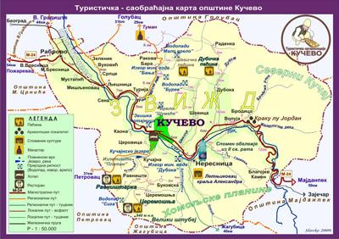

СКРАЋЕНИ ПРИКАЗ И ОЦЕНА СТАЊА

Климатске карактеристике

Географска ширина, надморска висина и положај котлине у сливу Пека у односу на доминантне правце кретања ваздушних маса, суделују у обликовању општих и специфичних климатских одлика на подручју општине Кучево.
Подручје плана има одлике умерено континенталне климе и одвајају се две климатске средине. Узрок томе је Каонска клисура кроз коју је отекло Звижко језеро и која Браничево, широко отворено према Панонској низији, одваја од Звижда који је опет затворен и опкољен планинским масивима, па се општа констатација допуњује јаче израженим утицајима планинске климе.
Највише кишних дана је заступљено у мају и јуну месецу, а најмање у септембру и октобру. Средња годишња температура је 11,3 спепена.
Може се закључити да ово подручје има релативно стабилне промене климатских елемената у току године.

Геолошке карактеристике терена и преглед минералних сировина

Појаве и лежишта минералних сировина на територији листа Кучево су многобројне и разноврсне. Оне су настале у више текто-магматских циклуса: бајкалском, каледоно- херцинском и алпском старијем и млађем (алпски с. стр.); у разним стадијумима развоја циклуса: геосинклиналном, орогеном и посторогеном; у седиментним, вулканогено- седиментним и магматским формацијама и комплексима.

Појаве и лежишта бајкалског тектомагматског циклуса

Геосинклинални стадијум горњопротерозојско-старијепалеозојске (доњокамбријске) старости, праћен је настанком вулканогено-седиментне заједнице стена (дијабаз-спилит- кератофирска формација), које су касније метаморфисане у условима фације зелених шкриљаца. У вези са геосинклиналним магматизмом настале су појаве гвожђа које одговарају импрегнационом и жичном типу орудњења. Појаве су у Чезави, Крављачи, Десној Добранској реци, Јастребовом потоку, Ранитовом потоку и др.
Орогени стадијум и консолидација инверсне структуре, праћен је гранитским плутонизмом - леукогранити, аплит - гранити и аплити од којих се одвајају кварцне жице. За овај магматизам се мора везати макар онај број хидротермалних златоносних жица, изван дислокација Благојевог камена, које су као кварцна сочива са самородним златом сконцентрисане у равни фолиације, углавном у кварц-серицит-хлоритским шкриљцима са биотитом, затим у хлоритским шкриљцима са албитом и епидотом, ређе у актинолитшким шкриљцима.

Геоморфолошке одлике терена

Рељеф се може сврстати у два типа рељефа: равничарски и брдско планински. Први чини алувион Пека са притокама, полувијални наноси и терасни платои, као и хоризонтални и субхоризонтални делови терена.
Алувион Пека простире се на дужини од 50 км, са ширином од неколико десетина метара, до једног километра. Највиша кота је 242 м (Благојев Камен), са стрмим падом до коте 192 м (Волуја), са стрмим и пошумљеним долинским странама надаље релативно благо пада према најнижој коти од 110 м (Зеленик), Од Волује до Кучева десна долинска страна је непошумљена, са постепеним прелазом према брдско-планинском типу, док је лева стрмија и већим делом пошумљена. Напуштајући Кучево, долине прелазе у клисуру, а од Каоне се постепено шире са доста стрмим и пошумљеним странама, да би се од насеља Мишљеновац нагло проширила, а стране-нарочито лева, постале блаже. Једини комуникативни правци су дуж долине бочних потока, чије су алувијалне равни уже и на хипсометријским вишим деловима терена, са претежно стрмим и делимично пошумљеним странама.
Полувијални наноси и терасни платои формирани су на ушћима потока и вододерина у Пек, а речне терасе на његовим долинским странама на хипсометријски вишим деловима терена. Многа насеља у северозападном делу, као што су Раброво, Зеленик, Вуковић, Сена, Љешница, Мишљеновац и Мустапић, својим највећим делом лоцирана су на овим морфолошким облицима терена.
Највећи део подручја заузима брдско-планински тип рељефа, са постепеним прелазом преко брежуљкастог и брдовитог у планински рељеф према северу и југу, а наглим прелазом од насеља Бродице према истоку у планински, густо пошумљених и готово неприступачних терена.

Хидрографија

У зависности од климе и петрографског састава су и хидрографске одлике подручја. У кречњачким теренима присутан је карсни карактер, па ту вода понире и подземно циркулише. На петрографској граници јављају се и оголићене пукотине са воденим жицама на којима су извори и врела. У кристаластим шкриљцима извори се везују за пукотине, а у долинама су у супадинама страна. У алувијалној равни бунари су са изданском водом на дубини од 3-6 м, на језерским седиментима 15-25 м, а на лесу и до 30 м.
Потрографски састав је од утицаја на речни режим, па је на кристалним шкриљцима инфилтрација ограничена на површински слој, док је y живом песку, лесу, алувијонима и језерским седиментима знатна. Отуда одлика Пека на ушћу има мање воде него непосредно узводно.
Главни реципијент подручја је слив Пека са правцем пружања ЈИ-СЗ у дужини од cca 112 km са површином слива од око 1.225 km2.
Пек са својим притокама припада сливу Дунава, има карактер планинских река са падом у просеку 4.4%. Познате су поплаве, па се из тих разлога намеће потреба регулације и уређење слива.

Педологија - педолошке карактеристике терена

Педолошким картирањем издвојени су типови земљишта подељени на генетском принципу са назнаком на геолошку подлогу.
Смонице су издвојене око Шевице, Волује, Дубоке, Кључате, Раденке, северно и североисточно од града Кучева у потесу Бединац, као и између Вуковића и Зеленика, а настанак је везан за језерске терасе.
Гајњаче су издвојене око Мишљеновца, Мустапића, Раброва и Мале и Велике Бреснице. Производна вредност овог земљишта је висока у зависности од врсте и у поређењу са другим земљиштима. То је земљиште добрих физичких особина, погодно за гајење пољопривредних производа.
Смеђа кисела земљишта издвојена су углавном на подручју Ракове Баре, Турије, северно од Кучева, од Нереснице и Пека према Хомољским планинама, источно од Дубоке и Кључате и од Љешнице и Турије, испод Благојевог Камена. Одликује се различитом производном вредношћу, а најчешће су под ораницама, пашњацима и шумама.
Смеђа кисела лесивирана земљишта чине прелаз између смеђег земљишта од којих настају псеудоглеји у које еволуирају. Издвојени су код Церемошње, Церовице, на ободу Кучевске долине, североисточно до Нереснице и у подручју насеља Волује. Ова земљишта су релативно дубока, па се искоришћавају као оранице, а исто тако и за ливаде и шуме. Алувијални наноси настају радом текућих вода. Покривају доњи и средњи део Пека, и дуж осталих водотока, али на знатно малим површинама.

ЗЕМЉИШТЕ, ВОДЕ И МИНЕРАЛНЕ СИРОВИНЕ

Пољопривредно земљиште

Разматрање природних потенцијала, са којима подручје локалне самоуправе Кучево располаже, подразумева њихову идентификацију и анализу у погледу обилности и основних карактеристика уважавајући и услове њиховог коришћења што са своје стране захтева сумарно утврђивање фактора који су утицали на њихово формирање у простору. Укупне природне потенцијале - услове и ресурсе - размотрићемо кроз анализу продуктивног земљишта и његових основних карактеристика, насталих под утицајем бројних, међусобно условљених геофизичких процеса, који утичу на његов квалитет и посебно просторни размештај и структуру. У вези с тим потребно је утврдити и минералне геолошке наслаге али само са становишта њихове економске искористивости и оправданости.
Стање биланса земљишта
Општина Кучево се простире на површини од 72.139,1 hа. На подручју општине Кучево има 34.554,6 hа пољопривредног земљишта (око 47,9% од укупног), око 34.828,1 hа шумског (око 48,3% од укупног), око 1.352,5 hа грађевинског (око 1,87% од укупног), а око 1.403,9 hа је остало земљиште (око 1,9% од укупног).
Са мање од 50% територије изнад 600 м.н.в., општина Кучево спада у трећу категорију брдско-планинских подручја. На овом подручју живи: према попису 2002. године око 18.808, а према процени из 2007. (стање 30.06.) око 17.497 становника. Укупан број катастарских општина је 29, регистрованих месних заједница 24, а месних канцеларија 13.
Ова „делимично планинска општина“ (са уделом планинских катастарских општина
мањим од 50%) је слабо насељена територија. По попису 2002. године где је обухваћено само становништво у земљи, густина насељености у општини Кучево је 26 ст/км2 што (према Х. Мендресу) указује на тешкоће даљег развоја простора пре свега када се ради о опремању простора.
Међутим, у обрадивом земљишту (пашњацима и шумама), општина Кучево је нешто изнад Браничевског округа и републичког просека. У поређењу са наведеним подручијима, и то посматрајући наведене површине земљишта по једном становнику показује се компаративна предност/супериорност општине Кучево у овом важном виду ресурса.
Структура коришћења пољопривредног земљишта карактерише значајно учешће ливада (22,9%) и пашњака (13,5%), што представља значајан потенцијал за развој сточарства (в. табелу 4).
Пољопривредна површина општине Кучево обрадива је 86,5%, а остатак 13,5% су пашњаци. Како пољопривредна површина општине чини релативно мањи део Србије (0,6%) у целини, него укупна површина (0,8%), обрадива површина представља скоро исти део, тако да обрадива површина захвата нешто мање од 0,7% обрадиве површине Србије. (Када би нпр. обрадива површина општине Кучево захватала исти процентуални део као укупна површина, она би била већа за још 5.630 hа). Ниже учешће у обрадивој површини произилази из чињенице што се пољопривредна површина општине употребљава више за пашњаке и ливаде него за обраду. Но, пропорционално веће учешће пашњака у пољопривредној површини праћено је развијеношћу сточарства, посебно овчарства.
Подаци показују да се земљиште намењено за оранице и баште највише употребљава за житарице (7.252 hа - у 2007. години). Али, тај проценат је далеко мањи у општини него у земљи у целини. Површине засејане житарицама обухватају само 24,6% обрадиве површине (Србија 59%). У исто време, под крмним биљем се налази 10,5% обрадивих површина (Србија 14%), око 3% повртног биља (Србија 8,5%). Нема сумње да се из ових података да закључити да се земљиште општине користи нешто мање интензивно него у Републици Србији.
График 1: Структура пољопривредног земљишта према начину коришћења у 2011. години – земљиште у хектарима
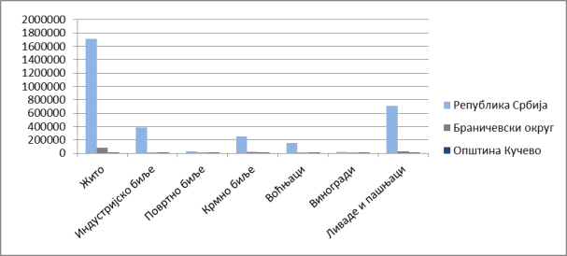
Извор: Републички завод за статистику

График 2: Структура пољопривредног земљишта према начину коришћења у општини Кучево у 2011.години

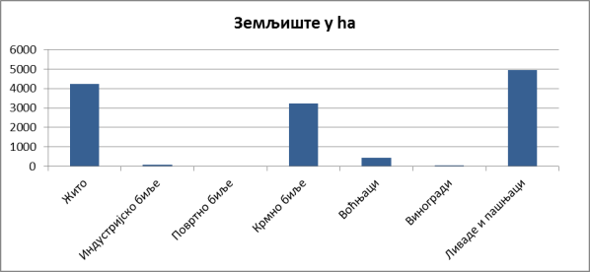
Извор: Републички завод за статистику

Шумско земљиште

У општини има 34.828,1 hа шумског земљишта, или 48,3% укупне површине општине. Налазе се претежно у њеним источним деловима. Насеља са највећим учешћем шумског земљишта су: Благојев Камен (92,8%), Волуја (82,6%), Буковска (46,5%), Кучајна (67,6%),
Гложана (58,5%), Нересница (61,3%), Сена (44%) и Церемошња (41,8%). По пространству К.О. Волуја и Нересница имају највеће површине под шумама (Волуја 13.287 hа и Нересница преко 4.100 hа).
Садашњи годишњи обим пошумљавања (у шумама и ван шума) износи (за просек година 2004, 2005. и 2007.) око 17 hа, док обим посечене дрвне масе износи (опет за просек - трогодишњи) 38.305 m3.
Вредновање укупних природних потенцијала развоја општине Кучево захвата поред продуктивног земљишта (пољопривредног и шумског) и грађевинско које се обично исказује кроз биланс неплодног земљишта. Грађевинско земљиште је основ развоја насеља и као такво захтева посебно газдовање (управљање) а карактерише га формирање цена на бази тржишта грађевинских парцела која вишеструко превазилазе вредности пољопривредног и шумског земљишта. Цена грађевинског земљишта, односно парцела на овом подручју формира се по низу неекономских фактора будући да се ретко отуђује због снажних традиционалних веза становништва за родним крајем.
Применом критеријума о грађевинском земљишту на подручју општине долазимо до закључка да учествује у укупном, око 1,87%, односно у укупно неплодном око 49,1%, а његова структура дата је кроз следеће податке прикупљене и обрађене 2009. године.
На подручју општине уочавају се значајне разлике међу насељима у погледу величине грађевинског земљишта. Посебно су интересантна, поред градског насеља: Кучева, и насеља, као што су: Волуја (151,1 hа), Мустапић (70,4 hа), Нересница (65,7 hа), Раброво (97,3 hа) и др.
Налази који су произашли из анализе структуре грађевинског земљишта, посматраних по насељима и укупно, указују на одсуство савремених правила у газдовању, са грађевинским земљиштем, одсутна је одговарајућа земљишна политика, комунална опремљеност је у незадовољавајућем стању, осим (нешто боља) у граду, у осталим (сеоским) насељима не врши се одговарајуће планско уређење земљишта. Даље, систем путева, посебно међунасељских (регионалних) и локалних, је неефикасан и нерационалан, али га је у постојећим условима могуће средити и унапредити.
Минерална богатства, посебно руда, представљала су већи значај у прошлости него данас. На територији општине, у рејону насеља Благојев Камен, има налазишта злата и волфрама. Истоимени рудник затворен је 1961. године због нерационалне производње. У рејону између Кучајне и Буковске су мања налазишта руда олова, цинка и гвожђа. Од неметала најзначајнији је кречњак са резервама око 25-30 милиона тона, као и шљунак и песак са око 10 милиона m3. У северном делу општине у рејону Ракове Баре, откривена су налазишта угља (око 2 милиона тона).

Међутим, производња креча (кречњак) и камена има веома дугу традицију, док је експлоатација кварца новијег датума. Како је цело подручје богато одређеним минералним сировинама и угљем и у току је истражна експлоатација злата с јамским ископом, а извршене су све припреме за почетак истражене експлоатације угља с површинским копом.
Четири пећине у општини (Церемошња, посебно, као и Гаура Веи, Гаура Маре и Раваниште), део клисуре Брњичке реке, водопад код Ракове Баре и минерална вода код Нереснице, погодна су основа за развој туризма.

Воде и водопривредна структура

Окосницу речног система у општини представља Пек са његовим притокама и утиче да се ово подручје издваја као богато водама, које нису адекватно искоришћене и заштићене. Просечан протицај реке Пека на ушћу износи 13 m3/s, енергетски потенцијал Пека процењен је на 150 милиона kWh годишње. Могућности за изградњу мањих акумулација на Пеку и његовим притокама била би прилика за интензивирање наводњавања у пољопривреди. Просторним планом Републике Србије из 1996. године предвиђена је акумулација на Буковској реци, а за потребе водоснабдевања, рибарства и туризма. Акумулација би се налазила на коти од 250 м.н.в. и имала би запремину Vmax од 28 (106 m3).
Поред реке Пека, леве притоке Дунава, дужине 112 km, која протиче кроз целу територију општине, на овом подручју се налазе и његове притоке: Комша и Кучајнска река, са леве, и Шевица и Посушка река са десне стране. Слив Пека је, дакле, богат водама (осим реке и притока ту је и велики број потока), минералних и термоминералних извора (код Нереснице) који нису у потпуности испитани и валоризовани.
Мапа 2: Мрежа вода на територији општине Кучево
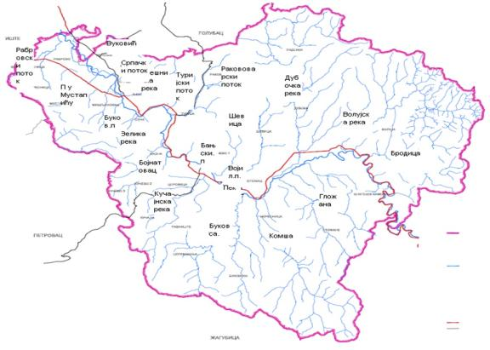

3.4. Минералне сировине

У погледу минералних сировина ово подручје карактеришу:
Метали се јављају у неколико типова минерализације од којих је најзначајнији магматски - гвожђе. Гвожђе магматског типа лежишта налази се у Понор потоку и у зони Погер потока. Руда је углавном изграђена од магнетита, хромита, хематита, пентландита и других минерала.
У средњем току Бигер потока су пронађена лежишта бакра док се налазишта волфрама налазе у Благојев Камену у крајње јужном делу подручја Просторног Плана.
Најпознатија и примарна налазишта злата су у непосредној близини код Нереснице, Комше и Гложане. Секундарна лежишта злата су у горњем току реке Пек, док су налазишта сребра у Бродица реки.
Лежишта кречњака су лоцирана код каменолома Каона. Мермер се јавља у Понор потоку. Појаве и лежишта неметаличних сировина на територији општине Кучево налазе се, углавном, у неогеним творевинама и серпентиниту. Они такође имају широку примену у грађевинарству.
На територији општине има лигнитично мрких угљева чија су налазишта расута свуда, али су најбогатија у околини Раденке и Ракове Баре у Понору, Вукосави и Дерезни.
Наслаге песка се налазе у неогену. Оне су врло слабо везане и изграђене су претежно од кварцних зрна у ближој околини Благојевог Камена, код Комше.
Ниједно лежиште се тренутно не експлоатише.
Табела 2: Координате појава и лежишта минералних сировина на територији Кучева

назив  појаве/лежишта |  | координате
 |  | У | Х
Велики Грабоник | злато/сребро | 7 570 880 | 4 936 100
Дубочки поток | злато/сребро | 7 573 130 | 4 938 875
СветаБарбара | злато/сребро | 7 568 150 | 4 921 350
Рајкова Чука | злато/сребро | 7 558 014 | 4 910 912
Босиљковац | злато/сребро | 7 566 900 | 4 922 500
Чокалу Сима | злато/сребро | 7 567 500 | 4 924 550
Јужни Железник | злато/сребро | 7 567 700 | 4 923 850
Северни Железник | злато/сребро | 7 567 525 | 4 924 280
Огашу Марку | злато/сребро | 7 569 450 | 4 926 580
Краку Фаћимар | злато/сребро | 7 569 125 | 4 927 125
Поток Железник | злато/сребро | 7 569 200 | 4 925 927 ?
Огашу Станки | злато/сребро | 7 567 600 | 4 924 950
Бадалан | злато/сребро | 7 568 125 | 4 925 750
Северне падине Бадалана | злато/сребро | 7 568 375 | 4 925 900
Огашу Припор | злато/сребро | 7 567 525 | 4 926 330
Огашу Бунар 1 и 2 | злато/сребро | 7 568 800 | 4 925 975
Краку Фјерига | злато/сребро | 7 566 125 | 4 925 330
Речица | злато/сребро | 7 564 775 | 4 925 000
Маркова Крчма | злато/сребро | 7 565 780 | 4 923 050
Кулмеа Албина | злато/сребро | 7 567 350 | 4 931 875
Маринковачко Брдо | злато/сребро | 7 567 525 | 4 928 600

Огашу Томин злато/сребро | 7 567 075 | 4 929 830
Чубера злато/сребро | 7 568 225 | 4 931 625
Кеја Селши злато/сребро | 7 567 450 | 4 930 510
Раденка угаљ | 7 559 961 | 4 938 879
Дерезна угаљ | 7 556 875 | 4 938 580
Ракова бара угаљ | 7 553 805 | 4 934 828
Мала Топаначка река REE | 7 554 325 | 4 916 375
Велика Топаначка река REE | 7 552 950 | 4 916 000
Марецин поток REE | 7 557 060 | 4 917 625
Буковска река REE | 7 555 800 | 4 916 500
Буковска архитектонски камен | 7 556 500 | 4 915 600
Каона 1 кречњак | 7 551 550 | 4 927 250
Каона 2 кречњак | 7 550 920 | 4 927 500
Кучајна олово,цинк,сребро | 7 549 894 | 4 922 480
Антина Чука 1 олово,цинк,сребро, злато | 7 548 882 | 4 915 235
Антина Чука 2 олово,цинк,сребро, злато | 7 548 841 | 4 915 242
Понор поток олово,цинк,сребро, злато | 7 549654 | 4 917 560
Петаковица олово,цинк,сребро | 7 549 406 | 4 916 238
Волујски Кључ (алувијон) злато | 7 563 250 | 4 926 750
Благојев Камен (алувијон) злато | 7 568 280 | 4 921 750
Сена кварц | 7 548 599 | 4 931 061
Каона кварц | 7 548 857 | 4 927 253
Кисела вода минерална вода

ЗАШТИЋЕНЕ КУЛТУРНЕ ВРЕДНОСТИ И ПРИРОДНА ДОБРА

4.1. Заштита, уређење и унапређење природних добара

У складу са Законом о заштити природе и Законом о заштити животне средине, Завод за заштиту природе Србије утврђује услове заштите природе и животне средине и надлежан је за давање података о заштићеним природним добрима.
На основу документације Завода за заштиту природе Србије, као и увидом у Централни регистар заштићених природних добара, констатовано је да се на територији која је обухваћена границама Просторног плана општине Кучево налазе следећа заштићена и евидентирана природна добра:
а) Споменик природе "Дубочка пећина-Gaura Mare" (К.О. Дубока и К.О. Раденка) - тунелска пећина дужине 2275 m, периодично хидролошки активна, тешко проходна са живим светом који чине заштићене природне реткости. Решењем завода за заштиту и научно проучавање природних реткости HP Србије бр. 15 од 15.11.1949. године, овај простор је стављен под заштиту. Забрањено је предузимање радњи и активности које би измениле његов изглед.
д) Споменик природе Стабло храста лужњака (Quercus robur) (К.О. Љешница, к.п. бр, 2241) - знатних је димензија и старости те представља јединствен примерак своје врсте на овом простору. Скупштина општина Кучево донела је 20.05.1964. године решење бр. 1367/2 којим се он ставља под заштиту. Забрањено је предузимати радње и активности које би измениле изглед или довеле у питање његов даљи биолошки опстанак.
в) Споменик природе "Пећина Равништарка" (К.О. Равниште и К.О. Кучајна) укупне дужине канала 598 m, стављена је под заштиту ради очувања богатог и атрактивног пећинског накита. Скупштина општина Кучево донела је 26.11.2007. године одлуку бр. 02-35/07-01 којим је овај природни споменик стављен под заштиту. Забрањено је предузимање радњи и активности које би измениле његов изглед.
г) Споменик природе "Пећина Церемошња" (К.О. Церемошња) је пећина понорског типа коју је изградила понорница Стругарски поток. Уточиште је фосилне фауне. Скупштина општина Кучево донела је 26.11.2007. године одлуку бр. 02- 36/07-01 којим је овај споменик природе стављен под заштиту. Забрањено је предузимање радњи и активности које би измениле његов изглед.
При утврђивању намене и организације простора и дефинисању планских смерница уважени су постављени режими заштите на природним добрима прописане актом о заштити, а сходно одредбама Закона о заштити природе („Службени гласник PC", број 36/09). Заштићена природна добра задржавају свој статус заштите, функције и начин управљања и старања. Издвајају се следећа подручја, односно целине:
- Хомољске планине као просторнa целинa са вредном флором и фауном и изуетним пејзажним одликама. Пошто се ради о високо вредном простору планом треба избећи активности које деградирају природне ресурсе и квалитет животне средине;
- Пећинa „Вртеч" (у атару села Шевица) - дугачкa око 400 m, тешко проходнa;
- Кучевскa или Звишкa потајницa - која се налази на почетку Каонске клисуре, изнад десне обале Пека;
- Водопад „Мало Врело" (у атару села Ракова Бара) - који представља геоморфолошко - хидролошки комплекс. Јак крашки извор формира поток који се обрушава низ вертикалну литицу стварајући каскадни водопад;
- Водопад „Сига" који настаје непосредно испод извора Сиге;
- Слапови „Бурев" - који настају на извору Шевичке реке (вода пада са бигрене терасе у више мањих рукаваца стварајући већи број минијатурних каскадних водопада);
- Крашко врело „Шумећа" у близини села Турија као вредан хидролошко - геоморфолошки облик.
- Изворишта и горњи токови река - Сига, Буковска река, Комша, Дубочка река и др. су водени токови планинске зоне, релативно мало измењени у погледу квалитета вода и изгледа непосредног приобалног појаса. Посебно је значајно очување и заштита њихових токова и приобаља од деградације и загађивања. Планским актом треба означити обале као јавно добро. Намена овог простора би се односила пре свега на излетничке и рекреативне функције.

4.2. Заштита, уређење и унапређење непокретних културних добара

На основу Акта о условима чувања, одржавања, коришћења и утврђеним мерама заштите културних добара и добара која уживају претходну заштиту од значаја за израду Просторног плана оштине Кучево као вишеслојна историјска и културна баштина, непокретна културна добра чувају се и уграђују у развојне перспективе посебним третманом у просторно-планској документацији.
Према Закону о културним добрима ("Службени гласник PC" бр.71/94) у групу непокретних културних добара спадају споменици културе, просторне културно - историјске целине, археолошка налазишта и знаменита места. Набројана културна добра утврђују се и проглашавају одлукама и решењима надлежних органа и штите се одредбама поменутог Закона.
Преглед непокретних културних добара и добара кoja уживају предходну заштиту на територији општине Кучево.

УТВРЂЕНА НЕПОКРЕТНА КУЛТУРНА ДОБРА У ОПШТИНИ КУЧЕВО
- Родна кућа народног хероја Слободана Јовића у Кучеву
- Црква Вазнесења Христовог у Кучеву
- Стара воденица Мишића у Кучеву
- Стара кућа Грујић Панте у Церемошњи
- Кућа Вукашина Милошевића у Кучајни
- Воденица Ђорђевић Витомира у Турији
- "Краку Лу Јордан" рударско насеље на ушћу Бродице у Пек - 4 век у Бродици

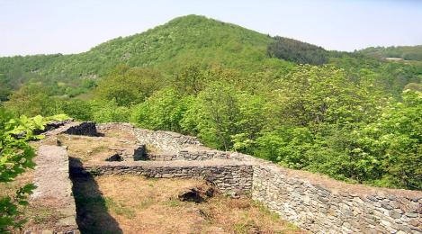
Слика 1: Краку лу Јордан

Добра која уживају предходну заштиту
- Стабмена зграда бр. 59
- Пословна зграда бр. 68
- Зграда CO Кучево бр. 76
- Пословна зграда бр. 86,88,90
- Стамбено-посдловна зграда бр. 99,101
- Стамбено-пословна зграда бе. 103,105
- Пословна зграда бр. 106
- Стамбено-пословна зграда бр. 108
- Пословна зграда бр. 122
- Стамбено-пословна зграда бр. 130
- Стамбена зграда бр. 133
- Стамбена зграда бр. 135,137
- Стамбено-пословна зграда бр. 161
- Стамбена зграда бр. 177
- Н.Стамбена зграда бр. 179, 181
- Управна зграда шумског газдинства у Кучеву бр. 21 у ул. 21. Септембра
- Стара воденица Лазића у Кучеву
Неки од евидентираних археолошких локалитета су: Бањско поље у подножју Хума у Кучеву, Ерска бара у Кучеву код железничке станице у Кучеву, Селиште у Кучеву, Уста бродичка-остаци средњевековне цркве у Бродици. У Каони: Брдо Чукар - античко средњовековно утврђење, манастир Дајша (фабрика креча), Просечен камен Манастирско поље - средњи век, Латинско гробље, Каменичка пећина - праисторија такође. Кисела вода - антика и средњи век у Нересници. На брду крај Пека - антика у Сени, Дубочка пећина - праисторија у Дубокој, Црквениште - средњи век у Дубокој, Стара Дајша - средњи век у Турији, Стење - антика у Турији, код цркве - антика у Мишљеновцу, Маринковачки поток у Волуји, Ушће Албине у Волуји, Мајдан Кучајна у Кучајни, Бања (Бањско поље) у Раковој Бари, код Вашаришта у Раброву, код железничке станице у Раброву, Диван у Раброву
Сакрални споменици: Црква Светог Петра и Павла у Турији, Црква Светог Петра и Павла у Раброву, Црква Светог Георгија у Зеленику.

СТАНОВНИШТВО

5.1. Историјат насеља

Звижд је стари рударски крај у којем су за златом трагали Келти, Римљани, Словени и српски краљеви. Област Звижда је била, захваљујући својим природним богатствима, интересантна људима још у праисторијском добу. Захваљујући рудном богатству, овај крај је био значајно насељен и у античком и средњевековном периоду.
На територији општине Кучево, Римљани су интензивно екплоатисали гвоздену руду, злато и сребро из оближњих мајдана. Добијана руда се затим металуршким путем обрађивала. О овим дешавањима сведоче многобројни културно-историјски споменици и остаци материјалне културе из овог периода.
Најважнији споменик културе из овог периода је „Краку лу Јордан“. Он представља најзначајнији архео - металуршки антички локалитет из периода 3 - 5 века нове ере у овом делу Србије. Био је опасан снажним утврђењима унутар кога је функционисала ливница гвожђа, олова, злата и сребра и других метала, о чему сведоче нађени одливци (инготи) ових метала. Локалитет се налази на ушћу реке Бродице у Пек, у истоименом селу Бродица, у непосредној близини поменуте железничке пруге и савременог магистралног пута и представља културно добро од изузетног значаја, односно, сврстано је у археолошка налазишта од изузетног значаја у Републици Србији. Овај локалитет је од Кучева удаљен око 15 km, а од магистралног пута Кучево - Мајданпек удаљен је око 200 m. По златном новцу, са ликом императора Хадријана, пронађеном у Кучајни, са сигурношћу се може тврдити да су Римљани били на територији општине Кучево 128. године нове ере. Злато, сребро и гвожђе из рудника складиштено је у утврђењу које се налазило у близини ушћа Кучајнске реке у реку Пек. Назив тог утврђеног града био је Гудускум.
Први помен Кучева налази се у историјским списима из 13. века, када су ови крајеви сједињени територији Немањићке Србије 1382. године. Од тада ће се име Кучево налазити у средњевековним повељама као име за област, али и као име за насељено место, све до српског пораза на Косову. У првом турском тефтеру за Браничево, после пада Смедерева, уместо старог назива Кучево, среће се име Крушевица. Ово ће се име задржати све до времена владавине Милоша Обреновића, када ће кнез говорити Горња, да би се разликовала од Доње Крушевице у Браничеву.
Назив Горња Крушевица ће остати назив за Кучево и када је постало среско место 1882. године. Тек 1886. године поново ће му се вратити старо име Кучево. Предлог за промену назива дао је наш познати историчар и путописац Милан Ђ. Милићевић. Од тада Кучево није мењало име, а од помена Гудускума, што се може сматрати његовим првим именом, па до данашњег назива протекло је два миленијума. На територији општине Кучево су значајнији историјски догађаји везани за период средњег века у односу на новија историјска дешавања, тако да из ових периода нема много података. Због свог географског и територијалног положаја Кучево је било на периферији свих значајнијих друштвених дешавања.
Табела 3: Историјске прекретнице

Година | Историјски догађаји
1382 | Кучево као област улази у састав немањићке Србије
1882 | Кучево добија назив Горња Крушевица
1886 | Поново се враћа назив Кучево
1944 | Ослобођено је Кучево

Слика 2: Краку лу Јордан | Слика 3: Старо Кучево
Извор: Народни Музеј Пожаревац

5.2. Садашње стање

Према попису из 2011. године у општини Кучево живело је 15.516 становника, што чини 0,22% становника републике Србије. Општина обухвата 26 насеља у којима око 74.6% од укупног броја становника представља сеоско становништво. Највеће насеље је градско насеље Кучево са 3.944 становника.
У односу на резултате пописа становништва за 2002. годину, када је на територији општине Кучево евидентирано 18.808 становника кретање броја становника показује тенденцију смањења. Укупан број пољопривредног становништва у 2011. години износио је 925 тј. 5.96% од укупног броја становника. Тенденција смањења броја становника у општини Кучево присутна је више година уназад (попис за 1981. годину), а таква тенденција се, према релевантним показатељима и даље наставља. Наведена појава проузрокована је, пре свега, током више година уназад присутним одласцима становништва са овог подручја, у повећаном броју, на привремени рад у иностранство и у веће урбаније средине. Веома је неповољна и чињеница да је последњих година код наших грађана на привременом раду у иностранство нарочито изражена појава покретања поступка за отпуст из држављанства.

График 3: Број становника по насељима општине Кучево према Попису 2011.
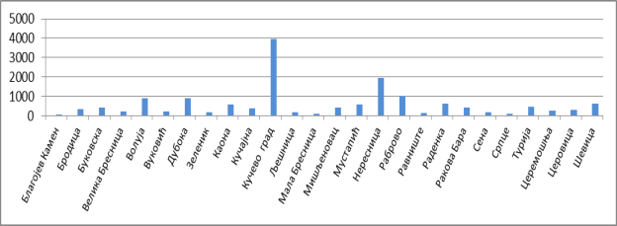
Извор: Републички завод за статистику

Табела 3: Индекс старости
 | Основни контигент становништва |  |  |  |  |  |  |  |  |  | Укупно становништво
 | предшколски (0-6) |  | школообавезни (7-14) |  | пунолетни (18 и више) |  | радни (15-64) |  | фертилни (15-49)
 | број | % | број | % | број | % | број | % | број | % | Просечна старост | индекс ста-рења
РС | 488.213 | 6,73 | 600.428 | 8,27 | 5.923.603 | 81,61 | 4.947.477 | 68,16 | 1.662.479 | 22,90 | 41,57 | 114,32
Браничевски округ | 10.954 | 5,92 | 17.174 | 9,27 | 150.274 | 81,16 | 119.993 | 64,80 | 40.952 | 22,12 | 42,73 | 125,84
Кучево | 690 | 4,32 | 1520 | 9,51 | 13.189 | 82,54 | 9.993 | 62,54 | 3.105 | 19,43 | 45,04 | 155,45
Извор: Републички завод за статистику

Проценат броја деце предшколског узраста (испод 7 година) на територији општине Кучево је 4,32%, деце школског узраста (7-14год.) 9,51%, становништва старости од 15-29 година 14.31%, становништва старости од 30-60 година 37.87%, становништва преко 60 година 33,99%. У односу на просек за Браничевски округ и Републику Србију већа је заступљеност становништва старости преко 60 година.

График 3: Старосна структура становништва према Попису 2011. године
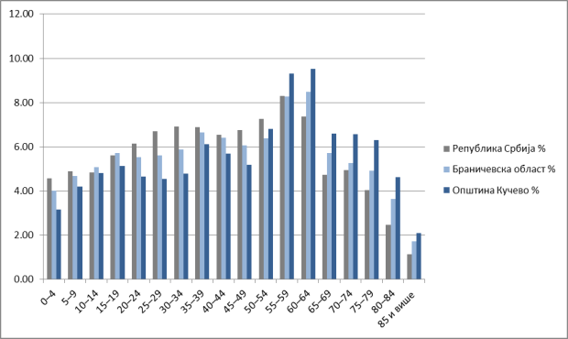
Извор: Републички завод за статистику

График 4: Просечна старост у општини Кучево по насељима у 2011. Години
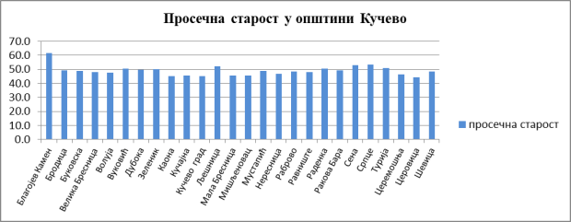
Извор: Републички завод за статистику

График 5: Етничка структура у општини Кучево према Попису 2011.године
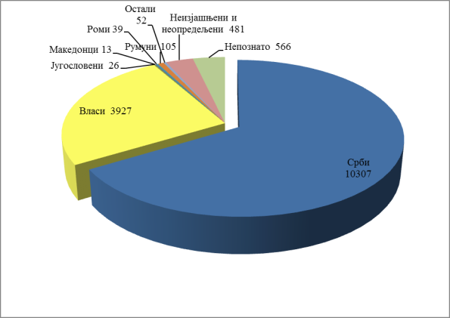
Извор: Републички завод за статистику

На територији општине Кучево, у оквиру етничке структуре, највећу заступљеност има српско становништво са 66.43% и влашко са 25.31%. Влашко становништво у општини Кучево има веће учешће у укупном броју становника у односу на остале општине Браничевског округа.

Насеља - градско и сеоска

Кучево

У залеђу Дунава са једне, окружена Хомољским планинама са друге стране, налази се општина Кучево. Захвата површину од 721 km². Рељеф се креће од равничарског (у доњем току реке Пек), до брдско-планинског који обухвата шумовите пределе Звишких планина, Северног Кучаја и северозападне обронке Хомољских планина. Надморска висина креће се од 120м ( град Кучево) до 920м. Ова област је позната као Звижд, а у њеном средишту на обали реке Пек смештен је град Кучево, који је административни, привредни, политички и културни центар Општине. Главна предност у погледу положаја огледа се у томе што територију општине Кучево пресецају две значајне саобраћајнице: магистрални пут Београд – Пожаревац –Кучево - Мајданпек – Зајечар и железничка пруга Београд – Пожаревац – Кучево - Мајданпек – Прахово пристаниште. Са околним насељима град има око 4000 становника.. Општина Кучево је позната по значајним манифестацијама као што су: Смотра народног изворног стваралаштва ,,Хомољски Мотиви“, Међународни фестивал телевизијског етнолошког филма ФЕСТЕФ и Позоришне свечаности ,, Жанки у част“.

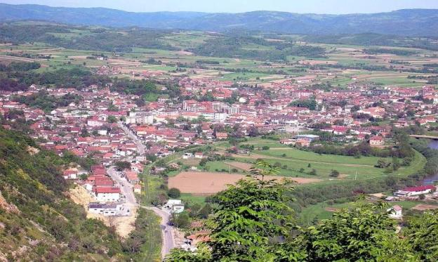
Слика 4: Кучево

Благојев Камен

Благојев камен је село у Србији у општини Кучево у Браничевском округу. Према попису из 2011. год. село има 26 становника. Просечна старост становништва износи 47,7 година (45,3 код мушкараца и 50,3 код жена). У насељу има 17 домаћинстава, а просечан број чланова по домаћинству је 2,24. Становништво у овом насељу веома је нехомогено, а у последња три пописа, примећен је пад у броју становника. Благојев Камен је познат и по једном од најбогатијих рудника ,,самородног“ злата у Европи.

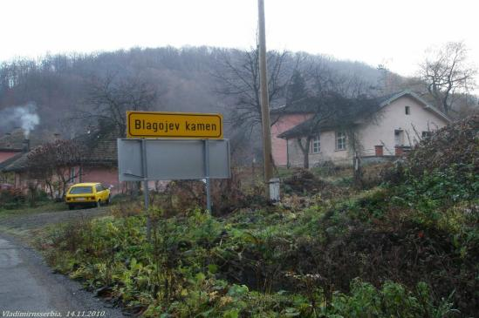
Слика 5: Благојев Камен

5.3.1.2. Бродица

Бродица је село које је од Кучева удељено 14 km . Према попису из 2011. има 355 становника. Просечна старост становништва износи 44,4 година (42,2 код мушкараца и 46,6 код жена). У насељу има 176 домаћинстава, а просечан број чланова по домаћинству је 2,66. Становништво у овом насељу веома је нехомогено. Према попису из 2002 год. највећи проценат становништа чине Власи са 45,51%, затим Срби 44,87%, Роми 2,56 %, Румуни 1,06% , остали 0,42%.

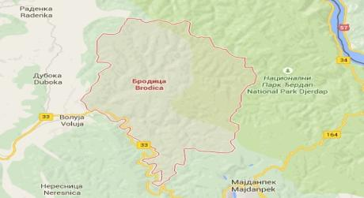
Слика 6: Бродица

Буковска
У насељу Буковска живи 429 пунолетних становника, а просечна старост становништва износи 48,6 година (46,5 код мушкараца и 50,8 код жена). У насељу има 184 домаћинства, а просечан број чланова по домаћинству је 2,73. Ово насеље је углавном насељено Власима (према попису из 2002. године), а у последња три пописа, примећен је пад у броју становника.

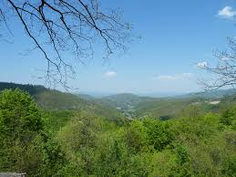
Слика 7: Буковска

Велика Бресница

У насељу Велика Бресница живи 227 пунолетних становника, а просечна старост становништва износи 44,2 година (41,2 код мушкараца и 46,7 код жена). У насељу има 76 домаћинстава, а просечан број чланова по домаћинству је 3,70. Ово насеље је великим делом насељено Србима (према попису из 2002. године), а у последња три пописа, примећен је пад у броју становника.
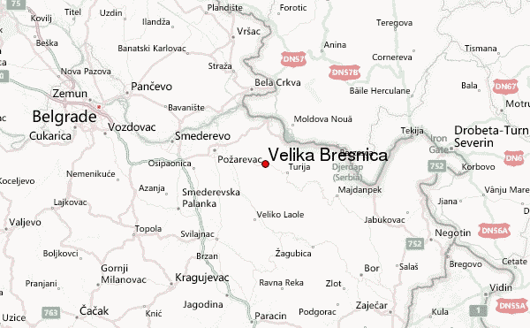
Слика 8: Велика Бресница

Волуја

У селу Волуја живи 945 пунолетних становника, а просечна старост становништва износи 45,3 година (43,9 код мушкараца и 46,7 код жена). У насељу има 391 домаћинство, а просечан број чланова по домаћинству је 2,87. Становништво у овом насељу веома је нехомогено. Оно што је занимљиво у вези овог села је то, да мештани сваке године организују такмичење у кувању пасуља и рибље чорбе.

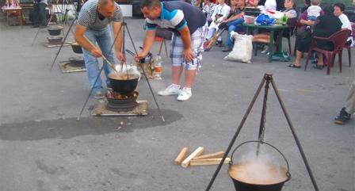
Слика 9: Волуја

Вуковић
У насељу Вуковић живи 248 пунолетних становника, а просечна старост становништва износи 45,3 година (41,4 код мушкараца и 48,5 код жена). У насељу има 95 домаћинстава, а просечан број чланова по домаћинству је 3,17. Ово насеље је у углавном насељено Власима (према попису из 2002. године), а у последња три пописа, примећен је пад у броју становника. Становништво се углавном бави пољопривредном производњом и сточарством.

Дубока

У насељу Дубока живи 951 пунолетни становник, а просечна старост становништва износи 46,6 година (46,0 код мушкараца и 47,2 код жена). У насељу има 410 домаћинстава, а просечан број чланова по домаћинству је 2,71. Ово насеље је у углавном насељено Србима (према попису из 2002. године), а у последња три пописа, примећен је пад у броју становника.

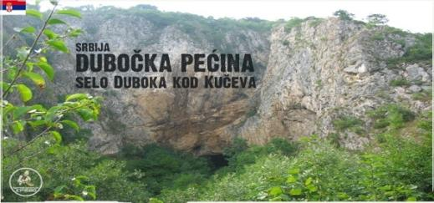
Слика 10: Дубока

5.3.1.8. Зеленик

У насељу Зеленик живи 205 пунолетних становника, а просечна старост становништва износи 45,3 година (42,5 код мушкараца и 47,6 код жена). У насељу има 77 домаћинстава, а просечан број чланова по домаћинству је 3,26. Ово насеље је великим делом насељено Србима (према попису из 2002. године), а у последња три пописа, примећен је пад у броју становника.

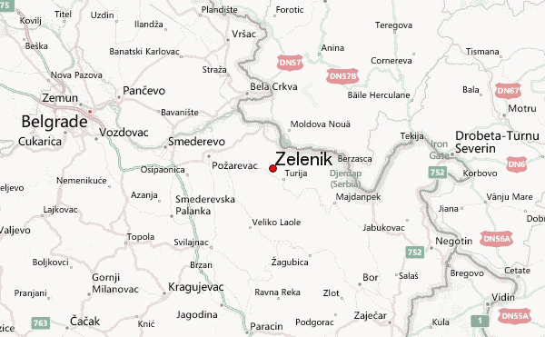
Слика 11: Зеленик

5.3.1.9. Каона

У Каони живи 589 пунолетних становника, а просечна старост становништва износи 44,3 година (42,4 код мушкараца и 46,1 код жена). У насељу има 201 домаћинство, а просечан број чланова по домаћинству је 3,54. Становништво у овом насељу веома је нехомогено. Највећи проценат становништва чине Срби и то 53,79% и Власи 34,41% док остали народи чине само 0,84%. У селу Каона се налази и фабрика ,,Железара“ Смедерево - огранак Кучево. Основна делатност огранка је експлоатација и обрада кречног камена.

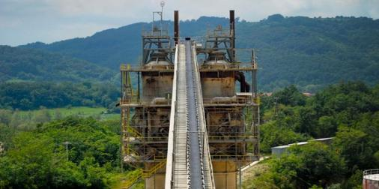
Слика 12: Кречана Каона (Кучево)
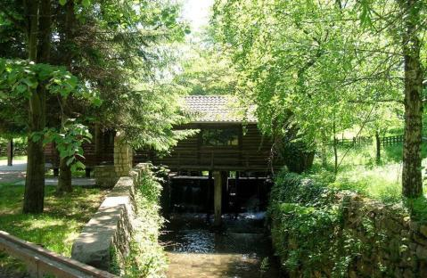
Слика 13: Воденица у Каони

5.3.1.10 . Кучајна

У насељу Кучајна живи 387 пунолетних становника, а просечна старост становништва износи 43,3 година (42,1 код мушкараца и 44,4 код жена). У насељу има 121 домаћинство, а просечан број чланова по домаћинству је 3,87. Ово насеље је великим делом насељено Србима (према попису из 2002. године), а у последња три пописа, примећен је пад у броју становника. Село је познато по томе,што се скоро свако домаћинство бави прављењем ћумура.

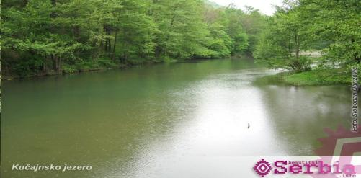
Слика 14: Кучајнско језеро, Кучајна

5.3.1.11. Љешница

У насељу Љешница живи 195 пунолетних становника, а просечна старост становништва износи 46,9 година (44,1 код мушкараца и 49,3 код жена). У насељу има 76 домаћинстава, а просечан број чланова по домаћинству је 3,11. Становништво у овом насељу веома је нехомогено, а у последња три пописа, примећен је пад у броју становника.
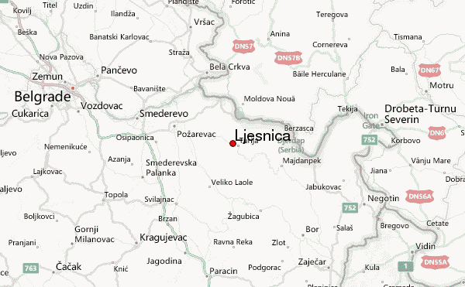
Слика 15: Љешница

5.3.1.12. Мала Бресница

У насељу Мала Бресница живи 110 пунолетних становника, а просечна старост становништва износи 43,6 година (42,8 код мушкараца и 44,3 код жена). У насељу има 34 домаћинства, а просечан број чланова по домаћинству је 3,97. Ово насеље је великим делом насељено Србима (према попису из 2002. године), а у последња три пописа, примећен је пад у броју становника.

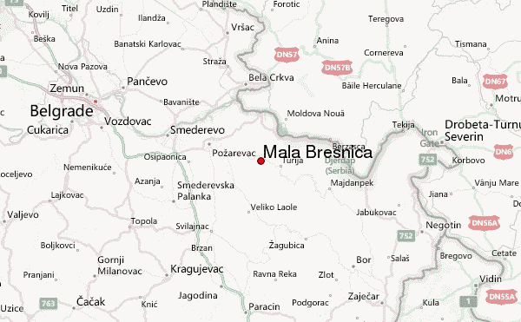
Слика 16: Мала Бресница

5.3.1.13. Мишљеновац

У насељу Мишљеновац живи 378 пунолетних становника, а просечна старост становништва износи 44,5 година (41,8 код мушкараца и 47,1 код жена). У насељу има 151 домаћинство, а просечан број чланова по домаћинству је 3,08. Ово насеље је великим делом насељено Србима (према попису из 2002. године), а у последња три пописа, примећен је пад у броју становника.

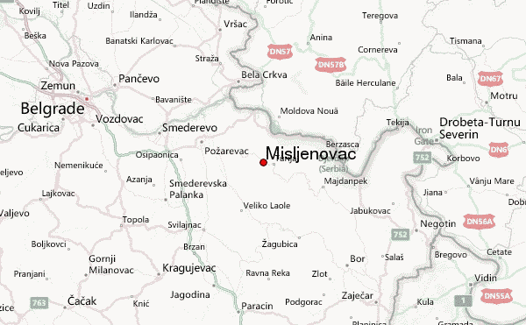
Слика 17: Мишљеновац

5.3.1.14 . Мустапић

У насељу Мустапић живи 611 пунолетних становника, а просечна старост становништва износи 46,0 година (44,6 код мушкараца и 47,3 код жена). У насељу има 256 домаћинстава, а просечан број чланова по домаћинству је 2,89. Ово насеље је у углавном насељено Власима (према попису из 2002. године).
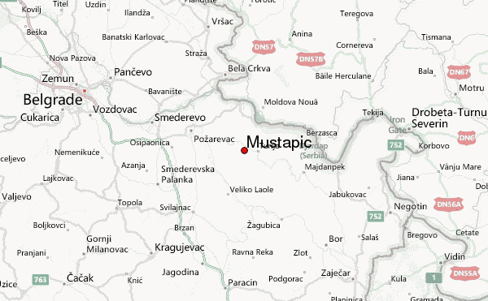
Слика 18: Мустапић

5.3.1.15. Нересница

Нересница се налази 6 км источно од Кучева, на магистралном путу према Мајданпеку. У селу живи 1923 пунолетна становника, а просечна старост становништва износи 44,0 година (42,5 код мушкараца и 45,4 код жена). У насељу има 742 домаћинства, а просечан број чланова по домаћинству је 3,19. Становништво у овом насељу веома је нехомогено, а у последња три пописа, примећен је пад у броју становника. Нересница је по површини највеће село у општини Кучево. Нересница је такође позната по фабрици киселе воде ,,Дубока“ као и по летњиковцу Краља Александра I Карађорђевића.

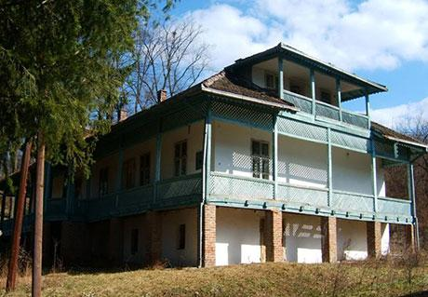
Слика 19: Вила Краља Александра, Нересница

5.3.1.16. Раброво

У насељу Раброво живи 1007 пунолетних становника, а просечна старост становништва износи 45,5 година (43,1 код мушкараца и 47,8 код жена). У насељу има 358 домаћинстава, а просечан број чланова по домаћинству је 3,41. Ово насеље је великим делом насељено Србима (према попису из 2002. године), а у последња три пописа, примећен је пад у броју становника. У овом селу се одржавају и позоришне свечаности у спомен на легендарну српску глумицу Живану,” Жанку” Стокић . У оквиру ове манифестације играју се представе наших најугледнијих позоришта, тако да ово село општине Кучево тих дана постаје престоница српског глумишта. У овом селу се налази и један од већих и добро познатих алуминијумских центара ,,Брамс“.

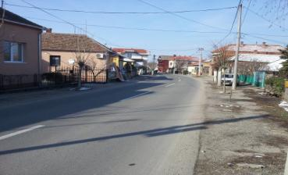
Слика 20: Раброво

5.3.1.17. Равниште

У насељу Равниште живи 108 пунолетних становника, а просечна старост становништва износи 45,8 година (44,1 код мушкараца и 47,5 код жена). У насељу има 50 домаћинстава, а просечан број чланова по домаћинству је 2,62. Ово насеље је великим делом насељено Србима (према попису из 2002. године), а у последња три пописа, примећен је пад у броју становника.

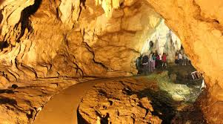
Слика 21: Пећина Равништарка, Равниште

5.3.1.18. Раденка

У насељу Раденка живи 655 пунолетних становника, а просечна старост становништва износи 45,7 година (42,4 код мушкараца и 48,9 код жена). У насељу има 280 домаћинстава, а просечан број чланова по домаћинству је 2,87. Ово насеље је у углавном насељено Власима (према попису из 2002. године).

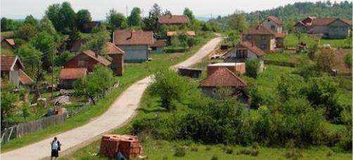
Слика 22: Раденка

5.3.1.19. Ракова Бара

У насељу Ракова Бара живи 394 пунолетна становника, а просечна старост становништва износи 47,7 година (45,2 код мушкараца и 50,0 код жена). У насељу има 157 домаћинстава, а просечан број чланова по домаћинству је 2,95. Ово насеље је у углавном насељено Власима (према попису из 2002. године), а у последња три пописа, примећен је пад у броју становника.
Ракова Бара је удаљено од Кучева 15 км. Недалеко од села је минерални извор који се зове Бања. Село повезује Голубац и Кучево. На улазу у село је фудбалски терен Фудбалског клуба „Вис“ Ракова Бара, у центру села је споменик који је подигнут у част жртвама Другог светског рата и Дом културе. Село је познато по планини Вис која је висока 691 м надморске висине, две недовољно испитане пећине и остацима римских рудника.

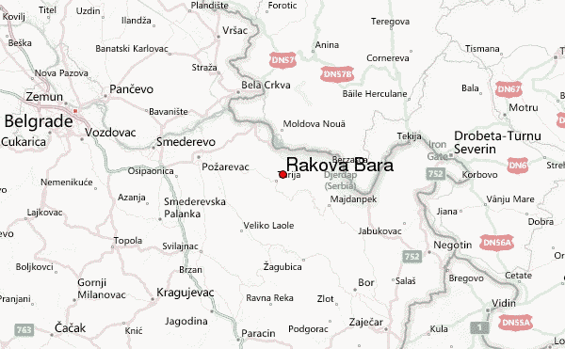
Слика 23: Ракова Бара

5.3.1.20. Сена

У насељу Сена живи 194 пунолетна становника, а просечна старост становништва износи 48,3 година (48,2 код мушкараца и 48,3 код жена). У насељу има 84 домаћинства, а просечан број чланова по домаћинству је 2,76. Становништво у овом насељу веома је нехомогено, а у последња три пописа, примећен је пад у броју становника.
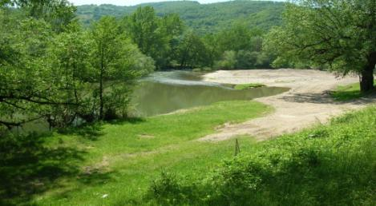
Слика 24: Сена

5.3.1.21. Српце

У насељу Српце живи 135 пунолетних становника, а просечна старост становништва износи 52,1 година (49,0 код мушкараца и 54,8 код жена). У насељу има 59 домаћинстава, а просечан број чланова по домаћинству је 2,56.Ово насеље је у углавном насељено Србима (према попису из 2002. године), а у последња три пописа, примећен је пад у броју становника.

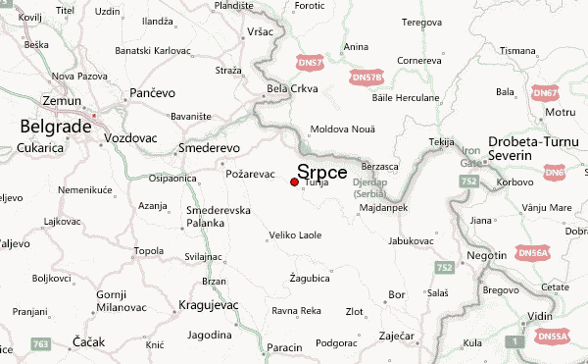
Слика 25: Српце

5.3.1.22. Турија

Турија је насеље у Србији у општини Кучево у Браничевском округу. Према попису из 2011. било је 466 становника. Налази се северозападно од Кучева, на удаљености од 6 километара. Село је растуреног типа и има око 1000 становника. У новије доба село се развија поред магистралног пута Кучево - Пожаревац. У селу се налази основна школа која носи име народног хероја Вељка Дугошевића и има око 200 ђака.

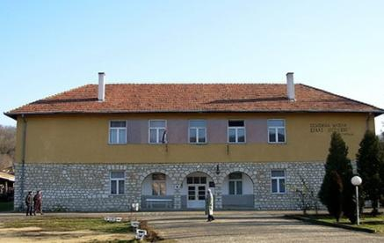
Слика 26: Основна школа у Турији

5.3.1.23. Церемошња

Село Церемошња је удаљено 15 км од Кучева.У селу живи 245 пунолетних становника, а просечна старост становништва износи 42,8 година (40,3 код мушкараца и 45,4 код жена). У насељу има 95 домаћинстава, а просечан број чланова по домаћинству је 3,34. Ово насеље је у углавном насељено Србима (према попису из 2002. године), а у последња три пописа, примећен је пад у броју становника.
Недалеко од самог села, налази се истоимена пећина, која спада међу најпознатије у Србији. .Позната је по великим дворанама које краси разноврсан пећински накит – сталактити, сталагнити, пећински стубови, драперије, окамењени водопади, галерије итд.

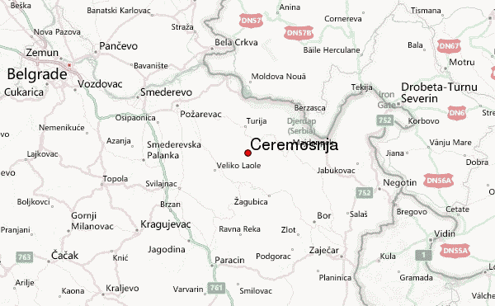
Слика 27: Церемошња

5.3.1.24. Церовица

Село Церовица се налази у источној Србији на 153 км источно од Београда, а само 2 км од Кучева. На обронцима Звишких и Хомољских планина протеже се село са просечном надморском висином од 195 м. У насељу Церовица живи 308 пунолетних становника, а просечна старост становништва износи 40,6 година (39,8 код мушкараца и 41,3 код жена). У насељу има 125 домаћинстава, а просечан број чланова по домаћинству је 3,05. Седиште МЗ Церовица је у Церовици - Дом културе. Церовица има развијену путну мрежу на својој територији куд пролази и регионални пут Кучево - Петровац, а такође центар је асфалтним путем повезан са центром Кучева, остала путна мрежа су путеви насипани ризлом. У засеоку Бојнатовац се налази прелепи видиковац ,,Јелена стена“ са кога се види читав град.

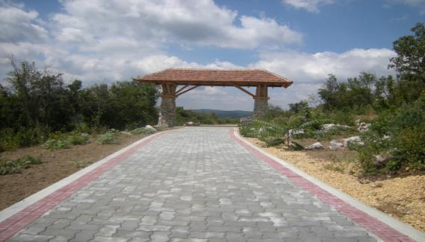
Слика 28: Улаз на Видиковац, Церовица

5.3.1.25. Шевица

У селу Шевица живи 653 пунолетна становника, а просечна старост становништва износи 44,4 година (44,8 код мушкараца и 44,2 код жена). У насељу има 242 домаћинства, а просечан број чланова по домаћинству је 3,31. Становништво у овом насељу веома је нехомогено. У атару села Шевица, на месту званом ‘’Бурев’’, Шевичка река, десна притока Пека скоро на самом извору ствара необично интересантан водопад.
Поток, који настаје из снажног крашког извора у подножју високе стене, после 50 метара рачва се на више мањих рукаваца, који затим падају са бигрене терасе, широке око 30 метара, стварајући већи број минијатурних каскадних водопада у виду танких, чипкастих водених завеса.
Водопад се налази 1. км. од локалног асфалтног пута који води од центра Шевице према засеоку Брсани и од Кучева је удаљен 13 километара.
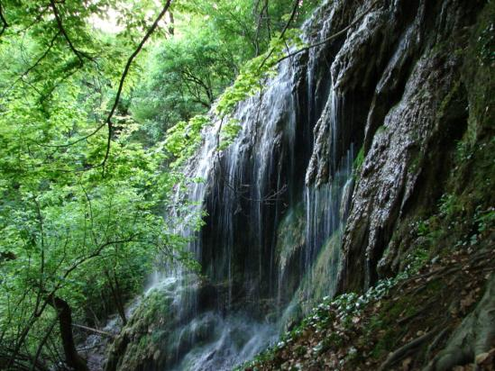
Слика 29: Водопад, Шевица

ЛОКАЛНА ЕКОНОМИЈА

6.1. Макроекономска позиција општине

Општина Кучево је у 2000. години имала највећи национални доходак у Браничевском округу и он је износио 31.192 односно 87,88% републичког просека. У 2005. години национални доходак је знатно испод републичког просека и чини 34,64% републичког просека тј. 42.767 динара.
Национални доходак, као репрезентативни економски показатељ, Републички завод за статистику не обрачунава од 2005. године. У том контексту, Сектор за стратешке анализе и истраживања за потребе мерења привредне активности и развојености локалних привреда и сектора користи бруто додату вредност (БДВ) нефинансијског сектора, на основу завршних рачуна предузећа која имају законску обавезу да их подносе Агенцији за привредне регистре.
Према подацима за 2012. годину (АПР податке за 2013. објављује почетком маја), у структури укупног БДВ привреде општине Кучево, учестовали су следећи сектори:
- индустрија 73,3%
- грађевинарство 2,2%
- трговина 17%
- саобраћај 1%
- остали 6,5%

График 6: Учешће привредних сектора у стварању БДВ-а у 2012.години
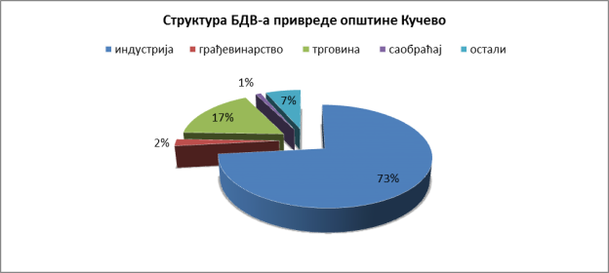
Извор: АПР

6.2. Предузећа и радна места

У општини Кучево у 2013. години било је запослених 2.139 од тога у предузећима, органима и заводима 57%, а остало су приватни предузетници и лица која самостално обављају делатност. Према подацима за 2006. годину, број запослених износи 3.271. У 2013. години укупан број запослених износи 2.139. Број запослених жена је око 40,2%. У предузећима, органима, заводима је запослено 40,2% што указује на велико смањење броја запослених, као последицу лоше приватизације и драстично смањења броја радника у предузећима из нашег краја. Број запослених жена је 27, 1% што знатно мање него у претходном периоду, с тим што је повећан број жена предузетника 34.77 у односу на укупан број предузетника. У периоду од 2006. до 2013. године број запослених у предузећима се смањио у укупном збиру, а број запослених приватних предузетника се повећао. У Браничевском округу у 2013. години структура запослености по секторима је следећа: индустрија, трговина и слично 56,19%, приватни предузетници који обављају самосталну делатност 29,58 % и остало 14,23% што је у складу са структуром на нивоу Републике Србије. Такође, у 2013. години већи је проценат запослених у предузећима, органима, заводима и износи око 78,02%, а број предузетника 21,98 док а број запослених жена износи око 36,50%.
Просечна зарада у 2005. год у општини Кучево износила је 13,145 динара, што је испод просека за Браничевски округ и износи 25% и испод републичког просека за исти период. По просечаној заради у 2012 години, која је износила 31.081 динар, општина Кучево се налази око 22.9% испод просека за Браничевски округ и 24,9% у односу на просек Републике Србије, што указује на велики просечан пад зарада и на нивоу региона и на нивоу републике.
Развој привреде у општини некада је пратио постојање базних ресурса за производњу тако да су главни носиоци привредног развоја у претходном периоду били ШИК „Слободан Јовић“ Кучево, који се бавио узгојем шуме и производњом резане грађе, шпер-плоче, водоотпорне плоче, фурнира, дрвних елемената, а у погону “Малешево“ фронтова за кухињски и собни намештај. Комбинат креча, камена и кварца "Вељко Дугошевић" је имао преко 500 запослених 2003.г, када је приватизован од стране “U. S. Steel Serbia” д.о.о Смедерево, а данас у њему ради око 60 радника. Након неуспелих приватизација ШИК уопште не ради.
Кучево и околина познато је од давнина по рудном богатству, а посебно племенитим металима (злату и сребру) и квалитетном камену.
Данас прераду камена врши предузеће “AБM Интернационал” д.о.о., Београд, које је реализовало једну од највећих инвестиција на територији општине Кучево у протеклим годинама у области површинског откопа и прераде калцијум – карбоната.
Други врло значајан вид производње запажа се код производње алуминијумске и „ПВЦ“ столарије, где је лидер привредно друштво „Брамс“ д.о.о. Раброво.
Послове гајења, одржавања и обнове шума на територији општине Кучево обавља ЈП „Србијашуме“ шумско газдинство „Северни Кучај“ Кучево.
Угоститељство и туризам су уско повезане и међусобно зависне, те развој једне подразумева и напредак друге. Међутим, док је угоститељство релативно развијено, туризам тек очекује већу експанзију.
У прехрамбеној индустрији постоје 5 млинова за производњу пшеничног брашна, једна задружна пекара и више приватних. Главни снабдевач становништва потребном робом на територији општине Кучево је трговинско предузеће ,,Styline“ из Пожаревца, преко својих продавница, лоцираних и у најудаљенијим насељима у општини. Поред њих послују и „УНИОН МЗ“, „ДИС“ из Крњева, ,,КАСТРУМ’’ из Петровца на Млави и више мањих малопродајних објеката. Производња минералне воде обавља се у фабрици „Минерална вода“ д.о.о у Нереснци од 2003. године.
У 2006. години у општини је било регистрованих 232 фирме и 515 самосталних предузетника. У 2013. години број компанија се смањио на 142, а број самосталних предузетника је остао на истом нивоу 514.
Током 2012. године привредну активност у Републици Србији обављала су 107.363 привредна друштва, настављен је пад броја запослених у привредним друштвима који је континуирано присутан од 2009. године , тако да је у 2012. години у привредним друштвима било запослено укупно 1.004.336 радника , односно 14.381 радник мање него претходне године.
Пословање домаће привреде са негативним нето финансијским резултатом у 2012. години, после добитка исказаног у претходној години, одраз је исказаних губитака у највећем броју области у Србији, при чему је губитак исказан на територији Браничевке области - 5.883.000,00 динара.
Са друге стране, присутан је тренд опште тенденције профитабилног пословања предузетника на укупном нивоу и у свим областима. Од половине области које су повећале позитиван резултат у односу на претходну годину, издвајају се предузетници у Браничевској области, са вишеструким повећањем.
Једна од мера економског развоја општине Кучево је стварање повољног пословног окружења за привлачење инвестиција које отварају нова радна места, али и пружање помоћи и сарадња са постојећим фирмама и повећање броја предузетника.
Предности општине Кучево за развој МСП су: постојање производних објеката и расположиве радне снаге, спремност општине да помогне развој МСП, добра саобраћајна повезаност. Наиме, општина Кучево се налази на атрактивној локацији на око 130 km од Београда и 52 km од Пожаревца. Цене по ару обрадиве земље износе од 3000 до 10.000 динара, зависно од категорије земљишта и локације, индустријске земље без инфраструктуре 45.000 динара, индустријске земље са инфраструктуром 60.000, урбанистичког земљишта 120.000 у насељу Кучево, а просечна вредност по другим насељима 40.000 и стамбене површине 35.000 динара/m².
Сада ће бити представљена предузећа која функционишу на територији општине Кучево са кратким описом њиховог пословања.

- ABM International d.o.o., Крунска 5/1, 11000 Београд.
Радна јединица за припрему и прераду минералне сировине калцијум карбоната (делимично мермерисан) са локацијом у Кучеву, Боже Димитријевића 4.
Радна организација ABM International d.o.o. бави се прерадом минералне сировине калцијум карбоната као полупризвод (адитив) за:
- индустрију папира,
- индустрију гуме,
- индустрију боје и лакова,
- индустрију шећера,
- индустрију сточне креде,
- индустрију минералних ђубрива,
- индустрију стакла.

- Унион МЗ д.о.о., Кланица Раброво.
Кланица у Раброву послује у склопу предузећа Унион МЗ д.о.о. Пожаревац и налази се на локацији у насељу Раброво. Број запослених у постојећим објектима је 73. Основна делатност је клање животиња и расецање меса.
Технолошки процес производње се одвија у неколико фаза:
- клање јунади,
- клање свиња,
- прихват и обрада трбушних органа,
- прихват коже и нејестивих делова,
- четвртање,
- расецање меса.

- Унион МЗ д.о.о., Фарма свиња Мустапић.
Фарма за узгој свиња у Мустапићу послује у склопу предузећа „Унион МЗ“ д.о.о. Пожаревац и налази се на удаљености од 5 km од Раброва. Објекти фарме смештени су на укупној површини 6 ha. Број запослених у постојећим објектима је 18. Основна делатност је узгој свиња и приплодног репроматеријала. Процес производње подразумева: оплодњу, чување крмача, производњу и одгајање прасади, размножавање, тов, селекцију, одржавање одговарајуће хигијене објеката (прање, чишћење, посипање простирке ако је потребно), одржавање одговарајуће температуре у објектима (загревање и проветравање), дезинфекцију објеката, ветеринарску заштиту животиња, транспорт хране, свиња.
Технолошки процес производње се одвија у неклико фаза:
- припуст (оплодња крмача),
- чување супрасних крмача,
- чување крмача у прасилишту,
- одгој прасади у периоду сисања,
- одгој прасади у периоду раста,
- тов свиња,
- одгој приплодних назимица,
- одгој и селекција,
- појење животиња.

- Фабрика „Минерална вода“, Нересница.
Природна минерална вода извире на обронцима Хомољских планина, у Нересници, у еколошком окружењу на дубини од 282 m и спада у једну од најбољих минералних вода Србије.
Резултати испитивања које је извршио Институт за рехабилитацију из Београда (новембар 1991.године) показали су да ова природна минерална вода припада категорији калцијум – хидрокарбонатних минералних вода. Она не садржи оптерећујуће елементе у високим концентрацијама, превасходно натријум, чија је улога у организму да задржава течност. Одликује се значајним присуством микроелемената међу којима треба истаћи есенцијалне елементе (Fe, Cu, Zn, Co, Mn, Cr, Se i F) који својим присуством подижу квалитет овој води.
Бунарска станица (КБ 2) налази се на 1800 m од фабрике у којој се врши флаширање воде. Дубина извора је 282 m и вода излази под притиском тј.извор је самоизливајући, а вода се усмерава према фабрици помоћу две хоризонталне пумпе. Цео цевовод од изворишта до фабрике (1800 m), као и судови, резервоари и сви остали делови опреме који долазе у додир са минералном водом су од нерђајућег материјала. Целокупан систем за експлоатацију минералне воде од изворишта до линије за флаширање је затворен чиме је спречено било какво загађење воде.
Минерална вода се цевоводом од изворишта доводи до сабирног резервоара (10 m³), одакле се затим помоћу две пумпе (исте пумпе као и пумпе на изворишту) шаље према производњи. Пре уласка у производњу вода пролази кроз систем од три мембранска филтера и то 3, 1 и 0,2 микрона одакле се цевоводом доводи до машине за пуњење флаша и пре уласка у машину вода пролази преко три УВ лампе ради превентивне стерилизације. Висок квалитет минералне воде у физичко – хемијском и микробиолошком погледу условио је да се флаширању не предходи никакав додатни третман осим превентивне УВ стерилизације и микрофилтрације у циљу спречавања секундарне инфекције.
На почетку линије за флаширање воде налази се ротациона машина за дување флаша, чији је капацитет 11200 флаша на сат времена. Флаше се праве од ПЕТ епрувета (полиетилентерафталат), различите грамаже у зависности од величине калупа тј. врсте формата за пуњење и формира се при температури од 97°C чиме је унапред обезбеђена стерилизација флаше. Надуване флаше се затим путем ваздушних конвејера преносе до машине за пуњење флаша тј. пунионице.
При уласку у пунионицу прво се врши испирање флаша минералном водом, затим тек пуњење, затварање затварачима који су претходно прошли кроз УВ лампу за стерилизацију затварача, етикетирање. На затвараче се наноси датум истека рока трајања помоћу штампача. Капацитет пунионице је 12000 флаша на сат времена, али зависи од формата.
Напуњене флаше се транспортним тракама одвозе до машине за формирање пакета, која обмотава одређени број флаша термо фолијом затим пролазе кроз тунел чија је температура 170°C и формирају се пакети. Пакети се формирају у зависности од формата флаше и то пакет за 1,5 и 2,0 литара који садржи 6 флаша, а пакет од 0,5 и 0,25 литара садржи 12 комада флаша. Капацитет машине за формирање пакета је 13200 флаша на сат времена. Формирани пакети пролазе кроз машину за стављање ручки, ручке се стављају на пакете од 6 флаша.
Пакети се транспортују транспортним тракама до машине за формирање палета. Број пакета на палети зависи од формата флаша, а формиране палете се обмотавају стреч фолијом и као такве транспортују се виљушкаром у магацин готових производа где чекају статус.
На главном цевоводу који доводи минералну воду до пунионице налази се вентил за одвајање дела цевовода тј. једне гране цевовода која служи за довод минералне воде до пунилице за балоне.
Линија за пуњење балона налази се поред линије за пуњење флаша, али за разлику од ње она нема машину за дување балона него се балони убацују ручно на транспортну траку. Балони стижу већ формирани и као такви убацују се ручно на транспортну траку која их прво одвози на испирање средством на бази водоник – пероксида и персирћетне киселине, затим минералном водом, па на пуњење. Затварање се врши затварачима који су претходно прошли кроз УВ стерилизацију, следи етикетирање и штампање датума, истека рока трајања воде, на затварачу.
Ручке за ношење балона се стављају ручно као што се и паковање балона на палете врши ручно. Формиране палете виљушкаром пребацују се на палетизатор на коме се обмотавају стреч фолијом и као такве транспортују се у магацин готових производа где чекају статус. Капаците линије за пуњење балона је 1000 балона на сат времена, јер је линија полуаутоматска.
Стаклена амбалажа се добија на палетама од произвођача и путем депалетизатора стаклене боце се транспортују до моно блока. У моно блоку обавља се двостепено прање и дезинфекција боца, опране боце транспортују се до пунилице и по пуњењу боца врши се аутоматско затварање боца пластичним затварачем. По проласку боца кроз сушач боца исте се транспортују до машине за формирање картонских кутија где се врши паковање боца у формираним кутијама. Кутије се пакују на палете и обмотавају стреч фолијом. У току процеса производње контролор квалитета и извршиоци на линији врше визуелну контролу готовог производа – процесно контролисање, а лабораторија узоркује готов производ са покретне траке, врши завршно контролисање и испитивање и шаље узорке готовог производа на микробиолошку анализу у ЗЗЈЗ Пожаревац. Резултати контролисања се бележе у обрасце предвиђене за ту врсту контроле и чувају се у лабораторији.
Прање и дезинфекција линија врши се преко ЦИП система који се загрева паром из котла. Као средство за прање и дезинфекцију користе се кисела (P3 – horolith FL) и базна (P3 – mip VL), затим дезинфицијенти на бази водоник – пероксида и персирћетне киселине, као и пеномати за спољну употребу и уклањање каменца са спољашњих делова машина.
Саставни део производње је и систем за омекшавање воде, где се минерална вода деминерализује и као таква употребљава за загревање котла, за прање линија преко ЦИП система, подмазивање транспортних трака и у систему за хлађење. Део деминерализоване воде се поново реминерализује и на тај начин добија се технички исправна вода за употребу у санитарне сврхе.

- Железара Смедерево д.о.о., огранак Кучево.
Делатност предузећа је експлоатација грађевинског и украсног камена, кречњака, гипса и креде.
Технологија есплоатације кречњака се састоји из више фаза и то:
- рударска припрема копа,
- бушење примарних минских бушотина,
- минирање,
- утовар,
- транспорт ровног кречњака до дробиличиног постројења и транспорт материјала до постројења за производњу кречњачке ситнежи,
- примарно и секундарно дробиличино постројење,
- терцијерно постројење за производњу кречњачке ситнежи.
Рударска припрема копа се састоји у припреми терена за бушење, пригуравању ровног кречњака на платоу багера, пригуравању материјала на јаловишту, израда и одржавање канала за одводњавање атмосферских вода, израда и одржавање транспортних путева. За послове се користи булдозер ТГ 220 који задовољава капацитетом потребан годишњи план.
Бушење примарних минских бушотина се врши бушилицом Atlas Copco ROC 460 пречника бушења 89 мм. Вредности параметара бушења су висина етаже 12,5 м, линија најмањег отпора 3,0 м, растојање између бушотина 3,2 м, растојање између редова 3,5 м, набушење 0,85 м. Потребан годишњи план својим капацитетом задовољава једна бушилица.
Минирање примарних минских бушотина изводи екстерни извођач радова Eksplozivi Rudex Beograd doo по уговору. Секундарно минирање негабаритних блокова се не изводи већ се негабарити разбијају хидрауличним разбијачем. За ту сврху се користи један хидраулучни разбијач RD 600 C који својим капацитетом задовољава годишње потребе.
Утовар ровног кречњака се врши хидрауличним багером кашикаром LIEBHERR R964 запремина кашике 4 m³ , и хидрауличним багером кашикаром RH 20 запремине кашике 2,5 m³ . По свом капацитету и један и други багер задовољава годишње потребе, а за утовар ломљеног кречњака за прераду на постројењу за кречњачку ситнеж као и утовар кречњачке ситнежи у вагоне, туцаника и прљаве ризле у камионе врши се утоваривачима типа ULT-220 и ULT-160.
Транспорт ровног кречњака до дробиличиног постројења се изводи дампером Terex 2766 C носивости 23 тоне и дампером Belaz 548 A носивости 40 тоне. Осим транспорта ровног кречњака обавља се и транспорт до отвореног складишта фракције од 0-60 мм и од 20-50 мм до постројења кречњачке ситнежи, а обавља се са два камиона типа Raba носивости 10 тоне што задовољава пројектовани годишњи капацитет.
На дробиличном постројењу се врши примарно и секундарно дробљење ровног кречњака и просејавање. Примарним дробљењем и просејавањем се добијају три фракције и то: ломљен камен од 60 мм – 150 мм, туцаник фракције од 20 мм – 50 мм и прљава ризла од 0 – 30 мм.
На секундарном дробљењу се добија ломљени кречњак фракције од 0 – 60 мм, који се користи за добијање кречњачке ситнежи фракције од 0 – 4 мм.
На постројењу за производњу кречњачке ситнежи се млевењем кречњачке фракције од 0 – 60 мм добија кречњачка ситнеж фракције од 0 – 4 мм.
Број запослених:
- подршка производње 23 радника,
- одржавање 7 радника и
- производња 38 радника.
Укупно: 68 радника
Огранак Кучево поседује сертификат ИСО 14001:2004, од 30.09.2008. године.

- Предузеће за путеве Пожаревац, улица Трг Радомира Вујовића 1/II Пожаревац.
Површински коп у Каони.
На површинском копу у Каони се врши дисконтинуална експлоатација кречњака за период експлоатације у наредних 25 година.

Постојеће јавне институције у општини Кучево

Постојеће јавне институције у општини
име организације:  Општинска управа Кучево | Главне активности: Остварује локалну самоуправу у складу са Уставом, законом и овим Статутом  Оснивачи: општина Кучево  Правни облик: Јавна установа Број запослених: 70  Основне надлежности: У Општини се врше  послови из њеног изворног делокруга, као и поверени послови из оквира права и дужности Републике, утврђени Уставом, Законом и овим Статутом.  Принципи финансирања : буџет, пројекти
име организације:  ЈП Дирекција за изградњу и развој насеља општине Кучево | Главне активности: Активности ЈП Дирекције је обављање послова из области:  - Рушење и разбијање објеката, земљани радови  - Груби грађевински радови и радови ниско градње  - Изградња саобраћајница, финансирање, изградња и одржавање локалних и некатегорисаних путева, као и улица у насељима на територији општине Кучево.  - Постављање електричних инсталација и опреме  - Постављање цевних инсталација  Оснивачи: општина Кучево Правни облик: јавно предузеће Број запослених: 33  Основне надлежности: развој локалне заједнице  Принципи финансирања: буџет
име организације:  Туристичка организација Кучево | Главне активности: Промоција туризма и туристичких потенцијала на територији општине Кучево  Оснивачи: општина Кучево  Правни облик: јавна установа  Број запослених: 6  Основне надлежности : подстицање развоја инфраструктуре, промоција туристичких потенцијала у општини, шира пословна политика туризма у региону и шире, оспособљавање свих потенцијала.  Принципи финансирања : буџет, пројекти,  донације, сопствени приходи
име организације:  Центар за културу  ,,Вељко Дугошевић” | Главне активности: Културна делатност Оснивачи: општина Кучево  Правни облик: јавна установа  Број запослених: 14  Основне надлежности : култура и сценско- музичке делатнсти  Принципи финансирања : буџет, донатори,  продавање услуга
име организације:  Центар за социјални рад за општину Кучево | Главне активности: Социјална заштита  Оснивачи: општина Кучево  Правни облик: јавна установа  Број запослених: 55  Основне надлежности : заштита деце и омладине, заштита одраслих и старих лица  Принципи финансирања : буџет, буџет републике, донатори
име организације:  ЈКП ,,Кучево” | Главне активности: Дистрибуција воде и скупљање и изношење смећа  Оснивачи: општина Кучево  Правни облик: јавно предузеће  Број запослених: 50  Основне надлежности : комунална хигијена  града, дистрибуција здраве пијаће воде  Принципи финансирања : сопствени приходи
Дом здравља Кучево | Главне активности:  Оснивачи: општина Кучево  Правни облик: здравствена установа  Број запослених:  Основне надлежности : пружање здравствених услуга  Принципи финансирања :

Пољопривреда

Посматрано кроз време од краја прошлог века па до данашњег дана приметан је пад броја становника како у општини Кучево, тако и шире, односно на подручју Браничевског округа а и на подручју Подунавског округа, као и пад броја пољопривредно – сеоског становништва, које се бави пољопривредном производњом.
Према подацима последњег пописа пољопривреде у Републици Србији 2012. године, на подручју општине Кучево, број пољопривредних газдинстава је 3.694, при чему пољопривредна домаћинства укупно користе 11.622 хектара пољопривредног земљишта.
Основна карактеристика пољопривредних газдинстава на територији наше општине су веома уситњени поседи и веома мала укупна површина обрађиваног пољопривредног земљишта по газдинству:
- до 1 hа пољопривредног земљишта располаже 977 домаћинства која укупно користе 610 hа пољопривредног земљишта,
- од 1 - 2 hа пољопривредног земљишта располаже 807 газдинства која користе 1.165 hа пољопривредног земљишта,
- од 2 - 5 hа пољопривредног земљишта располаже 1245 домаћинства која користе 4.029 hа пољопривредног земљишта,
- од 5 - 10 hа и више пољопривредног земљишта располаже 503 домаћинства која користе 3. 416 hа пољопривредног земљишта,без пољопривредног земљишта је 26 домаћинства који не располажу пољопивредним земљиштем.
Укупна површина пољопривредног земљишта, на основу катастарских података износи 34.800 hа и уколико те податке упоредимо са подацима пописа пољопривреде из 2012. године уочићемо да је 2/3 пољопривредног земљишта наше општине некоришћено. Узроке овако неповољне ситуације у пољопривреди треба тражити у неповољној економској ситуацији у којој се налазе пољопривредни произвођачи, у неорганизованом и неконтролисаном пласману пољопривредних производа, односно непостојању откупа, застарелој маханизацији и недовољној примени агротехничких мера.
Пољопривреда са сточарством је на првом месту по важности за развој општине Кучево. Природни потенцијали и погодности општине, пре свега огромне површине под пашњацима и ливадама и незагађена животна средина, су веома повољни за развој пољопривреде, односно оживљавање сточарске производње. Основни циљ у наредном периоду је достизање нивоа сточарске производње из времена '80-тих година прошлог века и достизање броја грла, како говеда, оваца и коза, тако и свиња из тог периода. Расположиве површине пољопривредног земљишта су релативно плодне и погодне за узгајање крмног биља и житарица за исхрану стоке.
Имајући у виду да је велика површина пољопривредног земљишта на територији општине Кучево необрађена, за пољопривредну производњу користи се:
- 5.972 hа ораница које су у поседу 3.370 газдинства и
- 4.940 hа ливада и пашњака у поседу 2.464 газдинства.
Што се прерађивачке индустрије тиче, ни ту ситуација није боља него у било којој другој грани пољопривреде и тренутно на подручју општине Кучево послује само једна кланица у насељу Раброво, у власништву привредног друштва „МЗ“ Пожаревац. На територији општине не постоји ни једна млекара, што веома неповољно утиче на развој ионако малог сточног фонда, који је у сталном опадању. Према подацима Републичког завода за статистику, према последњем попису пољопривреде на подручју општине имамо: говеда 1.634 грла, а смештајног капацитета за 9.933 грла у 2.186 објекта, свиње 11.211 грла, а смештајног капацитета по газдинствима за 38.682 грла у 3.195 објекта, оваца има 10.984 грла, коза има 1.695 грла, живине 64.584, кошница 5. 389 ком.
На основу приказаних података недвосмислено можемо закључити да је сточни фонд јако осиромашен, без обзира на потенцијале и постојање већ изграђених објеката за узгој стоке.
Из свега изнетог уочава се јасна потреба изградње објеката прерађивачке индустрије, првенствено бар још једне кланице и бар једне млекаре коју би пољопривредним произвођачима осигурали трајан и сигуран пласман пољопривредних производа и на тај начин директно подстакли производњу нарочито крупне стоке - говеда, свиње, оваца и коза.
Што се тиче осталих грана пољопривредне производње, приметан је тренд раста броја кошница и пољопривредних произвођача који се баве пчеларством. Видан резултат оваквог начина производње је и постојање удружење пчелара, које активно и успешно ради.
Воћарска производња у неким сегментима има тенденцију сталног пада из године у годину, нарочито производња јабука и шљива, првенствено због непостојања организованог откупа, хладњача и прерађивачких капацитета, док је производња јагодичастог воћа у експанзији.
Гајење јагодичастог воћа се побољшао и евидентно је формирње нових засада под јагодом, малином, купином, што је резултат новоформираног Удружења воћара.
Површине:
- Јабука 64 hа - Шљива 288 hа
- Крушка 20 hа - Орах 38 hа
- Бресква 8 hа - Лешник 7 hа
- Кајсија 9 hа - Јагодичасто воће 30 hа
- Вишња 14 hа
График 7: Производња воћа на територији општине Кучево
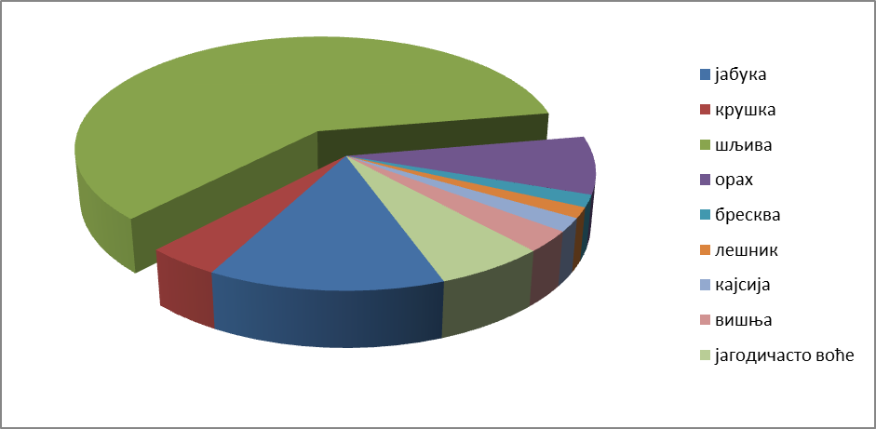
Републички завод за статистику

Регион је познат по традиционалним производима као што су хомољски сир који се справља од необраног млека, хомољско јагње које је од маја месеца на испаши на природним ливадама и пашњацима, домаћа ракија која се справља од наше домаће старе шљиве ранке.
Општина управља Фондом за развој пољопривреде. Средства фонда се формирају из буџета општине и користе се у складу са програмом, који доноси управни одбор фонда за сваку годину.
Као што је раније напоменуто, пољопривредници су слабо организовани, поготово што се тиче присуства на тржишту, изузев пчелара, и произвођача јагодичастог воћа који шире своја удружења.
На подручју општине постоје 3 земљорадничке задруге од којих је једна у стечају, а друге две не функционишу. Матична служба не постоји односно угашена је од тренутка када је земљорадничка задруга „Пек“ у стечају. Тако да је то један од разлога смањења сточног фонда на подручју општине Кучево.
На подручју општине постоји 5 млинова, од којих су 3 у функцији. Организованог откупа ни за један пољопривредни производ нема.

Табела 4: Учешће најважнијих пољопривредних области по регионима
 | 2012.година
Број сточног фонда | говеда | свиње | овце | живина
Општина Кучево | 2 504 | 11 211 | 10 984 | 68 842
Браничевски округ | 32 528 | 184 267 | 79 452 | 1 085 924
Република Србија | 902 102 | 3 407 318 | 1 736 440 | 26 711 220
Производња воћа и приноса од грожђа у тонама | јабука |  | шљива | виногради
Општина Кучево | 559 |  | 4.082 | 264
Браничевски округ | 5.604 |  | 16.382 | 15.026
Република Србија | 265.676 |  | 581.874 | 324.919
Производња главних усева | пшеница | кукуруз | кромпир | пасуљ
Општина Кучево | 7.736 | 12.993 | 1413 | 98
Браничевски округ | 90.389 | 262.289 | 33.025 | 4.183
Република Србија | 2.076.237 | 6.479.564 | 891.513 | 39.508
Извор: Републички завод за статистику

  - Саобраћајна мрежа на територији општине Кучево

    - Саобраћајна путна мрежа на територији општине Кучево

Саобраћајна путна мрежана територији општине Кучево се састоји од следећих путева:

државни пут првог Б реда број 33 – Пожаревац – Кучево – Мајданпек у дужини од 54 km,
- државни пут другог А реда број 147 – Кучево – Петровац у дужини од 18 369 m,
- државни пут другог А реда број 163 – Љешница – Зеленик –Голубац у дужини од 4763 m,
- државни пут другог Б реда број 374 – Зеленик –Миљевић –Браничево у дужини од 800 m,
- државни пут другог Б реда број 376 –Турија–Ракова Бара–Малешево у дужини од 8840 m,
- укупна дужина локалних општинских путева износи 148 km на територији општине Кучево,
- укупна дужина некатегорисаних путева на територији општине Кучево износи 600 km.

    - Саобраћајна железничка мрежа
на територији општине Кучево постоји једноколосечна неелектрифицирана железничка пруга број 36 у дужини од 44,5 km у правцу Пожаревац – Кучево – Мајданпек која је израђена 1939. године а део пруге Кучево – Бродица израђен је 1950. године.

Туризам

Туризам је привредна делатност на коју се у општини Кучево озбиљно рачуна. Смотра изворног народног стваралаштва ,,Хомољски мотиви’’, златоносна река Пек и атрактивне пећине Церемошња и Равништарка, туристички су садржаји по којима је општина Кучево одавно препознатљива. Међутим, наш крај има знатно већи туристички потенцијал, који би могао да се уз адекватна улагања релативно брзо активира и ојача постојећу активну туристичку понуду. Најзначајнији сегменти туристичке понуде општине Кучево огледају се у следећим садржајима:
Пећине
Пећина ,,Равништарка’’ је једна од најлепших и најуређенијих пећина у Србији. Налази се у близини села Равниште, 12 km јужно од Кучева, у побрђу Хомољских планина, на путном правцу према пећини ,,Церемошња’’. На платоу изнад пећине изграђен је Инфо центар са рестораном, сувенирницом и билетарницом у свом саставу. Дужина пешачке стазе у пећини је 550 m. Равништарка је сврстана у III категорију као значајно природно добро (по законодавству Републике Србије). Према IUCN класификацији заштићених природних подручја (категорија природног добра према класификацији Светске Уније за Заштиту Природе – IUCN), ово добро такође одговара III категорији. На простору Споменика природе "Пећина Равништарка" који захвата површину од 6 ha установљен је режим заштите II степена. Управљач над спомеником природе ,,Пећина Равништарка“ је Туристичка организација општине Кучево.
Пећина „Церемошња“ од Кучева је удаљена 15 km. Налази се близу села Церемошња, на обронцима највишег врха Хомољских планина, Великог Штубеја (940 m). Дужина туристичке стазе износи 431 m. По богатству накита и атрактивним пећинским дворанама, Церемошња је надалеко чувена. Као и Равништарка, и пећина Церемошња представља заштићено природно добро – споменик природе III категорије (пећина и околни простор од 33 hа). Управљање над Спомеником природе ,,Пећина Церемошња’’ такође је поверено Туристичкој организацији општине Кучево.
„Дубочка пећина“ - Налази се у подножју Звишких планина, у близини села Дубока, 12 km северно од магистралног пута Кучево – Мајданпек. Од Кучева је удаљена 20 km. Дубочка пећина је једна од најдужих пећина у Србији (2.275 m). Ова пећина није уређена, и пре свега је занимљива у погледу спелеолошко - авантуристичког туризма. Међутим, улазни део (150 m) је приступачан и није потребна спелеолошка опрема. Посебно је атрактиван гигантски улазни отвор, широк 25 m и висок 20 m. Уређењем приступног пута од око 400 метара и пешачке стазе до улаза у пећину од око 100 метара, Дубочка пећина би могла да буде важна ставка у туристичкој понуди општине Кучево.
„Шевичка пећина“ - Налази се у атару села Шевица, у широј околини Дубочке пећине. Од Кучева је удаљена око 17 km. До сада је испитано 450 метара унутрашњости, од чега у првих 70 - 80 m допире дневно светло и може се прећи без спелеолошке опреме. Пећина је доста удаљена од главног пута у селу Шевици и та деоница је обичан пољски пут. Међутим, с обзиром да је Шевичка пећина на траси планинарске стазе Ракова Бара – Мало врело – Раковобарски вис – Дубочка пећина, уређењем ове планинске стазе, пећина би постала доступнија, а планинарско - пешачка стаза веома атрактивна, чиме би се добила два додатна активна туристичка садржаја – Шевичка пећина и поменута пешачка стаза. Додатно, активирањем овог туристичког сегмента, и Дубочка пећина, као крајња тачка наведене пешачке стазе, постала би посећенија.

Историјски споменици
,,Краку лу Јордан’’ – антички археометалуршки комплекс из 3. века нове ере. У центру војног утврђења, налазила се велика ливница злата и других метала. Остаци - зидови овог комплекса су релативно добро очувани. Од 1983. године, „Краку лу Јордан“ има статус ,,културно добро од изузетног значаја’’. Од античких археолошких налазишта, у Браничевском округу овај статус има једино Виминацијум. Краку лу Јордан се налази на ушћу Бродичке реке у Пек, у атару села Бродица, у близини на магистралног пута М - 24, Кучево – Мајданпек, 15 km источно од Кучева.
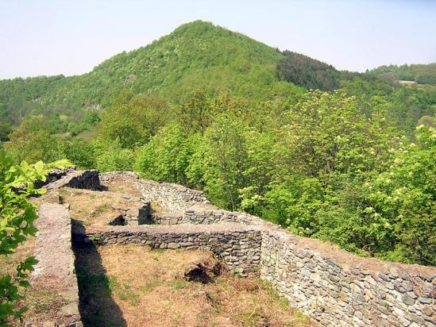
Слика 30: Краку Лу Јордан

Летњиковац краља Александра I Карађорђевића. Налази се у селу Нересница, 6 km источно од Кучева, на путу за Мајданпек. Изграђен је 30 - тих година прошлог века за време краља Александра I Карађорђевића. У оквиру летњиковца налази се краљева вила, велики парк и неколико помоћних зграда. Историја настанка летњиковца везана је за испирање злата из Пека. Наиме, златоносни песак из Пека вадио је багер чији је већински власник био управо краљ Александар. Интересантна историја Летњиковца у Нересници, учинила би од овог објекта привлачан туристички садржај, тако да је улагање у његову реконструкцију по нашем мишљењу потпуно оправдано.
Туристичка организација општине Кучево још увек не организује туристичке посете, али даје све неопходне информације како би заинтересовани појединци и групе могли да посете оба локалитета.
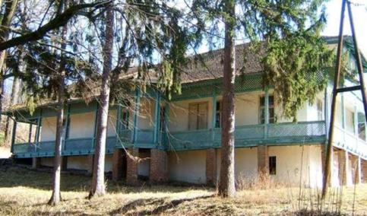
Слика 31: Летњиковац Краља Александра

Планинарске стазе
1) Водопади ,,Мало врело’’ – Раковобарски вис (691. m) – Шевичка пећина – Дубочка пећина. Дужина стазе је око 12 km. Дуж стазе се могу видети атрактивни водопади и две занимљиве пећине – Шевичка и Дубочка. Пешачка стаза се може обележити и уредити, а да би постала масовно коришћена, потребно је за аутобуски саобраћај припремити приступни макадамски пут у дужини од око 1 km - од села Ракове Баре до почетка стазе.
2) Пећина ,,Равништарка'' - Велики Штубеј (највиши врх Хомољских планина са 940 m) - пећина ,,Церемошња''. Дужина стазе је 14 km. Ово је, несумњиво, најбољи начин да се доживи лепота сликовитих Хомољских планина.
Извор минереалне воде „Дубока“ у селу Нересница налази се 1,5 km низводно од центра села Нересница, код ушћа Буковске реке у Пек. На извору постоји чесма са које се вода може узимати бесплатно. Извор је од Кучева удаљен 5 km. и налази се у лепом природном амбијенту. Минерална вода ,,Дубока’’ извире на великој дубини (282 m), па отуда и назив ,,Дубока’’. Препоручује се код болести органа за варење, мокраћних канала и кожних болести. Питка је, а одлична је и као замена за обичну воду. Температура воде је 19 степени. Да би ово место организовано посећивали и туристи, потребно је асфалтирати неасфалтирани део пута од Кучева у дужини од око 2,5 km.
Кучајнско језеро. Ревитализацијом ове вештачке акумулације добила би се пријатна оаза за спортске риболовце и остале љубитеље одмора у природи. Заједно са оближњим излетиштем ,,Платан’’, на коме би у најмању руку могао да се изгради ауто-кампинг центар, ово би могла бити веома привлачна природна амбијентална целина и почетак туристичке зоне ,,Церемошња - Равништарка’’ – с обзиром да се налази у њиховом ширем окружењу.
Потајнице су специфична хидролошка појава, врста крашких извора, код којих се смењују интервали истицања воде са интервалима пресушивања, па отуда ,,потајнице’’ или у стручној литератури интермитентни извори. Истицање воде, односно прекид и мировање, трају од неколико минута до више часова. Ова врста извора представља велику природну реткост и у свету и у нашој земљи.
Манифестације
„Хомољски мотиви“ – Смотра изворног народног стваралаштва. Ово је једна од најстаријих смотри изворног народног стваралаштва у Србији (1968.), по чему је Кучево одавно постало препознатљиво. Одржава се у последњој седмици у мају, с тим што је субота главни дан смотре. Током читаве седмице реализују се пригодни програми: ликовне изложбе, концерти, културне трибине итд.
„ФЕСТЕФ“ - Фестивал Телевизијског Етнолошког Филма. Овај фестивал, који има за циљ очување нашег етнолошког наслеђа, одржава се у другој половини октобра и траје 3 дана. За време ФЕСТЕФ-а, у пратећем делу програма, организују се културне трибине, концерти, изложбе и друга пригодна догађања, која су проткана етно тематиком – у складу са карактером самог фестивала. У сваком случају, Кучево је увек у време одржавања ФЕСТЕФ-а добар избор за посету.
Позориштне свечаности „Жанки у част“ - Манифестација је посвећена Живани Жанки Стокић, чувеној српској глумици. Жанка је рођена у оближњем Великом Градишту, али је детињство провела у селу Раброво које је веома волела. Свечаности се одржавају средином октобра и трају 4 дана. У Раброву тих дана гостују наша најпознатија позоришта, а у пратећем програму одржавају се изложбе, културне трибине и концерти. Иначе, село Раброво се налази на магистралном путу М - 24: Пожаревац – Кучево, 22 km испред Кучева, гледано из правца Пожаревца, односно Београда.

Демонстрација испирања злата на Пеку
Пек је једна од најзлатоноснијих река у Европи. Злато је овде испирано одвајкада, у чему су посебно били успешни Стари римљани. У новије доба, и краљ Александар I Карађорђевић је имао додир са печким златом, јер је био један од сувласника акционарског друштва које се бавило овим послом. Уз претходну најаву, Туристичка организација општине Кучево за туристичке групе организује демонстрацију испирања злата на Пеку на традиционалан начин, коју врше искусни испирачи из Кучева и околине.
Општина Кучево има могућности за заиста бројне видове туризма.
Сеоски туризам - Сеоски туризам је недовољно развијен и у овом погледу треба учинити све како би се сеоски домаћини више заинтересовали за овај вид туризма за које општина Кучево има одличне предиспозиције.
Ловни туризам - Поменућемо и ловни туризам, за чији развој постоје повољни услови, с обзиром да је на подручју наше општине распрострањена разноврсна дивљач. Организују се хајке, углавном на лисицу, дивљу свињу и вука. Заступљена је и друга дивљач (срндаћ, зец, јазавац итд.), а од пернате дивљачи фазан и пољска јаребица. Овом виду туризма, али и рекреације у природи сигурно ће допринети и планирана изградња ловачко-планинарског дома на брду Ђула изнад Кучева.

Угоститељски објекти и спортски садржаји

Хотел „Рудник“ (3 звездице) налази се у центру Кучева. Хотел располаже са 120 лежајева у комфорним собама и апартманима. У склопу хотела је ресторан и сала са око 500 места, затворени полуолимпијски базен, теретана и финска сауна.
Спортска хала и градски фудбалски стадион: Кучево има дугу спортску традицију, а хотел Рудник је деценијама уназад успешан домаћин бројним спортским екипама, које овде долазе на припреме. У Кучеву постоји спортска хала у којој игра утакмице ЖРК ,,Кучево’’, једна од најбољих женских рукометних екипа у Првој лиги Србије. Такође, постоји и градски фудбалски стадион са одличним помоћним тереном.
Ресторан са преноћиштем ,,Шумадија'' у Кучеву. У оквиру објекта су ресторан и 16 комфорних соба.
Остала угоститељска понуда. У Кучеву постоји и неколико ресторана познатих по припремању традиционалних јела хомољског краја (''Хомољски мотиви'', ''Подрум'' ...). Такође, у Кучеву су гостима на располагању и посластичарнице, пицерије, кафе барови, ноћни клубови. Све ово чини од Кучева занимљиво место за пријатан туристички боравак.

Мапа 3: Главне туристичке атракције општине Кучево и фотографије главних туристичких центара
Извор: Туристичка организација општине Кучево

Културни, информативни и други садржаји у Кучеву
Туристички инфо - центар Кучево – У саставу Туристичке организације општине Кучево, код главног градског трга у центру Кучева, налази се и Туристички инфо - центар Кучево, где се могу добити најразличитије информације – од тренутних дешавања у граду и околини, до обавештења о томе како доћи до занимљивих локација у општини Кучево. У Инфо центру постоји и добро опремљена сувенирница. Осим тога, Туристичка организација општине Кучево је и званични субагент туристичке агенције „Arriva Litas“ д.о.о. из Пожареваца, и као таква бави се и продајом туристичких аранжмана.
Видиковац ,,Јелена стена’’ - На брду „Јелена стена“ које се налази изнад самог Кучева, на 4 km од центра града уређен је плато са пешачком стазом. На платоу се налазе капија изграђена у етно стилу и велики крст. Иначе, овај простор, одувек је био градски видиковац са кога се пружа незабораван панорамски поглед на Кучево, са Хомољским планинама у позадини. Са адекватним уређењем приступног пута , видиковац ће показати сву своју привлачност.
Атеље – галерија ,,Кецман'' и ликовна галерија ,,Студенац’’ – Атеље - галерија ,,Кецман’’ је спомен галерија на рано преминулог сликара, рођеног кучевљанина Драгана Кецмана, који је мотивацију за своје најбоље слике по правилу налазио у етнолошким мотивима свог родног краја. Атеље - галерија ,,Кецман’’ се налази у Центру за културу Кучево и доступна је посетиоцима.
Ликовна галерија ,,Студенац’’ је приватна галерија сликара и вајара Петра Анђелковића. Такође је заинтересовани туристи могу посетити.
Народни вашари

У општини Кучево, народни вашари су задржали драж прошлих времена и представљају народне светковине на којима се најбоље може осетити живахни пулс и специфичност овог краја. Главни вашар је 11. августа (,,Калинић’’). Други, нешто мањи вашар одржава се 21. септембра (,,Мала Госпојина’’). Оба вашара одржавају се у Кучеву (крај Пека, поред градског фудбалског стадиона). Вреди поменути и трећи вашар - вашар у Раброву 19. августа (,,Преображење’’).

6.7. Јавна свест и еколошко образовање

Јавна свест

Јавност чини једно или више различитих или правних лица, њихова удружења, организације или групе. Заинтересована јавност чини јавност на коју утиче или може утицати план или програм, односно, која има интерес у доношењу одлука које се односе на заштиту животне средине, укључујући невладине организације које се баве заштитом животне средине и које су евидентиране код надлежног органа. Једно од начела заштите животне средине јесте начело информисања и учешћа јавности према коме свако има право да буде обавештен о стању животне средине и да учествује у поступку доношења одлука чиме би спровођење могло да утиче на животну средину.
Јавна свест се мора развијати преко различитих информативних медија, те кроз образовање у школама и организовањем кампања.
Циљеви обуке кадрова и развијање свести су:
- повећање нивоа свести код најширег становништва
- упућивање у проблеме заштите животне средине проузроковане неправилним одлагањем отпада
- образовање
- обезбеђивање адекватне техничке и професионалне компетентности на свим нивоима, институцијама и предузећима

Еколошко образовање

Eколошко образовање мора бити саставни део нашег образовно-васпитног система, како формалног, тако и неформалног. Циљ еколошког образовања је заштита и очување животне средине и подизање еколошке свести о потреби за очувањем и унапређивањем здраве, еколошке чисте средине, примерене и достојне човека. Оно има и задатак да упозори на последице технолошког развоја и могућег штетног утицања тог развоја на екосистеме, биодиверзитет и здравље људи. Ово образовање мора бити дубоко инкорпорирано у све сегменте друштва, почевши наравно од породице, током редовног школовања од предшколског образовања, преко основне и средње школе, а затим на универзитету укључујући и постидпломске и докторске студије. Упоредо са институционалним образовањем потребно је да постоји и неформално образовање, где важну улогу могу имати еколошке секције, друштва љубитеља природе и организације цивилног друштва. Посебна одговорност лежи на медијима који морају имати и информативну и едукативну улогу и тако заокружити и допунити овај систем.
Деца у предшколском узрасту не поседују знања која имају одрасли људи, а тада формирају основне ставове.Навике које се тада стичу, остају за цео живот, а посебно је важно да деца знају разлоге. Наиме, ако тада схвате узрочно-последичну зависност између човека и природе, добићемо активне и одговорне особе према природи када постану одрасли људи. У општини Кучево постоји једна предшколска установа ,,Лане“. Васпитачи се труде да деци укажу на проблем заштите животне средине на различите начине: боравком у природи, садњом дрвећа, и различитим радионицама које су за децу и забавне и едукативне.
У нижим разредима екологија се изучава као посебан предмет Чувари природе, али само у 1. разреду и то факултативно (1 час недељно) док се други, трећи и четврти разред нису определили за овај предмет и они садржаје из екологије изучавају само у оквиру предмета Свет око нас и Природа и друштво, али не као посебну целину, већ у оквиру разних тема. У вишим разредима се еколошки садржаји изучавају кроз наставу Биологије.
На територији општине постоји једна средња школа са пар смерова. Смер економског техничара у првој години изучава наставни предмет Екологија и заштита животне средине у којем се обрађују три теме: Основни појмови екологије, Заштита и унапређење животне средине и Заштита природе.

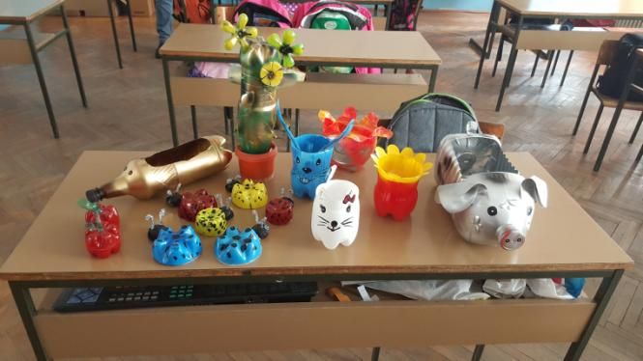

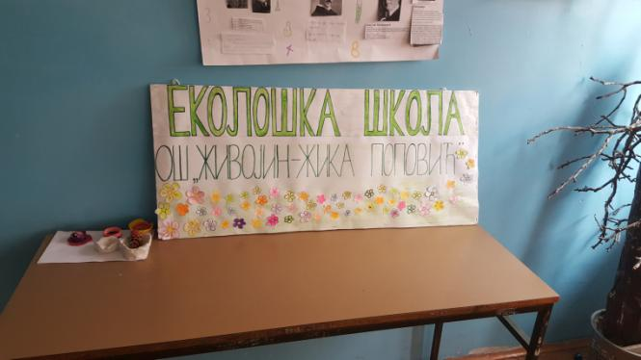

ПРИКАЗ СТАЊА У ОБЛАСТИ ЖИВОТНЕ СРЕДИНЕ У НАСЕЉЕНОМ МЕСТУ КУЧЕВО

7.1. Водоснабдевање

Постојећи систем за водоснабдевање Кучева чине изворишта: „Млака“, „Оџина“ и „Бања“ укупног капацитета 501/s.
Извориште „Млака“ у свом саставу поред црпне станице има 4 бунара укупне издашности 401/s. Опремљени су потапајућим пумпама са електромоторима и пратећом аутоматиком, сабирним резервоаром са таложником запремине 300 m³. Црпна станица је опремљена аутоматским системом за гасно хлорисање воде. Инсталиране су 3 потисне ВП-100 пумпе са електромоторима од 30 Kw, у објекту црпне станице смештени су главни разводни ормани (ГРО) и командно – контролни ормани (ККТ), а у кругу црпне станице налази се и трафо станица 10/04 kV снаге 350 kvA. Комбинованим потисно – повратним цевоводом фи 300 челичним и фи 200 азбестно – цементним, допрема се вишак воде до резервоара (I) висинске зоне запремине 500 m³. Резервоар (I) висинске зоне опремљен је подстаницом за водоснабдевање (II) висинске зоне четири потисне пумпе, вода се допрема потисним ПВЦ цевоводом фи 160 до резервоара (II) висинске зоне запремине 2×150 m³. Од резервоара (II) висинске зоне ка потрошачима постоји повратни ПВЦ цевовод фи 90.
Извориште „Оџина“ састоји се од црпне станице и два бунара од којих је један у функцији. Издашност овог бунара је 101/s. Опремљен је потапајућом пумпом са електромотором снаге 15 Kw и пратећом аутоматиком. Извориште „Оџина“ нема резервоар, воду директно упумпава у комбиновани потисно – повратни цевовод. Ово извориште користи се повремено у случајевима већих хаваријских губитака воде из система и у сушном периоду током године. Цео систем за водоснабдевање функционише синхронизовано чија је аутоматика међусобно повезана подземним сигналним кабловима и бежичним телекомуникационим уређајима између црпних станица „Млака“ и „Оџина“ и Резервоара (I) и (II) висинске зоне.
Извориште „Бања“ састоји се од две каптаже и једним резервоаром запремине 150 m³. Издашност изворишта је 101/s. Извориште је опремљено гаснимсистемом за хлорисање воде и функционише природном гравитацијом према градској водоводној мрежи.
Постојећи системи за водоснабдевање Кучева уз правилно руковање и редовно техничко одржавање успева да задовољи потребе за пијаћом водом и у периоду дуге летње суше каква је била ове године и у таквим условима нисмо имали рестрикцију у водоснабдевању. Што се тиче квалитета можемо да кажемо да кажемо да је квалитет воде на завидном нивоу што доказују бројне и редовне анализе воде које ради Завод за јавно здравље из Пожаревца.

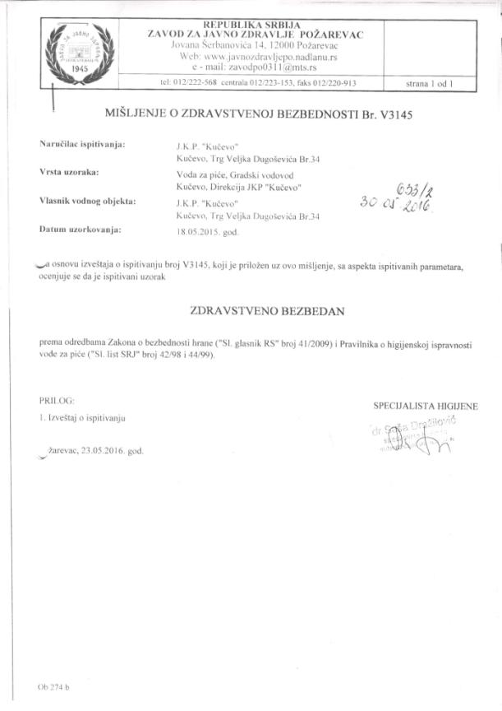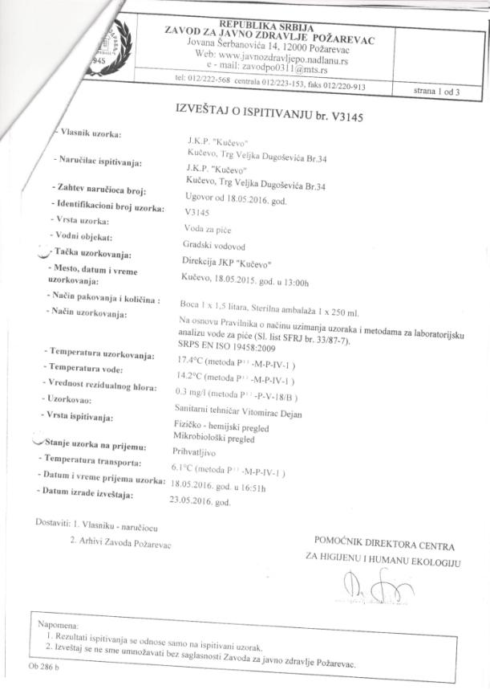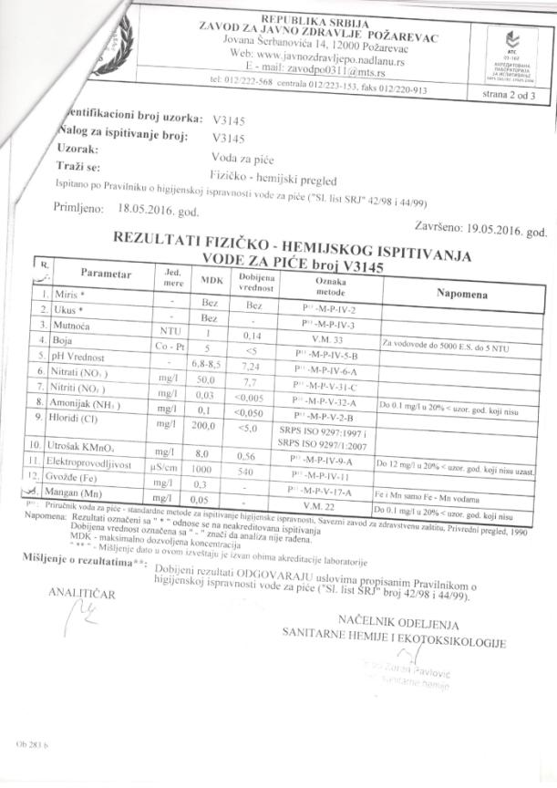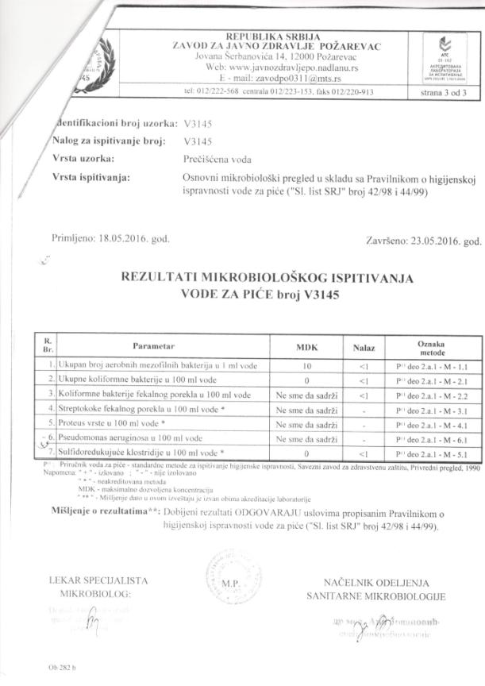
Бактериолошке и физичко – хемијске анализе воде из градског водовода Кучево.

7.2. Отпадне воде

На територији насељеног места Кучево постоје три врсте отпадних вода и то:
- комуналне отпадне воде које настају као последица употребе канализационе мреже и
- индустријске отпадне воде које настају као последица у процесу производње производних погона (АБМ, Железара Смедерево ДОО, фабрика „Минерална вода“ Нересница, Кланица Унион МЗ Раброво, фарма свиња Унион МЗ Раброво) и
- кишна канализациона мрежа.

7.2.1. Комуналне отпадне воде

ЈКП Кучево стара се о канализационој мрежи и услугама пражњења септичких јама на територији насеља Кучево.
Канализациона мрежа састоји се од бетонских канализационих цеви максималног пресека 200 – 300 mm дужине око 20 km и има два испуста у реку Пек. Анализа отпадних вода врши се од стране Завода за јавно здравље Пожаревац на узорцима узетим изнад излива, на изливу и испод излива. Резултати су у границама нормале.
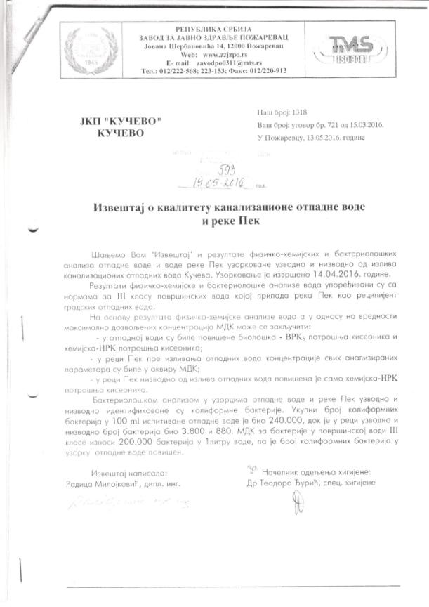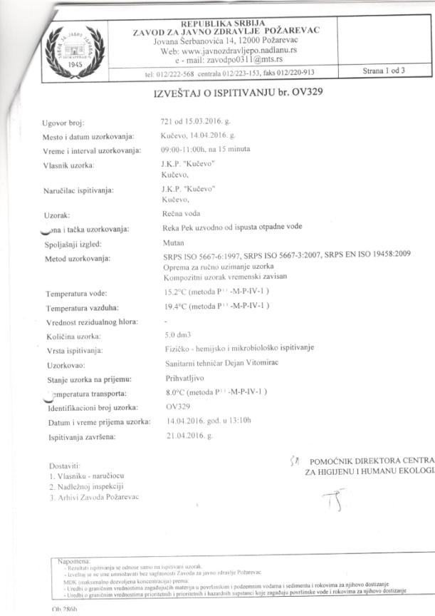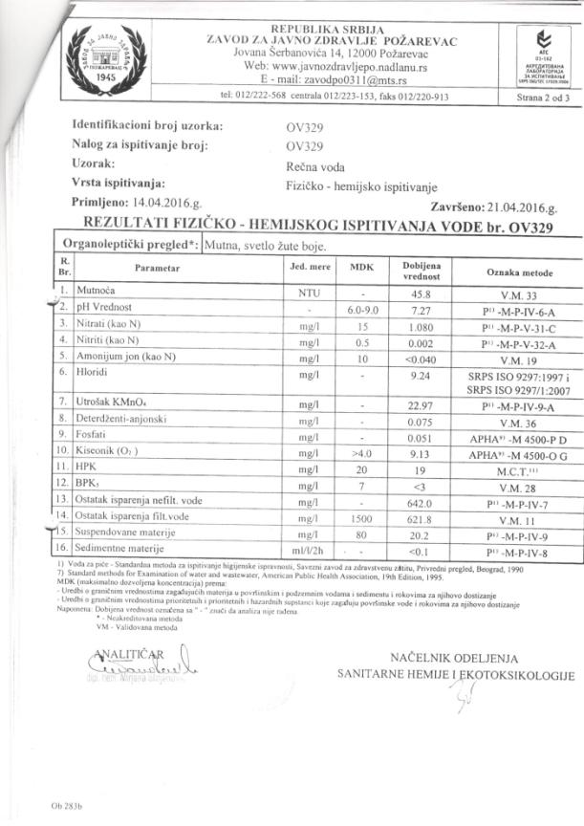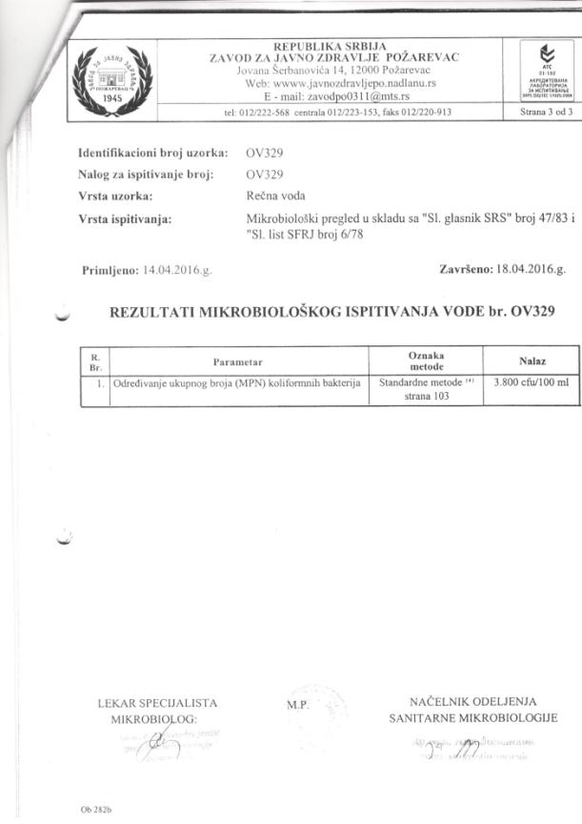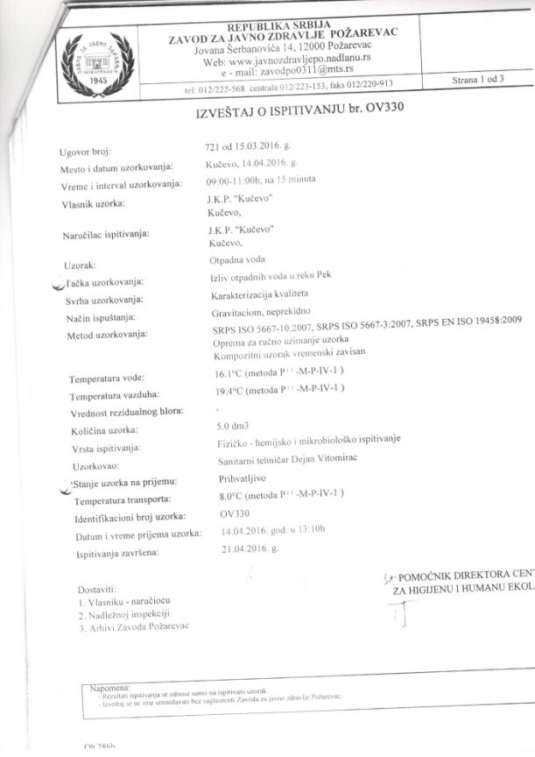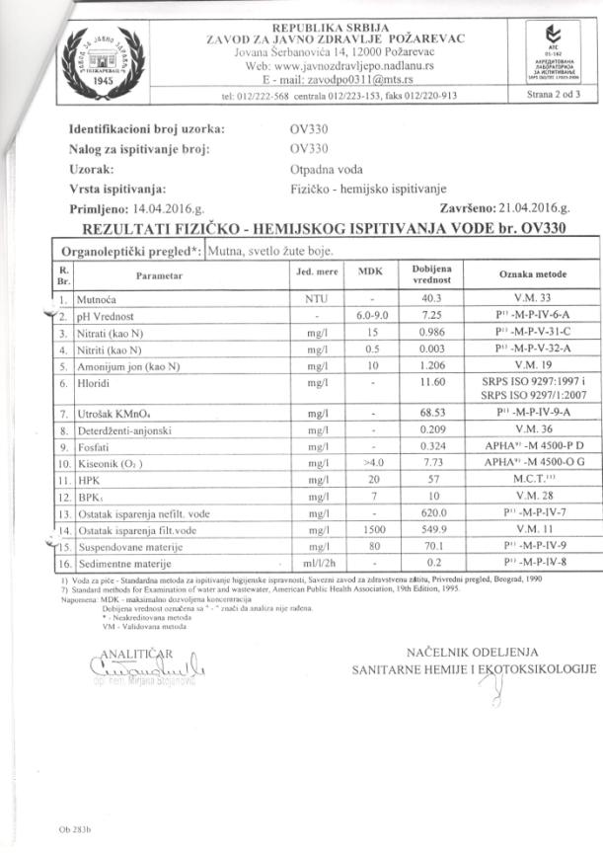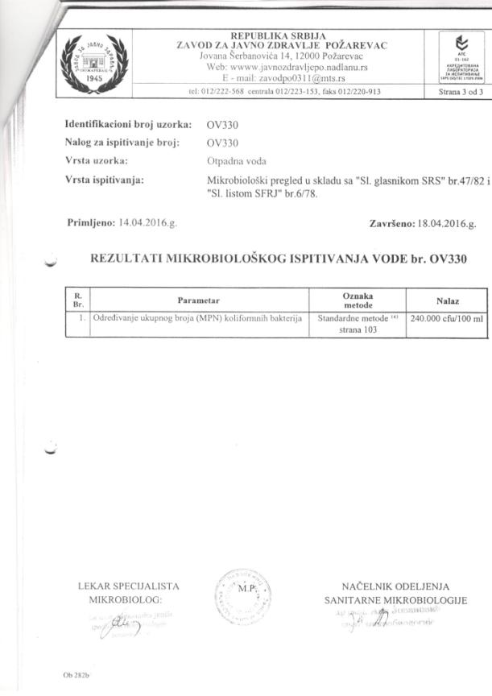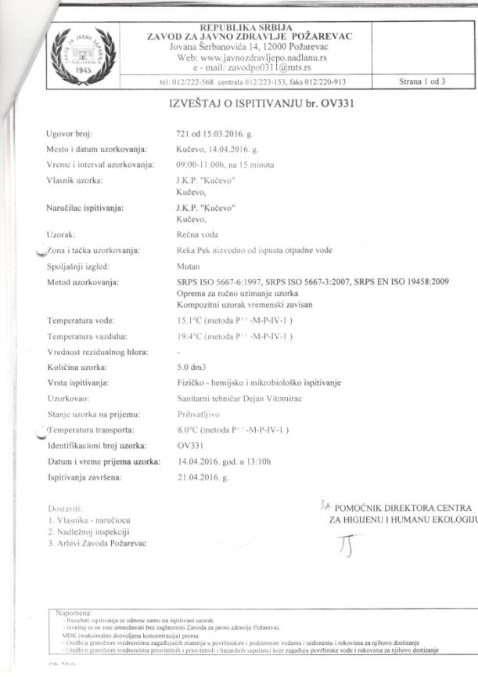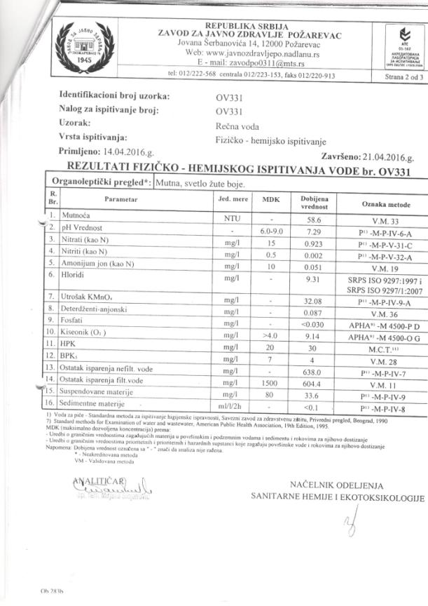
Анализе воде из реке Пек – пре, на месту испуста фекалних вода и низводно.

Пражњење септичких јама врши се посебним камионом – цистерна фекалка која је стара и у лошем стању.
Такође се као проблем може навести да су на појединим местима у насељу спојене комунална и атмосферска мрежа за одвођење отпадних вода.
Такође је битно напоменути да се врши испуштање у канализациону и атмосферску мрежу и отпадних уља из аутомеханичарских радионица и радионица за прање аутомобила.

7.2.2. Индустријске отпадне воде

Индустријске отпадне воде које се на територији општине Кучево јављају настају као последица технолошких процеса у предузећима за обављање различитих прехрамбених и непрехрамбених делатности и то:
- ABM International d.o.o., Крунска 5/1, 11000 Београд,
- Унион МЗ д.о.о., Кланица Раброво,
- Унион МЗ д.о.о., Фарма свиња Мустапић,
- Фабрика „Минерална вода“, Нересница,
- Железара Смедерево д.о.о., огранак Кучево.
Индустријске отпадне воде ће бити обрађене у поглављу које се односи на предузећа која послују на територији општине Кучево.
ABM International d.o.o.
Отпадна вода потиче од обраде и третирања камена. После пречишћавања отпадна вода се упушта у јаругу реке Пек. Отпадна вода се узоркују у континуитету (четири пута годишње) на изливу у Јаругу реке Пек, вода реке Пек узводно и низводно од излива отпадне воде.
Резултати физичко – хемијских и бактериолошких анализа воде упоређивани су са нормама за III класу површинских вода којој припада река Пек као крајњи реципијент.
На основу резултата физичко – хемијских анализа воде може се закључити:
- у узорку пречишћене отпадне воде концентрације свих анализираних параметара су биле у оквиру МДК.
- у реци Пек узводно од места на коме се уливају отпадне воде у реку концентрације свих анализираних параметара су биле у оквиру МДК.
- у реци Пек низводно од места на коме се уливају отпадне воде у реку концентрације свих анализираних параметара су биле у оквиру МДК.
Бактериолошком анализом у узорцима отпадне воде и воде реке Пек узводно и низводно идентификоване су колиформне бактерије. Тако да је у узорцима отпадне воде и реке низводно број бактерија био у оквиру МДК, а у реци узводно је био повишен.

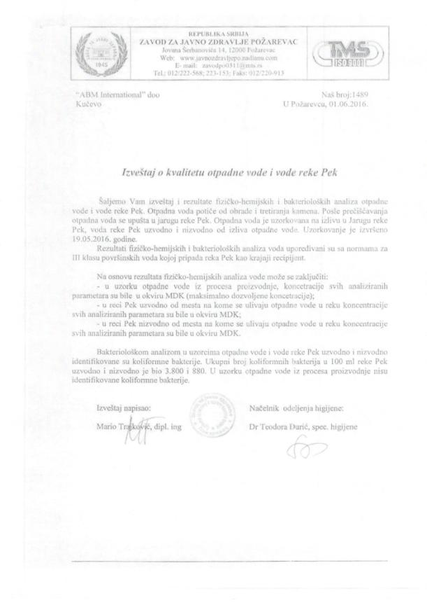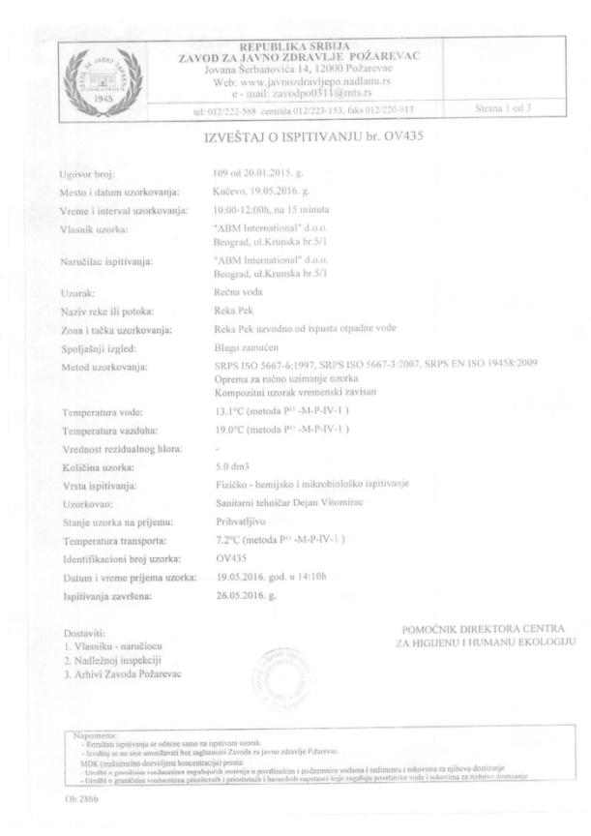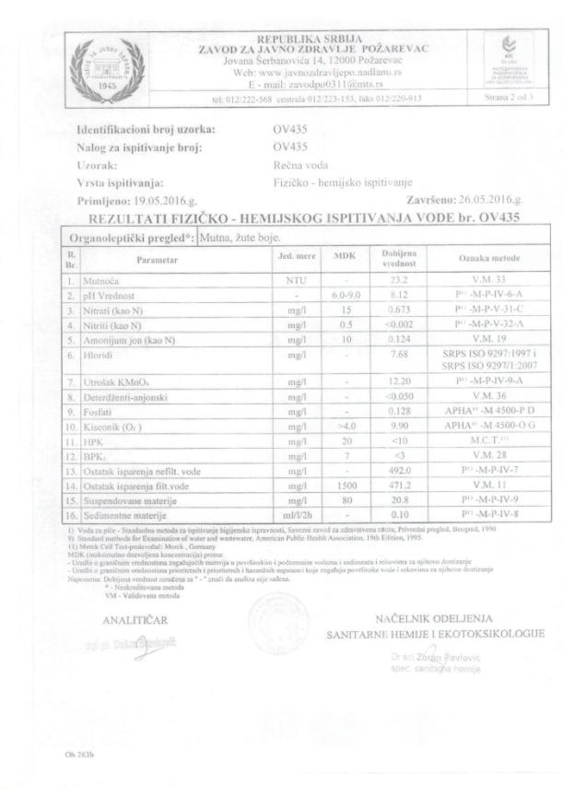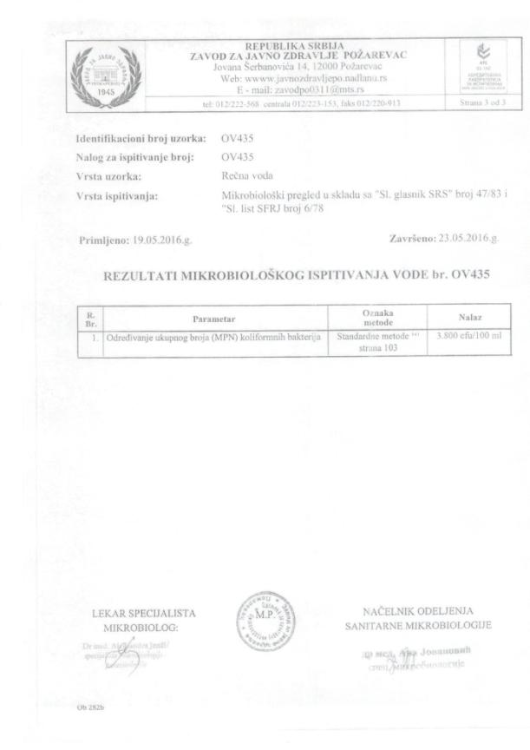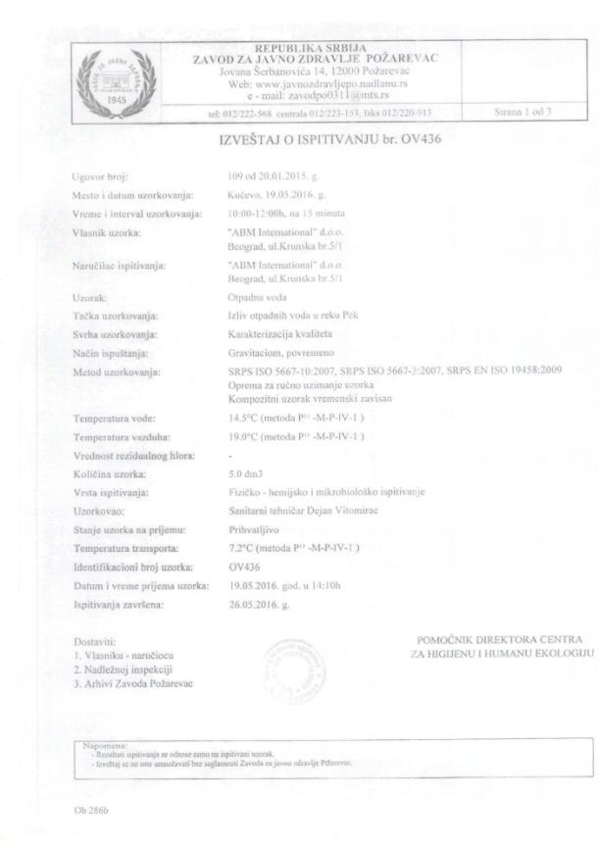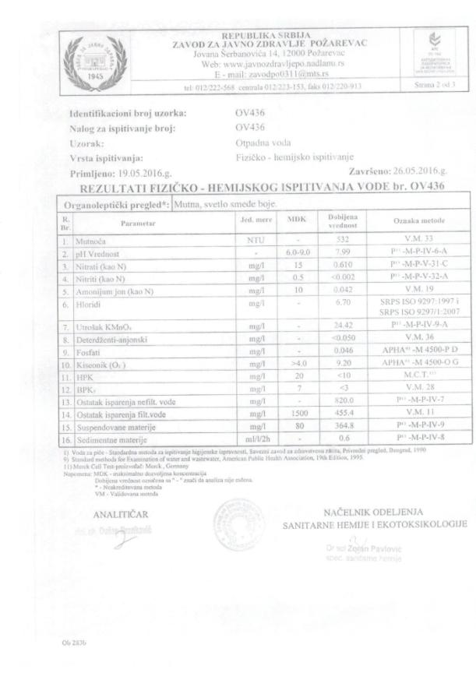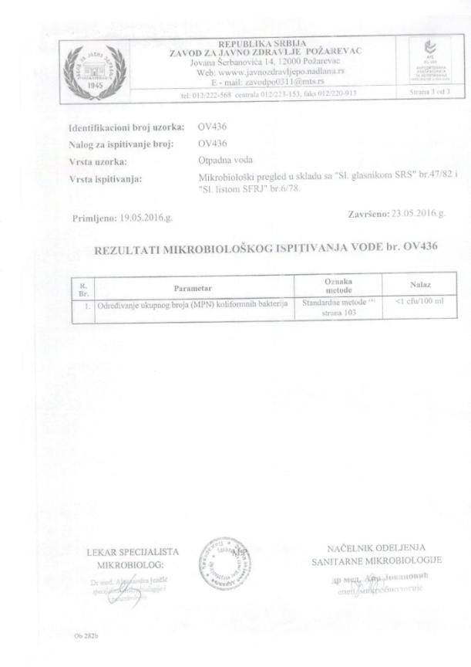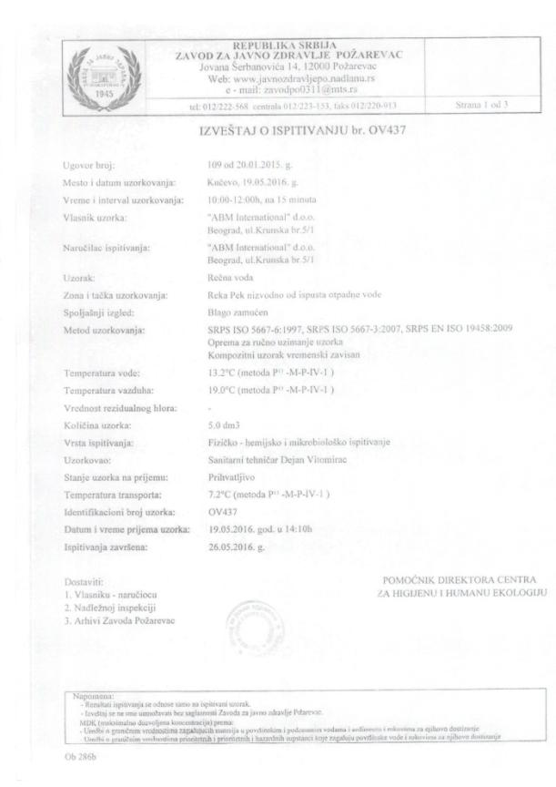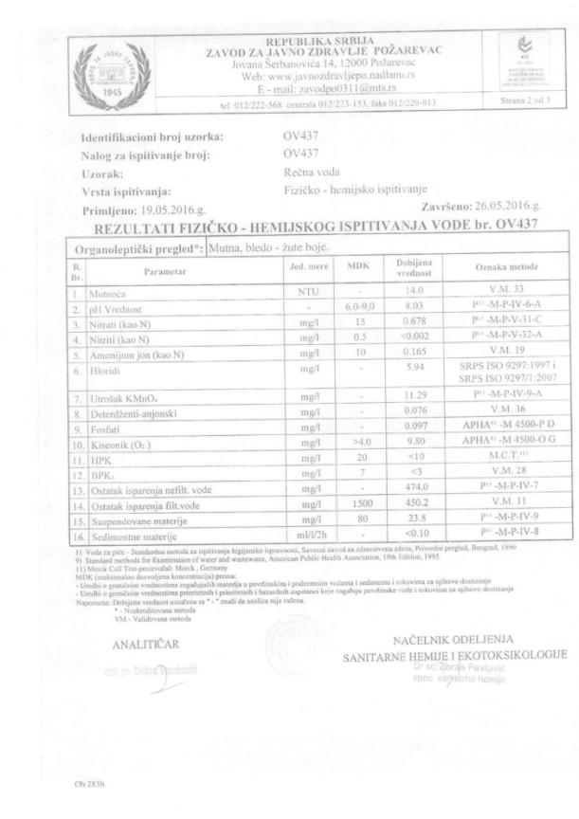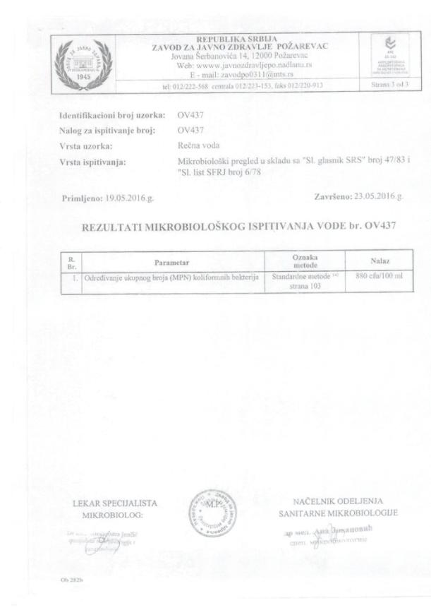

Унион МЗ д.о.о., Кланица Раброво.
Отпадне воде које настају из кланичне индустрије су технолошке отпадне воде које потичу од различитих врста прања (просторија, судова, живе стоке, просторија за смештај животиња) или из технолошког процеса (кување, дехидратација, цеђење). Ове воде су карактеристичне по присуству биоразградивих супстанци. Загађеност ових вода карактерише повећана биолошка потрошња кисеоника, а поред тога још и присуство испарљивих продукта биолошке разградње. Најчешће су присутни амонијак и испарљиви амини, сумпорна једињења, као и друга органска једињења, а у случају анаеробног разлагања и метан поред H₂S.
Отпадне воде из кланице се пречишћавају у уређају за пречишћавање смештеног на парцели близу кланице. Прихватним цевоводом отпадне воде се одводе гравитационим путем. Цевовод је везан на постојећи излив и премошћује постојећи нерегулисани поток – Рабровски поток. Пречишћена вода из уређаја се улива у поток и даље у Пек.

Унион МЗ д.о.о., Фарма свиња Мустапић.
За потребе фарме вода се обезбеђује из сопственог водовода. Врсте отпадних вода које се испуштају су санитарне и технолошке. Из објекта се врши испуштањеотпадних вода преко једног испуста. Режим рада испуста је дисконтинуалан. Врста реципијента су три бетонске лагуне. Проблем се јавља када дође до засићења (препуњености) лагуна па се отпадне воде морају цистернама празнити јер у супротном долази до разливања истих по околном пољопривредном земљишту.

Фабрика „Минерална вода“, Нересница.

Отпадне воде које се јављају у фабрици „Минерална вода“ Нересница настају из процеса производње а има и део фекалних отпадних вода. Исте се након пречишћавања испуштају у реку Пек периодично. Фабрика „Минерална вода“ Нересница редовно и у законским роковима а у складу са позитивним законским одредбама врши, са овлашћеном установом, анализе квалитета отпадних вода.

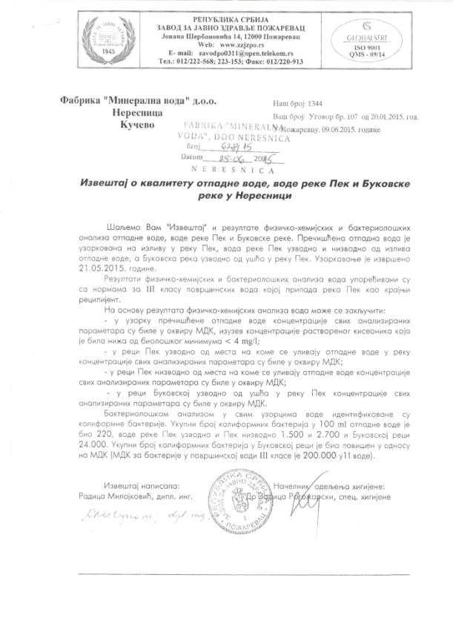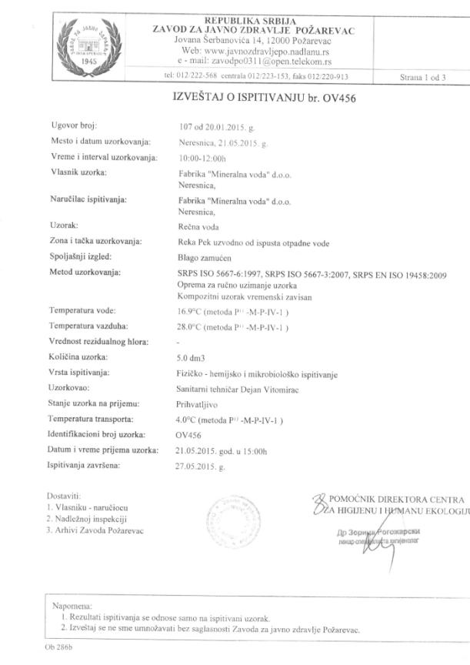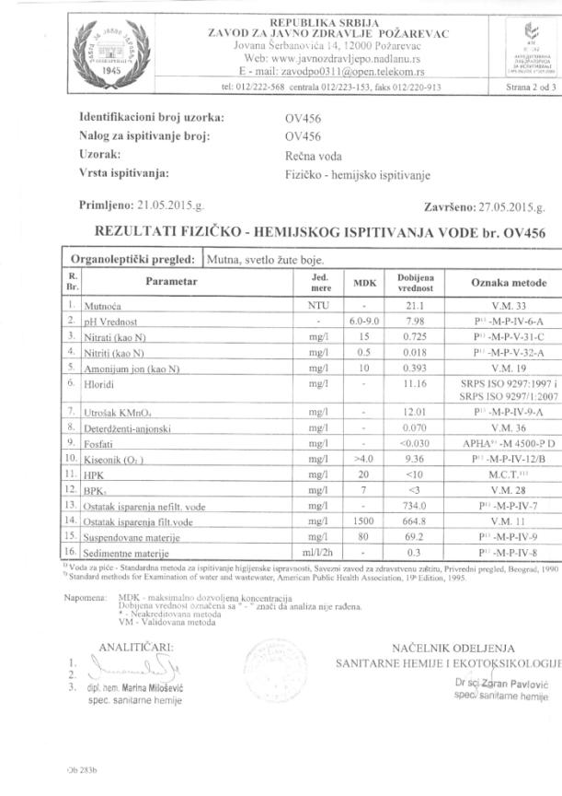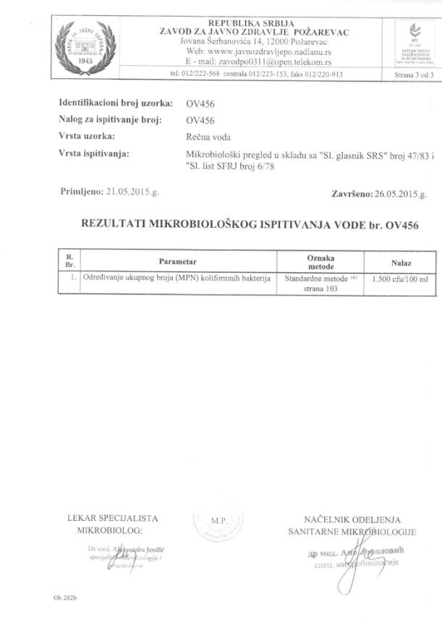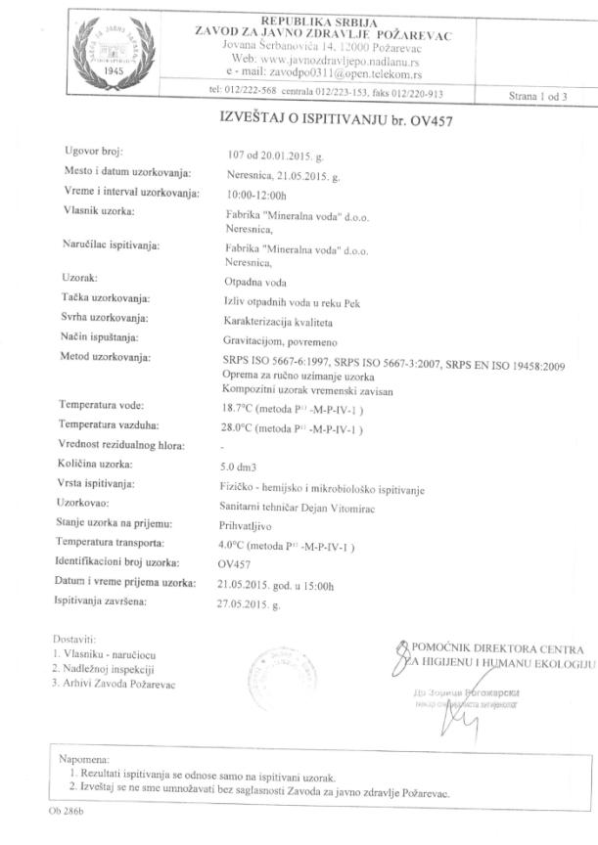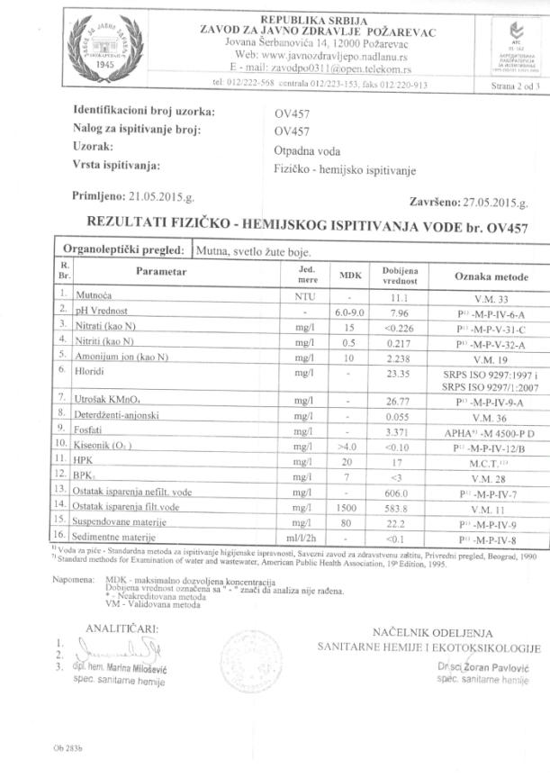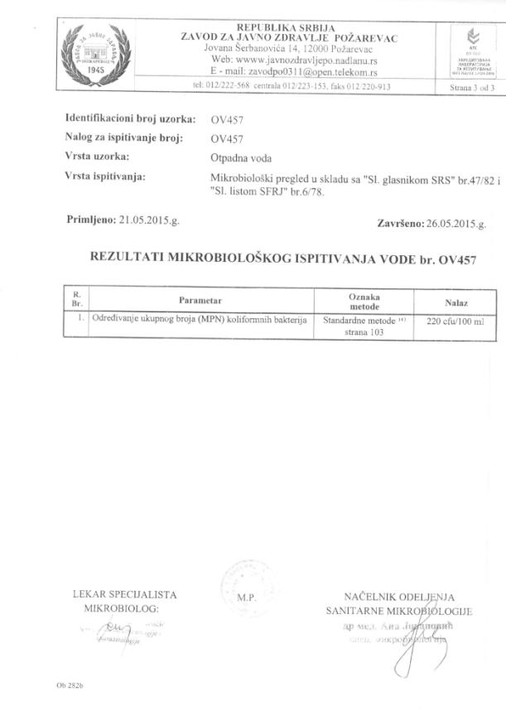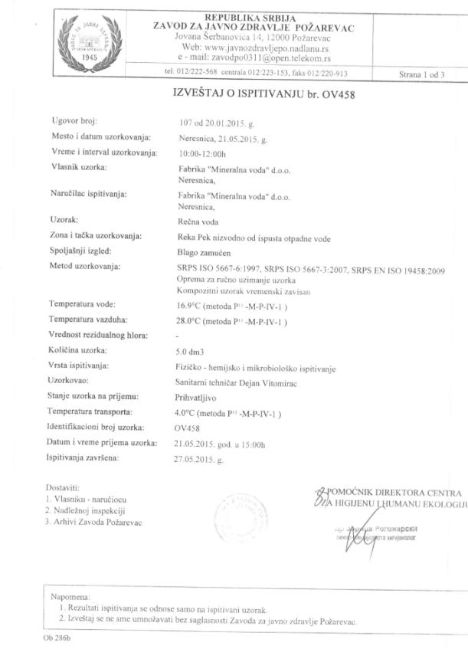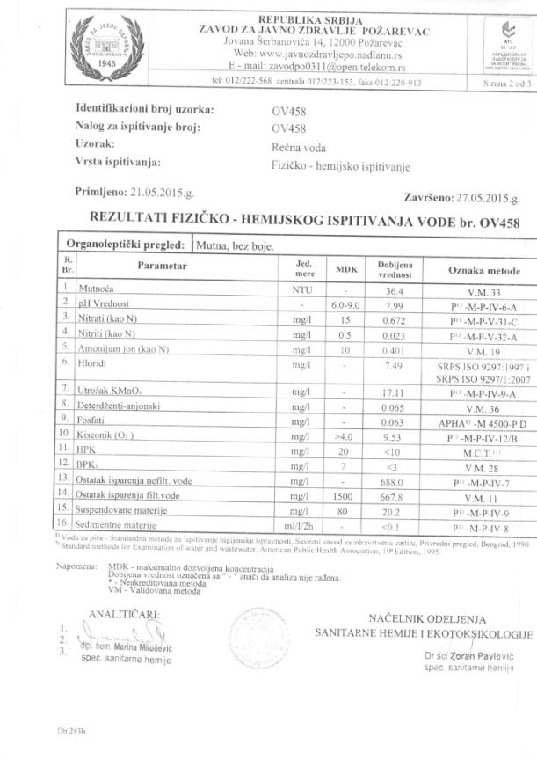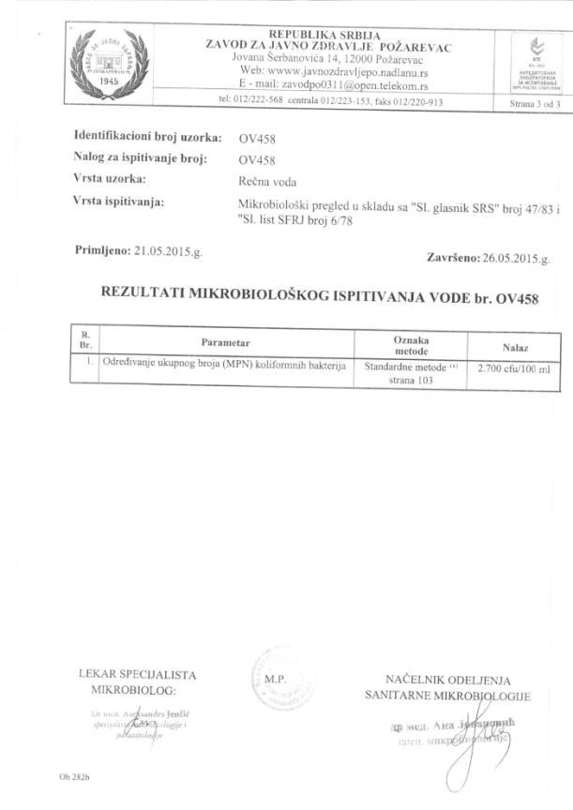
Резултати испитивања квалитета воде реке Пек на испусту узводно и низводно након испуштања отпадних вода из фабрике „Минерална вода“ Нересница.

Железара Смедерево д.о.о., огранак Кучево, Каона

Урађена је студија о процени утицаја на животну средину пројекта „Експлоатација кречњака лежишта Каона“ 2011. године.
Студијом о процени утицаја на животну средину и планом праћења и мерења које обавезује ИСО 14001 обухваћена су следећа праћења и мерења:
- Испитивање квалитета атмосферских површинских вода (Мерења се врше на стационираном месту – водоталужнику, четири пута годишње). Мерења се раде по Уредби о граничним вредностима емисије загађујућих материја у воде и рокови за њихово достизање.
- Испитивање нивоа и квалитета подземних вода (Мерења се врше на два пиезометра једном годишње). Мерења се раде по Уредби о граничним вредностима емисије загађујућих материја у воде и рокови за њихово достизање.

Мерења у 2016. години ради Завод за јавно здравље Пожаревац.
Отпадна вода се јавља као технолошка отпадна вода а потиче од атмосферских падавина и спирања са површине погона кречане у Каони. испитивање квалитета атмосферских површинских вода (мерења се врше на стационираном месту – водоталожнику четири пута годишње). Мерења се раде по Уредби о граничним вредностима емисије загађујућих материја у води.

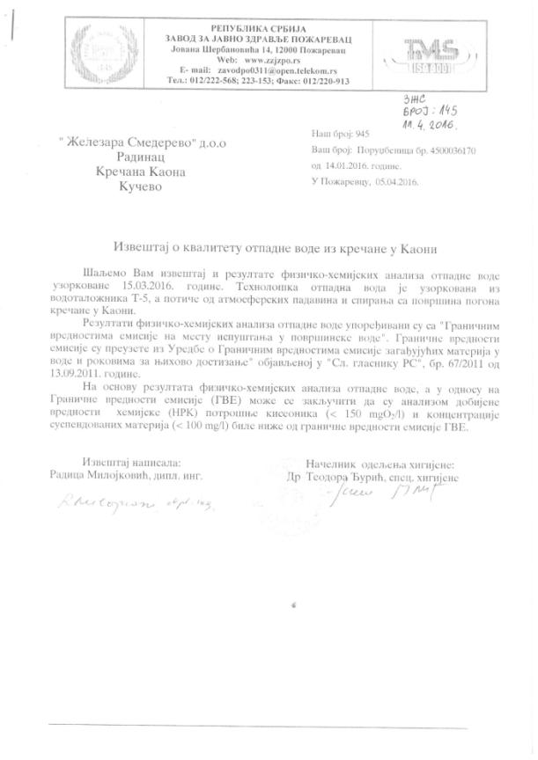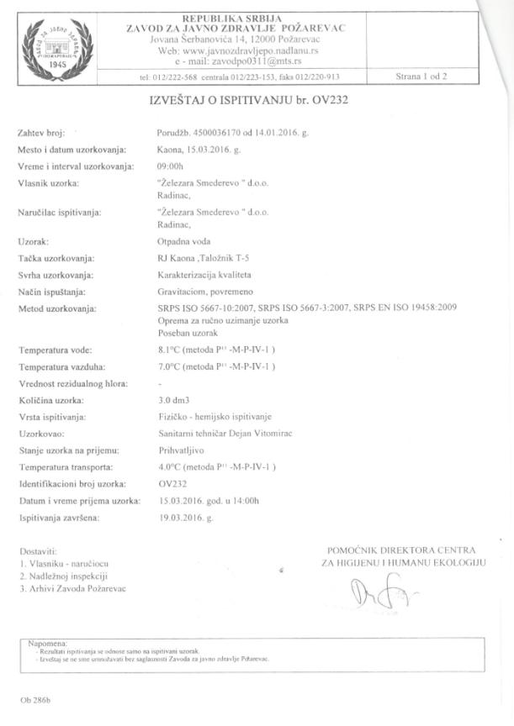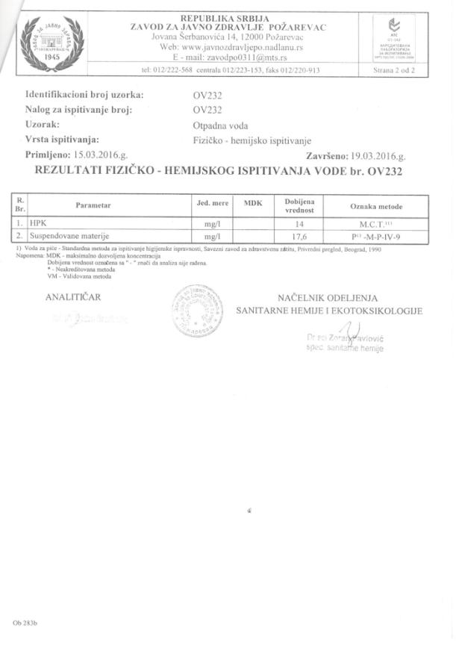
Резултати испитивања квалитета отпадних вода у кречани – Каона.

7.3. Депоновање комуналног отпада
ЈКП Кучево прикупља отпад са територије насеља Кучево шест пута недељно. У градском насељу су према потреби и простору распоређени 105 малих и 24 велика контејнера димензија 1,1 m³ и 5 m³. Количина отпада која се годишње прикупља у просеку је:
- 1450 тона комуналног отпада, без кабастог отпада,
- 286 тона кабастог отпада,
- 312 тона отпада са јавних површина и
- 182 тоне грађевинског отпада.
ЈКП Кучево прикупља отпад са територије МЗ Мустапић сваке друге недеље, а у МЗ Шевица, Дубока, Волуја и Бродица распоређени су велики контејнери који се одвозе по потреби.
Сав прикупљени отпад одвози се на сметлиште „Јаругу“ која се налази на територији насеља Кучево, на десној обали реке Пек, јер депонија у Церовици још увек није добила све потребне дозволе. На сметлишту постоји велики проблем због паљења смећа који је нарочито изражен у летњим месецима када се пожари лако шире тако да су околни стамбени објекти и грађани угрожени.
За одвожење прикупљеног отпада ЈКП Кучево користи два камиона смећара, по један за мале и велике контејнере. Камиони су стари и у лошем стању.
Примарна селекција отпада за сада се врши само за ПЕТ амбалажу, која се прикупља у контејнерима посебно направљеним за те сврхе, пресује и испоручује центрима за рециклажу ПЕТ амбалаже.

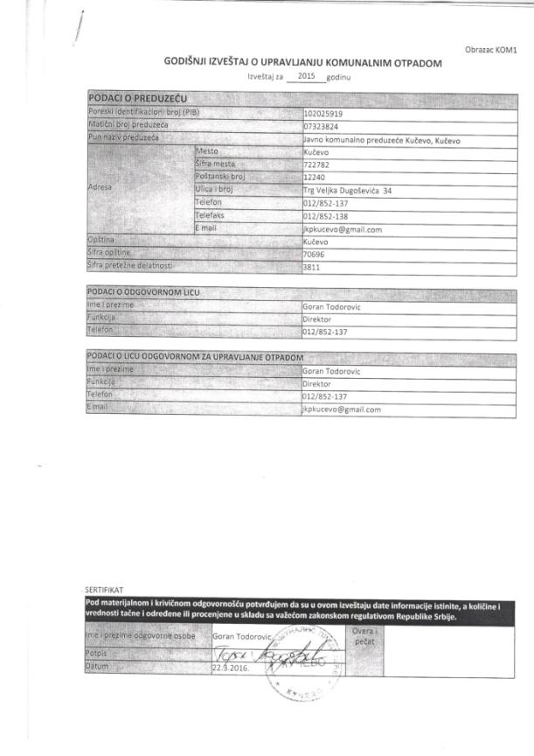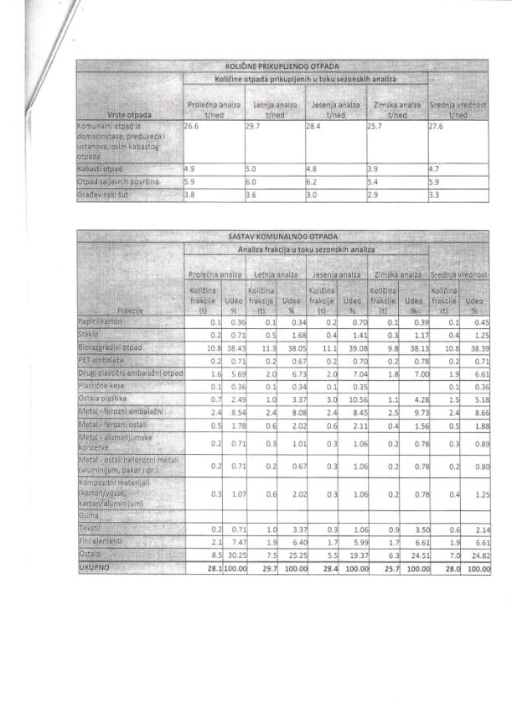

Ваздух и бука

    - Ваздух
У насељеном месту Кучеву углавном нема индустријске производње тако да се загађење ваздуха може појавити само као последица аутомобилског саобраћаја и у грејној сезони.
Потребно је напоменути да се у насељеном месту Кучеву не ради систематска мониторинг контрола квалитета ваздуха са овлашћеним установама.
Предузећа која у свом процесу производње (АБМ Интернационал ДОО и Кречана – Сартид Смедерево) могу негативно утицати на квалитет ваздуха редовно врше испитивање имисије штетних материја у ваздух са овлашћеним установама и резултати су у границама МДК.
АБМ Интернационал ДОО
Пошто у процесу прераде тј. прања, сепарације и ломљења кречњака долази до појачане имисије материја у ваздух то се на основу позитивних Законских прописа врше испитивања квалитета ваздуха у амбијенту.
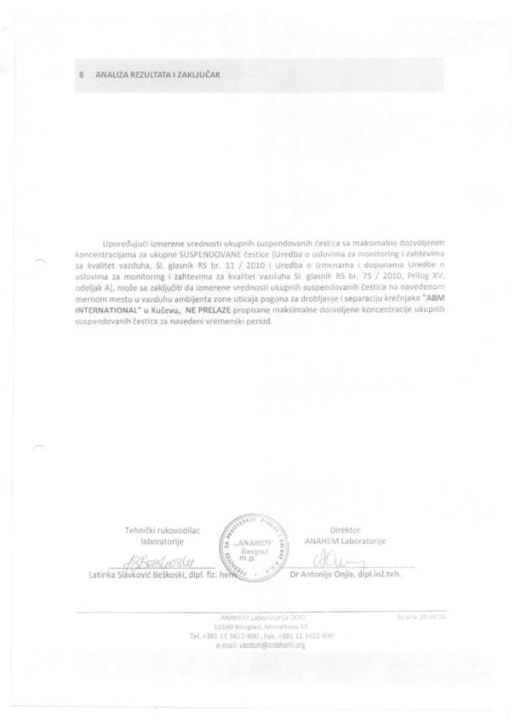
Железара Смедерево
Студијом о процени утицаја на животну средину и планом праћења и мерења које обавезује ИСО 14001 обухваћена су следећа праћења и мерења:
- Испитивање квалитета ваздуха (мере се укупне таложне материје према најближим објектима становања на три мерна места у континуитету 8 месеци). Мерења се раде по Закону о заштити ваздуха и Уредби о условима за мониторинг и захтевима квалитета ваздуха;
- Испитивање квалитета ваздуха (мери се концентрација суспендованих честица према најближим објектима становања на једном мерном месту 51 дан, у два временска периода). Мерења се раде по Закону о заштити ваздуха и Уредби о условима за мониторинг и захтевима квалитета ваздуха;
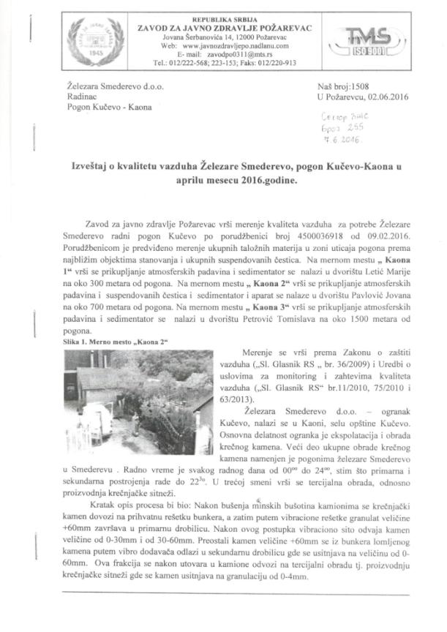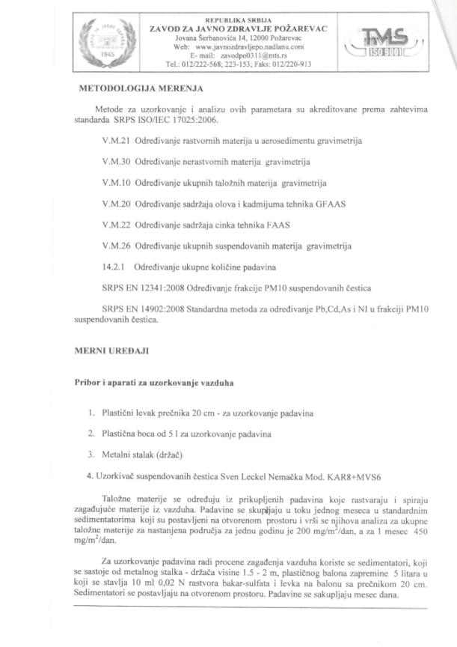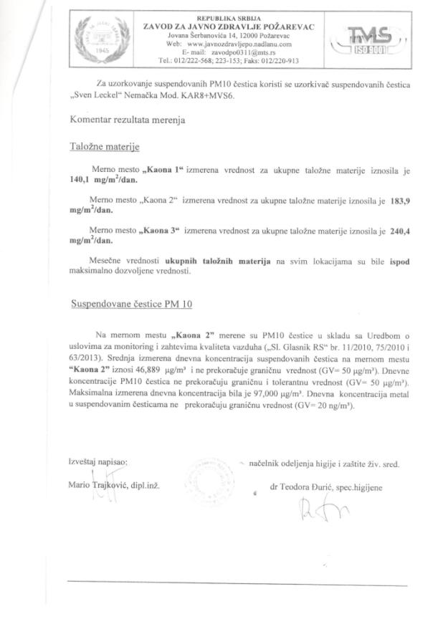

    - Бука
Како смо у претходном поглављу напоменули нема неке значајније индустријске производње која би могла да у свом процесу производње изазива појачану буку те се иста јавља као последица аутомобилског саобраћаја, а спорадично и из угоститељских објеката у самом граду.
Потребно је напоменути да се у насељеном месту Кучеву не ради систематска мониторинг контрола нивоа буке са овлашћеним установама.
Предузећа која у свом процесу производње (АБМ Интернационал ДОО и Кречана – Сартид Смедерево) могу негативно утицати на ниво буке редовно врше испитивања са овлашћеним установама и резултати су у границама МДК.

АБМ Интернационал ДОО

АБМ Интернационал ДОО обавља прераду камена у кругу некадашњег предузећа ШИК Кучево. Смештена је у индустријској зони Кучева између реке Пек, регионалног пута 24 и једноколосечне пруге. Планом детаљне регулације индустријске зоне Кучева из 2011. године постављене су границе индустријске зоне.
Укратко, процес чини допрема камена различите величине камионима из каменолома Понорац. Утоварном лопатом преко рампе камен се пребацује у прихватни кош чељусне дробилице марке „Lenox“, капацитета 100 тона/16 сати. Дозер пуни чељусти које дробе камен, тракасти транспортер преноси материјал до скрубера запремине 26m³ (бубањ у коме се пере камен), а затим сав камен долази на вибро сто и где се уз помоћ пребирне траке врши селекција камена по величини (од 32 до 90 mm; 30 mm; од 0 до 5 mm).
Мерење је извршено у једном дневном временском интервалу на граници поседа у смеру према насељу (видети ситуациони план и фотографије).
Мерно место припада зони 5: градски центар, занатска,трговачка, административно – управна зона са становима, зоне дуж аутопутева, магистралних и градских саобраћајница. Дозвољене вредности нивоа буке за зону је дању 65dB, а ноћу 55dB.
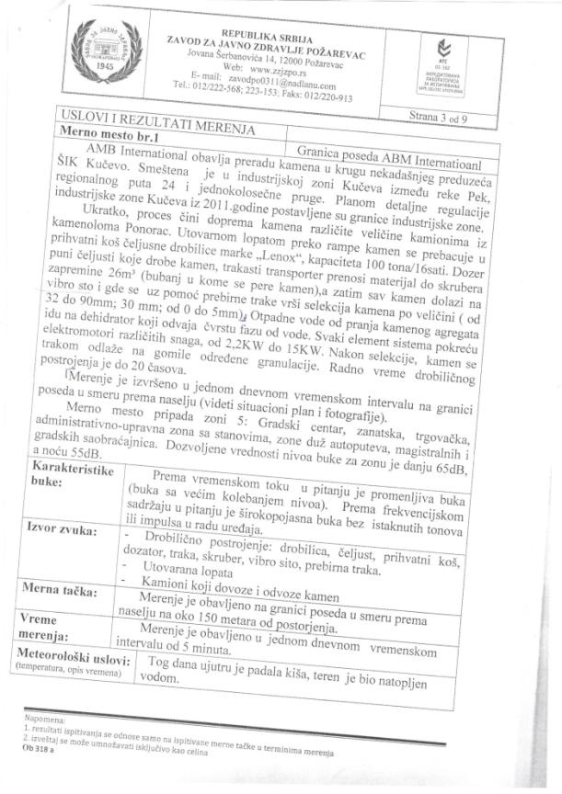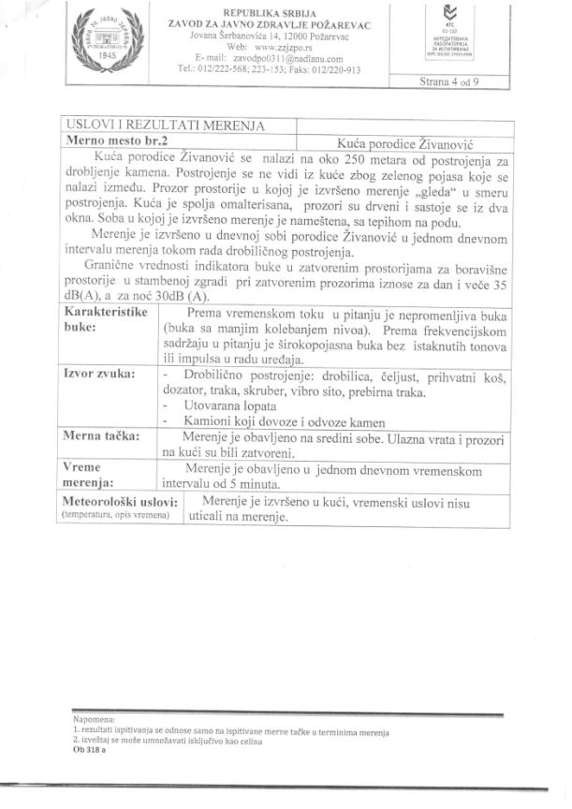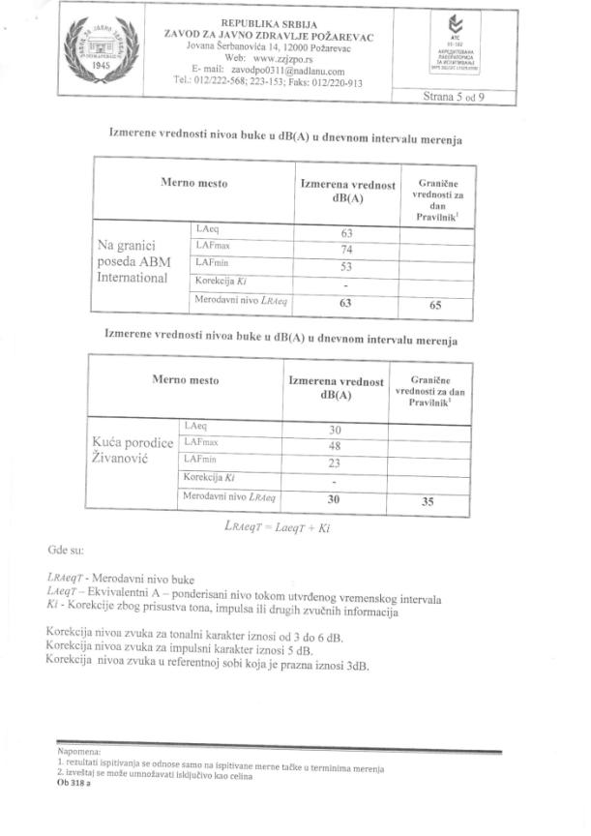
Извештај о мерењу нивоа буке у АБМ Интернационал ДОО

Железара Смедерево. Студијом о процени утицаја на животну средину и планом праћења и мерења које обавезује ИСО 14001 обухваћена су следећа праћења и мерења:
- Испитивање буке у животној средини (мери се укупни ниво буке на локацији у близини погона према најближим стамбеним објектима на два мерна места у дневном и ноћном режиму рада). Мерење се врши по Закону о заштити од буке у животној средини.

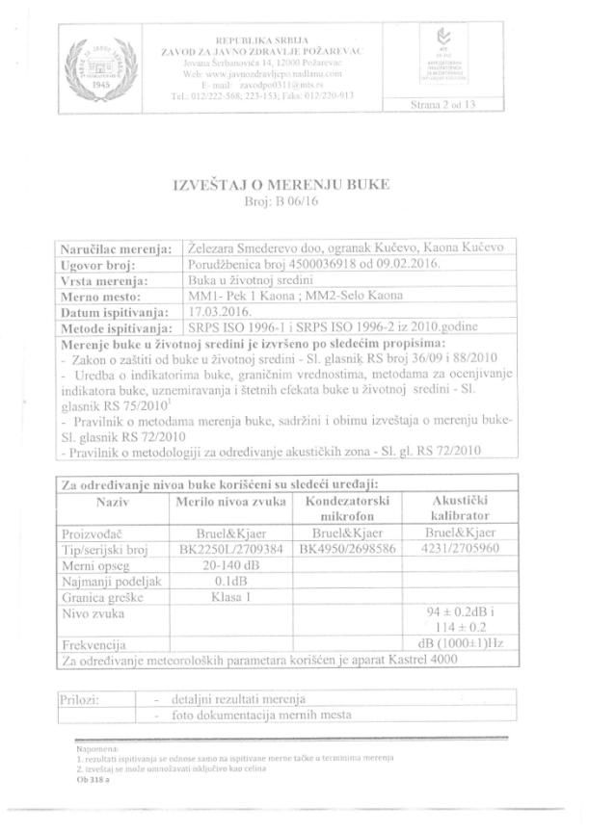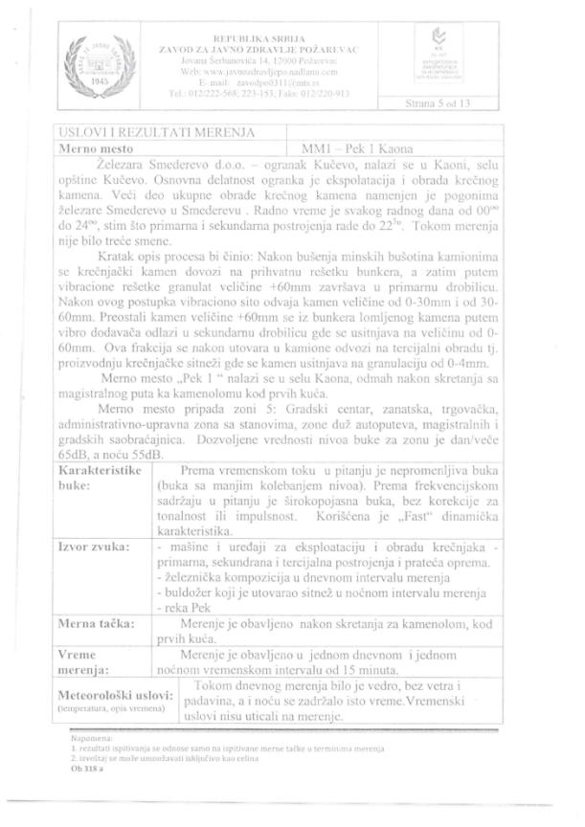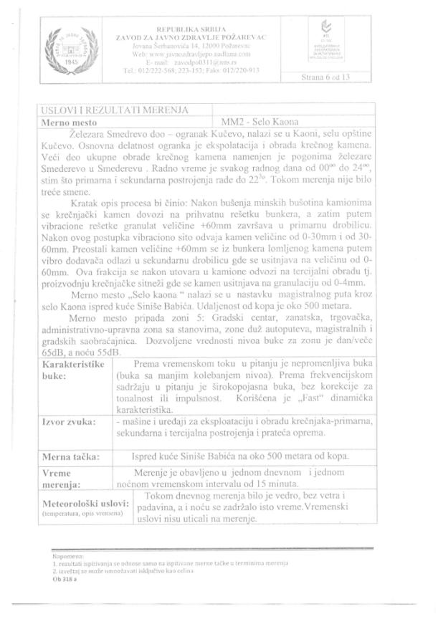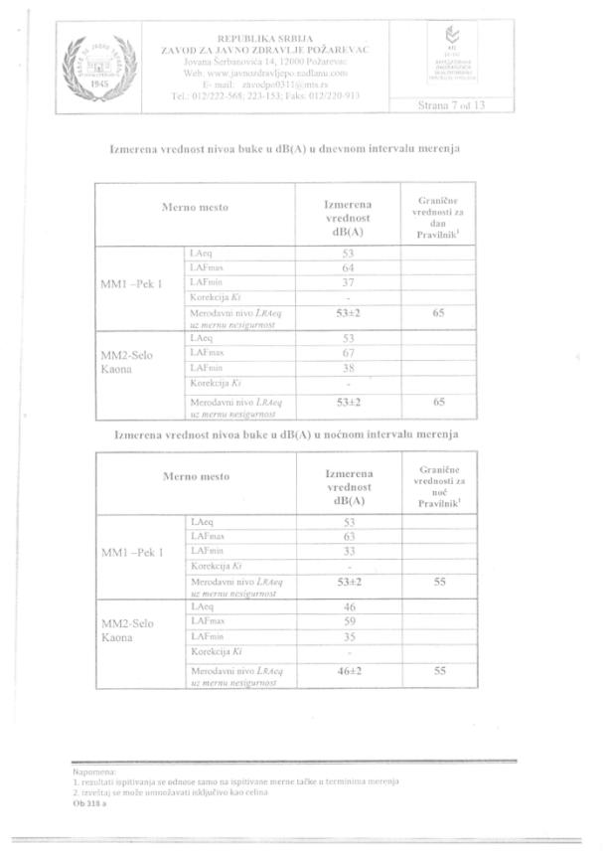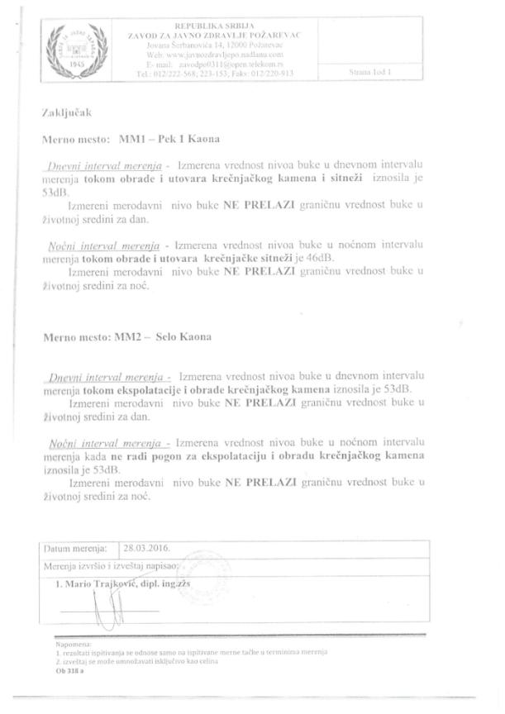
Извештај о мерењу нивоа буке у Железари Смедерево, огранак Кучево

Остали комунални проблеми

    - Хумана гробља
У насељеном месту Кучеву постоје два хумана гробља и то:
- гробље на месту званом „Печанац“ тзв. „Старо гробље“ и
- „Ново гробље“ у самом насељеном месту.
„Старо гробље“
ЈКП Кучево ради на редовном одржавању и уређивању „Старог гробља“ (сакупљање и одвожење отпада, кошење траве, отклањању шибља и другог ниског растиња и др.), сахрањивању покојника и извођењу грађевинских радова на закупљеном гробном месту.
На постојећем гробљу су углавном попуњени капацитети па је потребно размишљати о евентуалном проширењу откупом околних парцела.
„Ново гробље“
„Ново гробље“ се налази у насељеном месту Кучеву, у улици Ратомира Атанацковића и оно је под ингеренцијом Црквене општине Кучево.
За одржавање гробља и гробних места се брину породице преминулих.
ЈКП Кучево одвози смеће које се сакупља у контејнерима који су постављени поред гробља.

    - Сточно гробље
На територији месне заједнице Кучево не постоји сточно гробље нити је одређена локација за исто.
    - Пси луталице
Постоји проблем у насељеном месту Кучеву са појавом великог броја напуштених животиња – паса луталица, а уочено је и спорадично појављивање напуштених мачака.

ПРОБЛЕМИ У ОБЛАСТИ ЗАШТИТЕ ЖИВОТНЕ СРЕДИНЕ У НАСЕЉЕНИМ МЕСТИМА И ПРИКАЗ СТАЊА

У овом поглављу даћемо приказ основних комуналних проблема који се јављају у месним заједницама на територији општине Кучево. Подаци који ће бити изложени су подељени на четири основне теме и то су: водоснабдевање, депоновање смећа, отпадне воде и остали комунални проблеми.
Све што ће бити изложено је добијено од стране представника месних заједница, а на основу обрађених питања из анкетних листића.

8.1. Водоснабдевање
Начин водоснабдевања у месним заједницама на територији општине Кучево се може дефинисати на следећи начин:
- Сеоски водоводи, водоводи месних заједница и водоводи групе грађана,
- Индивидуални водоводи домаћинстава и
- Бунари.
Сада ће бити изнете ситуације из месних заједница на територији општине Кучево које су нам доставиле постојећу ситуацију по питању водоснабдевања.
8.1.1. Месна заједница Раброво
Месни водовод у насељу изграђен је од 1972. до 1974. године са два копана бунара у потесу „код Млина“ и резервоаром (базен 120 m³) гравитационо – потисног типа.
Водоводна мрежа од азбестно – цементних цеви фи 150 (замењен део главног потисног вода и део главног вода од центра насеља ПВЦ цевима фи 160), а секундарна мрежа већим делом од азбестно – цементних цеви фи 60.
Квалитет воде је лош, јер вода садржи недозвољену вредност НИТРАТА.
8.1.2. Месна заједница Сена
У селу се становништво снабдева водом са три изворишта у виду индивидуалног и колективног водовода. Постоје три водовода за по једно или три домаћинства. Један водовод користи 42 домаћинства. Вода се нередовно контролише. Поред овога велики број домаћинстава поседује сопствене бунаре у двориштима. Вода у овим бунарима је сумњивог квалитета.
8.1.3. Месна заједница Турија
На територији месне заједнице Турија постоје два главна водовода на име групе грађана (већи и мањи) који са извора (Бањора и Велики извор) из засеока Шумеће снабдевају водом највећи део становништва насеља. Постоји и пар група грађана (до десет домаћинстава, углавном 5-6) које имају своју посебну мрежу водоснабдевања ван ова два водовода. Водоводи немају своја средства па је питање када буде то дотрајало како ће се исти одржавати и контролисати.
Воде има довољно за цело село са постојећих извора, али ипак у лето треба контролисано трошити воду. Потребна су средства за одржавање водовода (базена, проширења, хлор за хлорисање воде) и редовне анализе. С обзиром да је вода „тврда“ те се каменац ствара, вероватно ће током времена бити потребна замена цеви или њихово прочишћавање што треба предвидети на време. Најбоље би било да цело село има један водовод за све јер постоје водни услови за то (природан пад). Лети је потребна контрола трошења воде јер уме да долази до нестанка воде услед заливање башта, детелина и другог пољопривредног земљишта под неким усевима. Фокусирање треба бити на одржавању постојећих. У будућности можда и неки заједнички водовод за цело село.
8.1.4. Месна заједница Каона
У месној заједници Каона има више водовода у власништву групе грађана. Такође, одређени број домаћинстава има и бунаре али их је мали број.
Што се тиче јачих изворишта, имају два изворишта, а то су извориште Стара Дајша, које снабдева водовод у власништву групе грађана који броји око 50 домаћинстава и где се вода редовно контролише од стране овлашћених органа.
Такође, јако извориште, а неискоришћено је извориште Бигер у засеоку Каменица које у летњим месецима служи за снабдевање цистерни у време суше.
8.1.5. Месна заједница Зеленик
У насељу Зеленик не постоји водовод у смислу одређених група већ се свако домаћинство снабдева из сопствених бунара, а сам квалитет воде је веома лош у смислу да у скоро свим бунарима вода није баш најбоља јер постоји каменац у великим количинама.
8.1.6. Месна заједница Ракова Бара
Месна заједница Ракова Бара је комплетно покривена сеоским водоводом који је изграђен 1974. Године. Водовод има две каптаже са два извора којим се спроводи вода у главни резервоар. Од резервоара иде до села и простире се по сокацима до сваког домаћинства. С обзиром да је одавно изграђен, дешавају се чести кварови, а каптаже и базен нису заштићени, тако да не постоји сигурност када је упитању квалитет воде за нормално коришћење. Овај водовод нема никаква средства да би се кварови отклонили, а ни хигијенски завод не врши проверу воде због недостатка финснсијских средстава, односно средстава за одржавање исправности воде. Месна заједница Ракова Бара броји 163 домаћинства.
8.1.7. месна заједница Церовица
Месна заједница Церовица користи воду из три правца и то:
- са сеоског водовода из Кучајне (5 домаћинства),
- са градског водовода Кучево (15 домаћинства) и
- са сеоског водовода Церовица (остала домаћинства).
За Церовицу постоји једно извориште, један резервоар капацитета 48 m³ који није завршен и за њега не постоји пројектна документација.
Постоји водоводна мрежа (дужина од каптаже до резервоара је 2100 m) и секундарна линија у дужини од 3500 m на коју је прикључено 48 домаћинстава.
Капацитет изворишта је 0,5 l воде у секунди. Последњи пут је вода контролисана 2013. године и тада је била исправна за пиће.
На територији месне заједнице Церовица постоји око 15 приватних бунара.
8.1.8. Месна заједница Буковска
У месној заједници Буковска постоје два водовода групе грађана. Први водовод урађен је пре 30 година. Одржавање истог вршила је група грађана која је учествовала у изградњи водовода. Други водовод је урађен пре 10 година где је, такође, одржавање вршила група грађана која је и учествовала у изградњи истог. Укупна дужина мреже првог водовода је 50 km, а дужина мреже другог водовода је око 40 km. Анализу воде у првом водоводу врши Завод за јавно здравље Пожаревац.
8.1.9. Месна заједница Церемошња
Сеоски водовод је изграђен од стране групе грађана пре 30 година. Контрола воде се не врши редовно.
8.1.10. Месна заједница Шевица
Водоснабдевање се у месној заједници Шевица углавном врши из приватних водовода, бунара и са изворишта.
8.1.11. Месна заједница Волуја
Село нема решено питање водоснабдевања. Центар села са јавним установама (школа, амбуланта, пошта, дом културе) такође немају јавни водовод. Постојећи бунари су неисправни због саме неисправности воде. Домаћинства имају приватне бунаре у својим двориштима или неколико домаћинстава са својим сопственим водоводом.

Анализирајући податке који су достављени и горе изложени од стране месних заједница са сигурношћу се може претпоставити да су слични или скоро идентични проблеми у водоснабдевању и у осталим месним заједницама на територији општине Кучево, а које нису доставиле тражене податке по анкетним листићима.

8.2. Депоновање смећа

Депоновање смећа се јавља као један од већих проблема у свим месним заједницама на територији општине Кучево имајући у виду да је организовано из само неких месних заједница одвожење смећа од стране ЈКП Кучево или неког другог предузећа. Смеће се углавном депонује по локалним сметлиштима, обалама река и потока.
У овомпоглављу ће бити изложена ситуација и презентовани подаци из ове области, а како их виде представници појединих месних заједница.
8.2.1. Месна заједница Раброво
Изношење и прикупљање смећа у насељу Раброво организовано је од стране предузећа „Микица превоз“ из Малешева, без примарне рециклаже. Систем прикупљања смећа је да домаћинства имају канте по принципу добре воље и на тај начин обухваћено је око 150 домаћинстава и 20 локала.
8.2.2. Месна заједница Сена
У селу не постоје контејнери за одлагање смећа па мештани одлажу смеће на дивљим сметлиштима по селу и на тај начин је у селу настало седам дивљих сметлишта.
8.2.3. Месна заједница Турија
На територији месне заједнице Турија не постоји месна депонија, па мештани одлажу смеће на дивљим сметлиштима, поред путева, поред потока и на обали реке Пек. Да би се овај проблем решио потребно је направити депонију са које ће се организовано односити смеће. Такође је добро решење и селекција отпада и његова рециклажа.
8.2.4. Месна заједница Каона
У месној заједници Каона постоји велики проблем око одлагања смећа јер не постоје контејнери за бацање смећа, а не постоји ни организована депонија за одлагање смећа.
8.2.5. Месна заједница Зеленик
У насељу Зеленик не постоји сеоска депонија, као ни контејнери за одлагање смећа.
8.2.6. Месна заједница Ракова Бара
Месна заједница Ракова Бара има ван насеља сеоско сметлиште, које није ограђено, тако да ветар разноси отпад по локалним њивама. Такође, честа појава је бацање смећа поред локалних путева, од центра села према насељу Кривача, што у великој мери загађује околину.
8.2.7. Месна заједница Церовица
На територији месне заједнице Церовица постоји једно сметлиште испод сеоског резервоара у атару МЗ Церовица који је у поседу „Србијашума“ и још неколико дивљих сметлишта поред пута који води у Церовицу. У месној заједници не постоји примарна селекција отпада.
8.2.8. Месна заједница Буковска
У месној заједници Буковска не постоји предвиђен простор за одлагање смећа, односно нема ни контејнера, ни организоване депоније, што представља велики проблем.
8.2.9. месна заједница Церемошња
Месна заједница Церемошња нема организовано одлагање смећа, не постоје контејнери као ни депонија за одлагање смећа.
8.2.10. Месна заједница Шевица
Смеће се у насељу Шевица углавном одлаже на дивљим депонијама и у реци. Само се у центру села налази један велико контејнер за одлагање смећа, а по селу их нема.
8.2.11. Месна заједница Волуја
Месна заједница Волуја нема решен проблем одлагања смећа, сакупљања смећа, као ни трајно правно регулисано сметлиште. Постоји један контејнер у насељу Бродица који се повремено чисти уплатом грађана. Дивља депонија се налази у самом кориту реке Пека, коју тренутно цело село користи као алтернативно решење за одлагање смећа. На путу ка насељу Бродица налази се дивља депонија. Проблем са одвајањем смећа није решен.

Напомињемо да су изнети подаци које су доставили представници месних заједница а исто тако важно је напоменути да представници поједних месних заједница нису доставили податке по анкетним листићима.
Дивље депоније и сметлишта су посебан проблем у општини а нарочито у сеоским насељима. У општини Кучево се налази око 51 мања или већа дивља депонија у укупној површини од 8630 m². Паушалном проценом се дошло до података да је најзаступљенији отпад из домаћинстава, амбалажни отпад и грађевински отпад. Дивље депоније се у великом броју лоциране у руралном подручју и уз захват реке Пек.
У протеклом периоду у више наврата је вршено чишћење дивљих депонија од стране ЈКП Кучево, представника месних заједница и акцијама грађана. Међутим, јавља се проблем поновног депоновања смећа на истим локацијам због недостатка планског сакупљања и одвожења смећа од стране овлашћених предузећа.
Приказ укупног броја депонија и њихових површина по
атарима насеља у општини Кучево
Насеље | Број депонија | Укупна површина m²
Благојев Камен | 1 | 60
Волуја | 3 | 600
Бродица | 1 | 20
Поповац | / | /
Нересница | 3 | 150
Кучајна | 4 | 600
Кучево град | 8 | 2000
Каона | 6 | 250
Турија | 8 | 700
Сена | 4 | 450
Ракова Бара | 1 | 30
Мишљеновац | 2 | 600
Српце | 1 | 1000
Вуковић | 1 | 1000
Мустапић | 2 | 200
Зеленик | 1 | 90
Велика Бресница | 2 | 180
Раброво | 4 | 1700
Укупно | 51 | 8630

8.3. Отпадне воде
8.3.1. Месна заједница Раброво
Канализациона мрежа у насељу Раброво урађена је крајем 2009. године за део насеља (улице Печка, 8. октобра, Жике Поповића, Весићка, 5. октобра и део улице Светог Саве).
Пројектна документација постоји, а део који је урађен за поједине делове насеља користи се појединачно. Изградњом система за пречишћавање могло би се извршити легално прикључивање корисника на канализациону мрежу.
Септичке јаме постоје код већине домаћинстава. Пражњење септичких јама је дискутабилно јер није одређена званична локација, па се за то користе канали поред путева, потоци, напуштене парцеле и сл.
Један део канализације функционише тако што су одводи спроведени директно у потоке који протичу кроз насеље.
8.3.2. Месна заједница Сена
У насељу не постоји канализациона мрежа. Постоје индивидуалне канализације домаћинстава чији су испусти на отвореном и то углавном у кориту некадашње јаруге. Велики број домаћинстава поседује у двориштима септичке јаме које сами чисте.
8.3.3. Месна заједница Турија
На територији месне заједнице Турија не постоји организована канализациона мрежа. Домаћинства углавном имају сопствене септичке јаме из којих се канализација одвози у потоке и канале по насељу.
8.3.4. Месна заједница Каона
У насељу Каона не постоји канализациона мрежа већ свако домаћинство има своју септичку јаму.
8.3.5. Месна заједница Зеленик
У месној заједници Зеленик не постоји канализациона мрежа. Домаћинства углавном имају септичке јаме.
8.3.6. Месна заједница Ракова Бара
У насељу Ракова Бара не постоји систем канализације већ се испуст из септичких јама врши у сеоски поток.
8.3.7. Месна заједница Церовица
У Церовици не постоји канализациона мрежа. Свако домаћинство има септичку јаму. Кишна канализација такође не постоји.
8.3.8. Месна заједница Буковска
У месној заједници Буковска свако домаћинство има септичку јаму што указује на чињеницу да не постоји изграђена канализациона мрежа.
8.3.9. Месна заједница Церемошња
На територији Месне заједнице Церемошња не постоји канализација, већ приватне септичке јаме.
8.3.10. Месна заједница Шевица
Отпадне воде се углавном одводе у приватне септичке јаме и у сеоску реку.
8.3.11. Месна заједница Волуја
Месна заједница Волуја нема решено питање канализационе мреже као ни испуста. Септичке јаме су алтернативна решења без одговарајућих дозвола. Отпадне воде из септичких јама, пољских тоалета, пољопривредних штала, санитарних чворова се испуштају у потоке којих има на територији целе Месне заједнице.

Напомињемо да су изнети подаци које су доставили представници месних заједница а исто тако важно је напоменути да представници поједних месних заједница нису доставили податке по анкетним листићима.
Ако се погладају подаци који су достављени уочава се да проблем депоновања отпадних вода идетичан у скоро свим месним заједницама на територији општине Кучево (коришћење септичких јама, коришћење нехигијенских водопропусних септичких јама, изливање отпадних вода у реку и потоке а врло често се отпадне воде изливају и по околном терену.
Битно је напоменути да се у већини насеља на територији општине Кучево становништво бави између осталог и сточарством тако да је потребно исте усмерити у правцу изградње хигијенских водонепропусних осочних јама за сакупљање осоке.

8.4. Остали комунални проблеми
Остали комунални проблеми се углавном своде по свим месним заједницама на четири основне ствари и то:
- проблем недостатка или ограниченог капацитета људског гробља,
- недостатак локација за сточно гробље,
- изражена појава паса луталица по насељеним местима,
- углавном су путни канали и некатегорисани путеви зарасли у грање, шибље и траву.
У овом поглављу ће бити укратко изложени комунални проблеми по месним заједницама у општини Кучево.

8.4.1. Месна заједница Раброво
Питање гробља је делимично решено проширењем дела гробља са спорним парцелама из комасације и уређењем (обележавањем) гробних места.
Проблем паса луталица је доста изражен јер се ради о урбаној и прометној средини где се свакодневно појављују нове животиње које су у сталној миграцији од центра насеља до основне школе.
8.4.2. Месна заједница Сена
У селу постоје два гробља. Сточно гробље не постоји. Изражен је и проблем паса луталица.
8.4.3. Месна заједница Турија
На територији Месне заједнице Турија не постоји сеоско гробље које је у функцији. Старо гробље (тзв. „турско“) у потесу Вркања код Греде (између засеока Дајше и засеока Старо Село) није одавно у функцији.
У селу не постоји сточно гробље.
Проблем паса луталица је веома изражен.
8.4.4. Месна заједница Каона
Месна заједница Каона поседује сеоско гробље.
Сточно гробље не постоји.
Паса луталица има у великом броју што представља велики проблем.
8.4.5. Месна заједница Зеленик
Насеље Зеленик има сеоско гробље, као и сточно гробље.
Проблем у насељу су пси луталице.
Поред тога, као проблем се јавља, приликом пољских радова, изношење блата на главни пут и у насељу, као и паљење стрњишта, трава и кукурузовине.
Такође, у насељу постоји проблем испуштања канализацијеиз цистерни у близини насеља.
8.4.6. Месна заједница Ракова Бара
Ракова Бара има сеоско гробље које је у одређној мери регулисано.
Проблем су пси луталице чији се број константно повећава и угрожава безбедност деце и одраслих. Проблем је и што их има у великом броју у близини сеоских сметлишта где разносе отпад и стварају могућност за ширење заразних болести.
8.4.7. Месна заједница Церовица
У насељу постоји проблем паса луталица.
Сеоско гробље не постоји, као ни сточно гробље.
8.4.8. Месна заједница Буковска
У Месној заједници Буковска не постоји сеоско гробље као ни сточно гробље.
8.4.9. Месна заједница Церемошња

8.4.10. Месна заједница Шевица
У Месној заједници Шевица као проблем се јављају пси луталице, непостојање сеоског гробља, као ни сточног гробља.
8.4.11. Месна заједница Волуја
На територији Месне заједнице Волуја не постоји сеоско гробље. Поред тога, у насељу не постоји ни сточно гробље.
Као велики проблем јављају се пси луталице по свим засеоцима и центру села.

АНАЛИЗА И ТЕНДЕНЦИЈЕ У ЦИЉУ ОЧУВАЊА И ПОБОЉШАЊА КВАЛИТЕТА ЖИВОТНЕ СРЕДИНЕ У НАСЕЉЕНОМ МЕСТУ КУЧЕВО

9.1. Водоснабдевање

У циљу даље оптимизације водоснабдевања заштитити изворишта и у циљу смањења хаварија на градској водоводној мрежи потребно је у наредном периоду планирати значајна инвестициона улагања у систем за водоснабдевање Кучева.
Највећа инвестиција била би изградња новог потисног цевовода између црпне станице „Млака“ и Резервоара (I) висинске зоне у дужини од око 2 km, пречника фи 300. То би уједно био завршетак (II) фазе у изградњи новог изворишта планиране и пројектоване још 1989. године. Тиме би се растеретио постојећи комбиновани потисно – повратни цевовод и постао би само повратни цевовод који би природном гравитацијом напајао водоводну мрежу, чиме би се решио проблем хидрауличних удара због утицаја рада пумпи, а и дошло би до смањења притиска у градској водоводној мрежи (I) висинске зоне.
Велики притисак у нижим деловима (II) висинске зоне треба решити изградњом новог ПВЦ цевовода фи 90 од раскрснице улица Велимира Дамњановића и Палих бораца до постојећег цевовода у улици Палих бораца код резервоара изворишта „Бања“ и тако премостити напајање потрошача у вишим деловима (II) висинске зоне, а садашње потрошаче у нижем делу (II) висинске зоне вратити на напајање из система (I) висинске зоне.
У циљу повећања капацитета изворишта „Млака“ у будућности треба планирати испитивање терена и изградњу још једног бунара.
У циљу заштите од поплава изворишта „Млака“ комунално предузеће је предузело одређене мере повећањем бедема на десној обали Кучајнске реке. Чишћењем корита Кучајнске реке водопривреда је такође допринела смањењу ризика од поплава изворишта од стране Кучајнске реке, али опасност постоји од поплава реке Пек. Тај проблем могао би се решити подизањем насипа узводно од изворишта, на сличан начин на који је водопривреда 1995. године заштитила бунар бр. 4 у систему изворишта „Млака“.
У плану је усаглашавање стратешких и планских докумената како би се евентуално могло приступити истражним радовима и изради нових докумената у циљу изналажења нових изворишта за евентуално проширење водовода у Кучеву и околним насељима на територији општине Кучево.

9.2. Депоновање комуналног отпада

Извршити ревизију Плана управљања отпадом за општину Кучево.
Што скорији почетак експлоатације депоније „Утрина“ уз истовремено затварање и почетак рекултивације и ремедијације сметлишта „Јаруга“.
Због дотрајалости камиона неопходно је набавити новије ради несметаног и ефикаснијег сакупљања и одвожења отпада.
Да би се примарна селекција правилно вршила потребно је набавити посебне контејнере за одлагање различитог отпада као и још један смећар како би се тај отпад на време износио. Такође, потребно је одредити простор и објекте за механичку обраду (пресовање, балирање и сл.) и складиштење већ примарно селектираног отпада.
У сарадњи ЈКП Кучево и грађана одредити термине за одвожење кабастог отпада (по данима) и то: електричног, електронског и другог инертног отпада.
Извршити чишћење дивљих сметлишта и спречити даљу експлоатацију истих уз помоћ инспекцијских органа.
Уредно водити евиденцију о сакупљеној количини и врсти отпада.

9.3. Отпадне воде

Потребно је изградити и фабрику за пречишћавање отпадних вода са пријемним местом за пражњење цистерни којима ће се празнити септичке јаме из осталих месних заједница.
Потребно је извршити испирање канализационе мреже у критичним деловима за које ЈКП Кучево нема одговарајућу механизацију, због чега користи услуге других комуналних предузећа.
Такође потребно је изградити кишну канализацију у оним деловима насеља Кучево у којима није изграђена, чиме би се смањили проблеми са изливањем фекалне канализације у критичним деловима.
На местима где је евентуално повезана фекална и кишна канализација треба извршити физичко раздвајање.
Ради ефикаснијег вршења услуга пражњења септичких јама потрено је набавити новију цистерну фекалку.
Где не постоји могућност прикључка стамбених објеката на градску канализациону мрежу инсистирати на изградњи водонепропусних санитарно – хигијенских септичких јама.
Уз помоћ инспекцијских служби спречити испуштање у фекалну и кишну канализациону мрежу отпадних уља и мазива од стране аутомеханичарских и сервиса за прање аутомобила без претходне сепарације истих.

9.4. Ваздух и бука

9.4.1. Ваздух
Праћење квалитета ваздуха врши се систематским мерењем, оцењивањем и давањем стручног закључка и предлога мера. Мерење и контрола квалитета ваздуха се врши за 4 групе загађујућих материја – 1) Сумпордиоксид, чађ, приземни озон, угљенмоноксид и азотдиоксид, 2) Укупне таложне материје и тешки метали, 3) Суспендоване честице и 4) Алергени полен. Побољшање квалитета ваздуха у урбаним срединама који је оптерећен комуналним и индустријским загађењем један је од важних еколошких захтева. Као последица аерозагађења долази до значајних климатских промена, које утичу на здравље људи и стање животне средине (повећање средње годишње температуре које прати ефекат глобалног загревања, стварање смога и киселих киша, угрожавање озонског омотача).
Мерења се врше ради праћења загађености ваздуха у близини појединачног извора, у близини појединачног извора, у близини оптерећених саобраћајница и у случају разбацаних високих и ниских извора загађивања по читавој површини те је на основу тога потребно одредити мерна места.
На основу података о систематским мерењима имисије обезбеђује се:
- редовна контрола ваздуха и поређење са граничним вредностима имисије (стално праћење загађености ваздуха),
- детекција повећаних концентрација загађујућих материја,
- Утврђивање тренда загађујућих материја ,
- Транспорт загађујућих материја,
- Анализа утицаја одређених извора загађивања ваздуха на квалитет ваздуха,
- Анализа просторне и временске расподеле загађености ваздуха,
- Процена оптерећености подручја или појединих локација загађујућим материјама,
- Анализа хемијских реакција у атмосфери,
- Калибрисање модела дисперзије загађујућих материја у атмосфери,
- Утврђивање ефеката предузетих мера на квалитет ваздуха и
- Истраживање утицаја загађеног ваздуха на здравље људи и животну средину.
Потребно је напоменути да систематско мерење квалитета ваздуха, одређивање мерних места и све остале активности које се предузимају, у сарадњи са овлашћеним установама, треба спроводити у складу са позитивним законским прописима који се односе на поменуту област.

9.4.2. Бука
Мониторинг буке врши се систематским врши се систематским мерењем, оцењивањем и прорачуном одређеног индикатора буке у складу са Законом о заштити од буке у животној средини (36/2009) и Правилником о дозвољеном нивоу буке у животној средини (54/92). Изложеност буци има акумулативни карактер, делује као да нема непосредан утицај на здравље људи, а штетни утицај се уочава тек након дужег времена. Манифестује се пре свега као лоше расположење, умор, несаница, главобоља и губитак концентрације, што узрокује смањену радну способност, а код неких особа и трајно оштећење слуха.
Извори буке у животној средини:
- Саобраћај (друмски, железнички, авионски),
- Грађевинске машине и возила која се користе при извођењу јавних радова,
- Индустрија (металопрерада, текстилна индустрија, индустрија грађевинских материјала),
- Машине за кућну употребу (косачица, моторна тестера и др.),
- Машине и возила за комунално одржавање,
- Спортске активности, концерти, забавни паркови, аларми,
- Угоститељски и туристички објекти,
- Сервисни уређаји везани уз зграде (вентилациони системи и клима уређаји, пумпе станице, трафостанице и др.),
- Природна бука (грмљавина, удар грома, пљусак),
- Људи и животиње.
Територија и период извођења мерења буке – Подручје на којем је спроведено систематско мерење може бити:
- Урбана зона града и
- Градска, приградска и сеоска насеља.

Методологија мерења - мерење се врши на мерним местима у оквиру мерних интервала (по три дневна и два ноћна за свако мерно место). При мерењу се користе акустични калибратор, фонометар и кондензацијски микрофон, одговарајућег произвођача. Мерење се врши на висини 1,2 – 1,5 метара од површине терена и најмање 3,5 метара од зидова објеката, односно 1 – 2 метра од фасаде стамбене зграде. На отвореном простору одређена је и учесталост проласка лаких и тешких возила. Резултати мерења се приказују у децибелима (dB), одређивањем меродавног нивоа спољашње буке (Lpeq). Меродавни ниво спољашње буке тумачи се према стандарду SRPS ISO 1996/1 и SRPS ISO 1996/2.
Мерна места за буку је потребно одредити у односу на зоне где је потребно мерење нивоа буке, а у сарадњи са овлашћеним установама, у односу на саму инфраструктуру насељеног места имајући у виду локације стамбених објеката, јавних установа, школских и предшколских установа и сл., а све у складу са позитивним законским прописима који се односе на поменуту област.

9.5. Остали комунални објекти
9.5.1. Људско гробље
Због преоптерећености постојеће парцеле која се користи као људско гробље на месту званом „Печанац“ потребно је размишљати о проширењу постојеће локације.
Приступни путеви око гробља су у веома лошем стању. Потребно је исте асфалтирати како би се олакшао приступ грађанима и довожење материјала.
Ради обједињавања погребних услуга, мишљење ЈКП Кучево је, да капелу која се налази поред гробља треба уступити на коришћење ЈКП Кучево.

9.5.2. Сточно гробље
Како на територији Кучева не постоји локација за сточно гробље потребно је одредити исту како би се лешеви угинулих животиња сахрањивали у складу са санитарно – хигијенским прописима и тиме спречиле појаве заразних болести код људи и животиња, бацање лешева у реку и потоке, разношење лешева од стране паса луталица и сл.

9.5.3. Пси луталице
Зоо хигијенска служба је оформљена и опремљена једним возилом. Ради нормалног функционисања Зоо хигијенске службе потребно је набавити опрему за хватање животиња, извршити едукацију запосленог особља, обавити медицински третман запосленог особља и обезбедити простор за смештај животиња до њиховог преузимања од стране других служби које су регистроване за обављање наведене делатности.
9.5.4. Локални путеви и канали
Имајући у виду да је дошло до делимичног уништења локалних путева услед коришћења пољопривредне механизације, атмосферских појава и сл., као и обрастања канала шибљем и травом и затрпавања истих што такође доводи до немогућности коришћења локалних путева а и уништавања истих потребно је предузети одређене мере у циљу заштите истих (насипање и равнање путева, чишћење путних канала, поткресивање грања и шибља и сл.).

10. АНАЛИЗА И ТЕНДЕНЦИЈЕ У ЦИЉУ ОЧУВАЊА И ПОБОЉШАЊА КВАЛИТЕТА ЖИВОТНЕ СРЕДИНЕ У НАСЕЉЕНИМ МЕСТИМА НА ТЕРИТОРИЈИ ОПШТИНЕ КУЧЕВО

10.1. Водоснабдевање у Месним заједницама на територији општине Кучево
Да би се стање водоснабдевања у Месним заједницама на територији општине Кучево потребно је и неопходно применити следеће мере:
- изградња нових водовода у месним заједницама где не постоје,
- реконструкција где је потребно свих водоводних мрежа,
- одређивање и ограђивање зона заштите како (око водоизворишта, резервоара и цевовода,
- привремено одређивање одговорности за одржавање и експлоатацију водовода,
- регулисање имовинско – правних односа за парцеле где се налазе водоизворишта, резервоари и др.
- обавезна уградња водомера и одређивање условно речено економске цене воде како би се прикупила одговарајућа средства за одржавање водовода,
- обавезна уградња система за дезинфекцију воде,
-обавезно склапање уговора са овлашћеним здравственим установама о континуираном вршењу анализе воде,
- предаја водовода, којима су власници Групе грађана или Месне заједнице, на управљање, одржавање и експлоатацију регистрованим предузећима која имају одговарајуће кадрове и опрему за обављање истог на основу Закона о комуналним делатностима.

10.2. Отпадне воде у Месним заједницама на територији општине Кучево
Ако се погледају извештаји који су достављени из Месних заједница на основу анкетних листића може се утврдити да преовлађују три основна елемента и то:
- непостојање канализационих мрежа у месним заједницама имајући у виду разуђеност терена,
- постојање септичких јама које су углавном нехигијенски изграђене,
- испуштање отпадних вода у реку Пек или околне потоке.
Да би се постојећа ситуација поправила потребно је:
- где год је могуће, а имајући у виду разуђеност терена, изградити канализациону мрежу која би била прикључена на фабрику за пречишћавање отпадних вода,
- градити санитарно – хигијенске септичке јаме или извршити реконструкцију постојећих септичких јама како би исте могле бити пражњене циклично од стране ЈКП са одговарајућим возилима и исто депоновано у фабрику за пречишћавање отпадних вода.
- осим тога, имајући у виду да се рурално становништво које живи у месним заједницама између осталог бави и сточарством, потребно је у сарадњи са инспекцијским службама инсистирати на изградњи санитарно – хигијенских осочних јама.

10.3. Комунални отпад у месним заједницама на територији општине Кучево
На основу анкета које су вршене може се уочити идентичност проблема у месним заједницама на територији општине Кучево, а који се могу идентификовати недостатком одговарајућих локација за депоновање комуналног отпада, неорганизовано одношење истог и други проблеми.
Да би се постојећа ситуација поправила и подигла на одговарајући ниво потребно је предузети више мера као што су:
- Подизање нивоа свести становништва на више начина и то: панелним предавањима, пропагандним материјалом, појачаним учешћем медија и сл.;
- Склапање уговора са овлашћеним комуналним предузећем за одношење комуналног отпада;
- Изградња, уз помоћ локалне самоуправе, дворишта за примарну селекцију рециклабилног отпада уз обезбеђење одговарајућих контејнера или канти за сакупљање истог;
- Извршити чишћење и рекултивацију свих парцела које су служиле као сметлишта и уз помоћ инспекцијских служби даље превентивно утицати на становништво.

10.4. Остали комунални проблеми у месним заједницама на територији општине Кучево

Како је у претходном поглављу, у коме је анализирана и изложена садашња ситуација у месним заједницама, уочљиво да постоје готово исти или слични проблеми свугде, да би се они искоренили или смањили на најмањи могући ниво неопходно је систематски приступити решавању истих и то:
- по питању хуманих гробља потребно је одредити локације у сарадњи са месним заједницама тамо где не постоје људска гробља, традиционално сахрањивање смањити на најмању могућу меру, појачати одржавање у смислу кошења, одношења комуналног отпада и појачаног надзора у правцу спречавања појаве пожара на гробљима;
- у сарадњи са локалном самоуправом и месним заједницама одредити парцеле за сточна гробља ради санитарно – хигијенског сахрањивања лешева у смислу спречавања појаве заразних болести, разношења животињских лешева од стране паса луталица или бацања животињских лешева у реку Пек, потоке или сметлишта;
- један од већих проблема који се у последње време јавља не само у насељеним местима наше општине већ се јавља на територији целе републике је појава паса луталица. У циљу решавања истог потребно је да месне заједнице склопе уговоре са овлашћеним фирмама за сакупљање и одвођење у прихватилишта напуштених паса, појачати надзор од стране ветеринарске (уредна евиденција, здравствена заштита, чиповање и вакцинација) и комуналне (предузимање законски предвиђених санкција за неодговорне власнике) испекције и можда што је најважније едукативно деловати на становништво у смислу појачане бриге и пажње о животињама.
- имајући у виду повећану миграцију становништва (одлазак младих у иностранство) и просечну старост популације која живи у насељеним местима на територији општине све већа појава је једног новог проблема који се огледа у запуштености путних канала (обрасли коровом, неочишћени и сл.) и некатегорисаних путева (обрасли шибљем, непроходни и сл.).

11. УЧЕШЋЕ ЈАВНОСТИ, СТАВ ЈАВНОСТИ И НЕВЛАДИНИХ ОРГАНИЗАЦИЈА О ПРОБЛЕМИМА У ЖИВОТНОЈ СРЕДИНИ НА ТЕРИТОРИЈИ ОПШТИНЕ КУЧЕВО

11.1. Учешће јавности и став јавности о проблемима у животној средини – приказ стања

У процесима успостављања принципа заштите животне средине, активирање грађана има изразити значај из више разлога. Ти процеси захтевају корените промене досадашњих навика грађана у опхођењу према животној средини и подизање њихове свести о конкретној проблематици.
Локална самоуправа се није нарочито бавила проблемом заштите животне средине, а исто се може рећи и за грађане.
Јавност није показивала превелико интересовање за решавање овог кључног проблема.
Како би се постојеће стање поправило потребно је спровести следеће активности:
- појачати медијске активности локална радио станица, тв, панфлети,
- спровођење анкете и укључивање шире друштвене јавности, волонтера, грађана, деце школског и предшколског узраста
- учешће у образовању предшколске и школске деце (презентација одређених програма, филмова, практичних примера, радионице, трибине, панел настава и сл.)
- еколошке секције, еколошки панои
- укључивање друштвено-политичке заједнице и производно-индустријски предузећа у решавању проблема заштите животне средине на територији општине, у смислу мониторинг праћења стања и квалитета заштите животне средине,
- међусобна комуникација локалне самоуправе и грађана уз уважавање мишљења грађана и учествовање у одлучивању.

Мора се узети у обзир да је Локални Еколошки Акциони План жив докуменат и да је у сваком тренутку подлаожан ревизијама и променама уз активно учешће како свих друштвено – политичких заједница, предузећа која функционишу на територији општине, тако и уз обавезно и неопходно мишљење грађана на територији општине.
ЛЕАП је потребно иновирати на сваких пет година имајући у виду да се из истог документа елиминишу проблеми који су решени у договореним роковима, а такође у исти убацити новонастале проблеме. Ако се појаве одређени проблеми не мора се поштовати рок од пет година већ се ЛЕАП може иновирати у потребним роковима.
Врло је важно апострофирати да се мора формирати комисија која ће пратити све радове из Акционог плана који је предвиђен у ЛЕАП – у тако да би се имао тачан увид у све предузете мере и рокове у циљу санације свих проблема из области заштите животне средине на територији општине Кучево уз редовно подношење писмених извештаја како локалној самоуправи тако и становништву путем медија.

11.2. Учешће невладиних оранизација о проблемима у животној средини

11.2.1. НВО Ентузијасти Кучево – приказ стања

На основу нашег захтева за попуњавање анкетног листића НВО Ентузијасти Кучева нам није доставила податке. Надамо се да ће ставити своје примедбе и свој поглед на ЛЕАП када исти буде био на јавној расправи.

11.2.2. НВО Златоносни Пек – приказ стања

На основу нашег захтева за попуњавање анкетног листића НВО Златоносни Пек нам није доставила податке. Надамо се да ће ставити своје примедбе и свој поглед на ЛЕАП када исти буде био на јавној расправи

11.2.3. НВО Златно Руно – приказ стања

Невладина организација „Златно руно“ Волуја доставила је предлог плана решавања депоновања и бацања смећа у коме је наведено следеће:
- донети план, програм и одредити локације за депоновање, односно одлагање смећа посебно за сваку месну заједницу;
- утврдити број дивљих депонија, одредити локације на којима се налазе и у најкраћем временском року преместити и затворити;
- одвајање смећа по категоријама како би се могла радити рециклажа;
- подстицати удружења и НВО за заштиту животне средине да организовано едукују грађане о значају заштите животне средине;
- забранити и контролисати испуштање отпадних вода из септичких јама, стајских јама, као и испуштања опасних материја у реке и потоке;
- заштита свих изворишта пијаћих вода и бунара;
- спречавање бацања отпада било које врсте у и око река и потока;
- заштита културних добара, локалитета, пећина и објеката од изузетног значаја;
- организовати волонтерске акције око чишћења и уређења значајних места и водотокова;
- одредити дан заштите животне средине општине Кучево;
- апеловати на надлежне органе да ефикасније спроводе законске одредбе које се односе на заштиту животне средине;
- удружење „Златно руно“ својом делатношћу и активностима је уско везано за екологију и без чисте и здраве средине, чистих река и потока нема ефикасности и било би угрожено, а тиме и сама општина, јер смо део туристичке понуде општине Кучево и Републике Србије.

12. АКЦИОНИ ПЛАН ОПШТИНЕ КУЧЕВО СА ПРИОРИТЕТИМА И РОКОВИМА

АКЦИОНИ ПЛАН СА РОКОВИМА ЗА ТЕРИТОРИЈУ ОПШТИНЕ КУЧЕВО
 | ВОДОВОД
 | Кратак опис активности | Носилац пројекта | Локација | Рок
1. | У плану је усаглашавање стратешких и планских докумената како би се евентуално могло приступити истражним радовима и изради нових докумената у циљу изналажења нових изворишта за евентуално проширење водовода у Кучеву и околним насељима на територији општине Кучево. | Општина Кучево у сарадњи са ЈКП Кучево | Извршити испитивање предложених локација на територији општине са релевантним установама | 2016 - 2017.
2. | Изградња новог потисног цевовода између црпне станице „Млака“ и Резервоара (I) висинске зоне у дужини од око 2 km, пречника Ø 300. | Општина Кучево у сарадњи са ЈКП Кучево | Кучево - "Млака" | 2017 - 2018
3. | Реконструкција водоводне мреже. | ЈКП Кучево | Град Кучево | стални задатак
4. | Набавка цистерне за пијаћу воду. | Општина Кучево у сарадњи са ЈКП Кучево | Општина Кучево | 2017.
5. | Изградња нових водовода у месним заједницама где не постоје. | Општина Кучево у сарадњи са месним заједницама | Месне заједнице на територији општине | стални задатак
6. | Реконструкција где је потребно свих водоводних мрежа на територији месних заједница. | Општина Кучево у сарадњи са месним заједницама | Месне заједнице на територији општине | стални задатак
7. | Одређивање и ограђивање зона заштите око водоизворишта, резервоара и цевовода на водоводима у МЗ. | Општина Кучево у сарадњи са месним заједницама | Месне заједнице на територији општине | 2017. год.
8. | Привремено одређивање одговорности за одржавање и експлоатацију водовода у МЗ. | Општина Кучево у сарадњи са месним заједницама | Месне заједнице на територији општине | 2016. год.
9. | Регулисање имовинско – правних односа за парцеле где се налазе водоизворишта, резервоари и др. у МЗ. | Општина Кучево у сарадњи са месним заједницама | Месне заједнице на територији општине | 2017. год.
10. | Уградња водомера и одређивање условно речено економске цене воде како би се прикупила одговарајућа средства за одржавање водовода. | МЗ и одговорни за одржавање и експлоатацију водовода МЗ | Месне заједнице на територији општине | 2017. год.
11. | Уградња система за дезинфекцију воде и континуирана дезинфекција воде. | МЗ и одговорни за одржавање и експлоатацију водовода МЗ | Месне заједнице на територији општине | 2016. год.
12. | Склапање уговора са овлашћеним здравственим установама о континуираном вршењу анализе воде | МЗ и одговорни за одржавање и експлоатацију водовода МЗ | Месне заједнице на територији општине | 2016. год.
13. | Предаја водовода, којима су власници Групе грађана или Месне заједнице, на управљање, одржавање и експлоатацију регистрованим предузећима која имају одговарајуће кадрове и опрему за обављање истог на основу Закона о комуналним делатностима. | Општина Кучево у сарадњи са месним заједницама | Месне заједнице на територији општине | 2017 - 2018.
ОТПАДНЕ ВОДЕ НА ТЕРИТОРИЈИ ОПШТИНЕ КУЧЕВО
1. | Изградња фабрике за пречишћавање отпадних вода са пријемним местом за пражњење цистерни којима ће се празнити септичке јаме из осталих месних заједница. | Општина Кучево у сарадњи са ЈКП Кучево | Кучево | 2017 - 2018.
2. | Извршити испирање канализационе мреже у критичним деловима за које ЈКП Кучево нема одговарајућу механизацију, због чега користи услуге других комуналних предузећа. | ЈКП Кучево | Кучево | стални задатак
3. | Изградити кишну канализацију у оним деловима насеља Кучево у којима није изграђена, чиме би се смањили проблеми са изливањем фекалне канализације у критичним деловима. | Општина Кучево у сарадњи са ЈКП Кучево | Кучево | 2017 - 2018.
4. | На местима где је евентуално повезана фекална и кишна канализација треба извршити физичко раздвајање. | ЈКП Кучево | Кучево | 2017. год.
5. | Ради ефикаснијег вршења услуга пражњења септичких јама потрено је набавити новију цистерну фекалку. | Општина Кучево у сарадњи са ЈКП Кучево | Кучево | 2017.
6. | Где не постоји могућност прикључка стамбених објеката на градску канализациону мрежу инсистирати на изградњи водонепропусних санитарно – хигијенских септичких јама. | Власници стамбених објеката | Кучево | стални задатак
7. | Спречити испуштање у фекалну и кишну канализациону мрежу отпадних уља и мазива од стране аутомеханичарских и сервиса за прање аутомобила без претходне сепарације истих. | Власници објеката | Кучево | стални задатак
8. | Изградња канализационе мреже у насељеним местима где за то постоји могућност имајући у виду разуђеност терена. | Општина Кучево у сарадњи са месним заједницама | Месне заједнице на територији општине Кучево | стални задатак
9. | Изградња санитарно – хигијенских септичких јама или извршити реконструкцију постојећих септичких јама како би исте могле бити пражњене циклично од стране ЈКП са одговарајућим возилима и исто депоновано у фабрику за пречишћавање отпадних вода. | ЈКП Кучево у сарадњи са МЗ и грађанима | Месне заједнице на територији општине Кучево | стални задатак
10. | Изградња санитарно - хигијенских осочних јама. | Власници објеката | Месне заједнице на територији општине Кучево | стални задатак
КОМУНАЛНИ ОТПАД НА ТЕРИТОРИЈИ ОПШТИНЕ КУЧЕВО
1. | Извршити ревизију Плана управљања отпадом за општину Кучево. | Општина Кучево | Кучево | 2017 - 2018.
2. | Почетак експлоатације депоније „Утрина“ уз истовремено затварање и почетак рекултивације и ремедијације сметлишта „Јаруга“. | ЈКП Кучево | Кучево | 2017 - 2018.
3. | Набавка новог камиона за изношење смећа. | ЈКП Кучево | Кучево | 2017.
4. | Набавка посебних контејнера за одлагање различитог рециклабилног отпада као и камиона како би се тај отпад на време износио. Такође, потребно је одредити простор и објекте за механичку обраду (пресовање, балирање, сецкање и сл.) и складиштење већ примарно селектираног отпада. | ЈКП Кучево | Кучево | 2018.
5. | Одредити термине за одвожење кабастог отпада (по данима) и то: електричног, електронског и другог инертног отпада. | ЈКП Кучево | Кучево | 2016. год.
6. | Извршити чишћење дивљих сметлишта и спречити даљу експлоатацију истих. | ЈКП Кучево | Кучево | 2016. год.
7. | Уредно водити евиденцију о сакупљеној количини и врсти отпада. | ЈКП Кучево | Кучево | стални задатак
8. | Подизање нивоа свести становништва на више начина и то: панелним предавањима, пропагандним материјалом, појачаним учешћем медија и сл. | Локална самоуправа, НВО, волонтери и сл. | Територије МЗ | стални задатак
9. | Склапање уговора са овлашћеним комуналним предузећем за одношење комуналног отпада. | МЗ на територији општине | Територије МЗ | 2017.
10. | Изградња, уз помоћ локалне самоуправе, дворишта за примарну селекцију рециклабилног отпада уз обезбеђење одговарајућих контејнера или канти за сакупљање истог | Општина Кучево у сарадњи са месним заједницама | Територије МЗ | 2017.
11. | Извршити чишћење и рекултивацију свих парцела које су служиле као сметлишта и уз помоћ инспекцијских служби даље превентивно утицати на становништво. | МЗ на територији општине | Територије МЗ | 2017.
ВАЗДУХ И БУКА
1. | Започети са мониторинг контролом квалитета ваздуха, одредити мерна места и све остале активности које се предузимају у правцу праћења квалитета ваздуха а у сарадњи са овлашћеним установама. | Општина Кучево | Кучево | 2016 - 2017. год.
2. | Започети са мониторинг контролом мерења нивоа буке, одредити мерна места по зонама у односу на инфраструктуру насељеног места а у сарадњи са овлашћеним установама. | Општина Кучево | Кучево | 2016 - 2017. год.
3. | У сарадњи са инспекцијским службама успоставити редовну контролу квалитета ваздуха и нивоа буке у предузећима која својим технолошким поступцима могу негативно утицати на квалитет истих. | Општина Кучево и предузећа | Кучево | 2016 - 2017.
ОСТАЛИ КОМУНАЛНИ ПРОБЛЕМИ
ЉУДСКА ГРОБЉА
1. | Одредити парцеле за проширење гробља "Печанац", извршити поправку и асфалтирање прилазних путева и уступити капелу на коришћење ЈКП Кучево. | Општина Кучево, ЈКП Кучево и ЈП Дирекција за изградњу и развој насеља општине Кучево | Кучево | 2017.
2. | За постојећа људска гробља на територијама месних заједница појачати одржавање у смислу одношења комуналног отпада, кошења траве и одржавања гробних места, а у месним заједницама где не постоје људска гробља одредити локацију за иста. | Општина Кучево и Месне заједнице | Територије Месних заједница | трајни задатак
3. | Спречити традиционално сахрањивање по имањима и исто обављати на за то предвиђеним локацијама. | Општина Кучаво и Месне заједнице | Територије Месних заједница | трајни задатак
СТОЧНА ГРОБЉА
1. | Одредити локацију за сточно гробље у насељеном месту Кучево. | Општина Кучево и МЗ Кучево | Кучево | 2016 - 2017. год.
2. | Одредити локације за сточна гробља у насељеним местима на територији општине Кучево. | Општина Кучево и МЗ на територији општине | Територије месних заједница | 2016 - 2017. год.
ПСИ ЛУТАЛИЦЕ
1. | Обезбедити простор за прихват животиња, опремити и едуковати кадар уз медицински третман и појачати зоохигијенску службу ЈКП Кучево. | Општина Кучево и ЈКП Кучево | Кучево | 2016 - 2017. год.
2. | Појачати сарадњу зоохигијенске службе ЈКП-а Кучево и месних заједница на територији општине Кучево. | ЈКП Кучево и МЗ на територији општине Кучево | МЗ на територији општине Кучево | стални задатак
ЛОКАЛНИ ПУТЕВИ И КАНАЛИ
1. | Стално вршити насипање и равнање локалних путева, чишћење и одржавање путних канала и поткресивање грања и шибља. | Општина Кучево, Месне заједнице и ЈП Дирекција за изградњу и развој насеља општине Кучево | Кучево и територије месних заједница у општини Кучево | стални задатак

,

